



דוח מבקר המדינה | אייר התשפ״ב | מאי 2022

משרד החינוך

**פיתוח מוסדות חינוך - בנייה חדשה והרחבת מבנים קיימים**

פיתוח מוסדות חינוך - בנייה חדשה והרחבת מבנים קיימים

לפי חוק לימוד חובה, התש"ט-1949, כל ילד ונער חייבים ללמוד במסגרת חינוכית (גן ילדים או בית ספר). החוק קובע זכות לימוד חינם במוסד חינוך רשמי החל בגיל שלוש ועד סיום כיתה י"ב. הקמתם של מוסדות חינוך רשמיים למתן חינוך חובה חינם עבור הזכאים לכך בתחום שיפוטה של רשות חינוך מקומית מוטלת על המדינה ועל רשות החינוך המקומית במשותף.

משרד החינוך אחראי, בין היתר, לתקצוב הפיתוח של מוסדות החינוך, ובכלל זאת בנייתם מתקציב המדינה: בנייה של מוסדות חינוך חדשים, חידוש מבנים קיימים והשתתפות במימון מבנים יבילים ושכירת מבנים למוסדות חינוך ברשויות המקומיות על פי הצורך.

במערכת החינוך בישראל שורר זה שנים רבות מחסור בכיתות לימוד תקניות, העומדות בסטנדרטים פיזיים ופדגוגיים המאפשרים תנאים ראויים ללמידה. בשנת 2020 עמד המחסור על 10,219 כיתות לימוד בבתי ספר (בתי"ס) ובגני ילדים, גידול לעומת שנת 2017, שבה עמד המחסור על 7,487 כיתות.



|  |  |  |  |
| --- | --- | --- | --- |
| 10,219 | **38,770** | **29.2 מיליארד ש״ח** | 28.1  לעומת 23.3 |
|  |  |  |  |
| מספר כיתות הגן וכיתות בית הספר החסרות בסוף שנת 2020 | מספר כיתות הגן וכיתות בית הספר שתקצב משרד החינוך בשנים 2007 - 2021 | התקציב שהקצה משרד החינוך בשנים 2007 - 2021 להקמת כיתות גן וכיתות בית ספר | מספר התלמידים הממוצע בכיתה בחטיבת ביניים בישראל לעומת ממוצע  ה-OECD |
| 700  מיליון ש״ח | **4%** | **79%** | 50% |
|  |  |  |  |
| התקציב שהקצו משרד החינוך והרשויות המקומיות לבניית 5,000 כיתות במבנים יבילים בשנים 2007 - 2021 | שיעור בתיה"ס החדשניים שבנה משרד החינוך משנת 2017 (19) מתוך סך בתיה"ס החדשים שתוקצבו (429) | שיעור כיתות הגן שלא תוקצבו (2,063) מתוך כיתות הגן שהוכר הצורך בהן בשנת 2020 (2,602) | שיעור הביצוע של תקציב תוכנית החומש 2017 - 2021 עד אוגוסט 2021 |

פעולות הביקורת

בחודשים פברואר-אוגוסט 2021 בדק משרד מבקר המדינה את נושא בינוי כיתות הלימוד. בכלל הבדיקה - המחסור המתמשך בכיתות לימוד במערכת החינוך, התכנון הרב-שנתי של בינוי כיתות הלימוד במסגרת תוכניות החומש, תהליך האישור והתקצוב של הבקשות שמגישות הרשויות המקומיות לבינוי כיתות לימוד, ביצוע התקציבים שאושרו לשם כך, הפיקוח והבקרה על ביצוע התקציבים בהתאם להתקדמות בבינוי הכיתות, השימוש במבנים יבילים, בינוי כיתות הלימוד החדשניות והטיפול במבני חינוך מתפנים. הבדיקה נערכה במינהל לפיתוח מערכת החינוך (מינהל הפיתוח) שבמשרד החינוך. בדיקות השלמה נערכו במינהל כלכלה ותקציבים שבמשרד החינוך ובאגף התקציבים שבמשרד האוצר. כן נערכה בדיקה בארבע רשויות מקומיות - הרצלייה, דאליית אל-כרמל, אלעד ואופקים - ונאספו נתונים מ-12 רשויות מקומיות נוספות: לקייה, אום אל-פחם, נצרת, מודיעין עילית, בית שמש, צפת, דימונה, טבריה, קריית ים, קריית מוצקין, פתח תקווה ונס ציונה.



תמונת המצב העולה מן הביקורת

גיבוש תוכניות החומש - התוצר הסופי של תוכנית החומש הוא מספר הכיתות המתוקצבות בכל שנה במסגרת המכסה הכוללת של הכיתות שנקבעה בתוכנית, אך תוצר זה אינו מספק תמונת מצב של המחסור הכולל בכיתות לימוד ומכלול ההיבטים הנוגעים לכך. כמו כן, בכל שלוש תוכניות החומש של המשרד מאז 2007 לא נקבע מנגנון מעקב אחר ביצוע התוכניות, והמשרד לא ביצע הערכה מעצבת (הערכה של תוכנית רב-שנתית שמטרתה לשפר את התוכנית במהלך היישום) אף לא לאחת מהן.

מחסור בכיתות לימוד - תוכניות החומש לא נתנו מענה למחסור בכיתות הלימוד. אף שגדל מספר הכיתות שתוקצבו בתוכניות החומש, המחסור עדיין קיים ואף החריף במידה ניכרת לפי נתוני סוף שנת 2020. כך, אף על פי שבתוכנית החומש השלישית הוכפל מספר הכיתות המתוקצבות לעומת תוכנית החומש השנייה, הסתיימה שנת 2020 בפער של 10,219 כיתות (גידול של 56% לעומת הפער בסוף תוכנית החומש השנייה). בסוף שנת 2020 המחסור בכיתות במגזר הלא-יהודי, הן בכיתות גן (93% מכיתות הגן שהוכר הצורך בהן לא תוקצבו) והן בכיתות בית ספר (75% מכיתות בית הספר שהוכר הצורך בהן לא תוקצבו), גבוה לעומת המגזר היהודי (75% ו-62%, בהתאמה). בכל המגזרים שיעור המחסור בכיתות גן גבוה משיעור המחסור בכיתות בית ספר, ובמגזר הלא-יהודי הוא גבוה במיוחד: תוקצבו פחות מ-10% מכיתות הגן שהוכר בהן צורך. נתונים אלו תואמים גם לפערים בין מספר הכיתות שהוכר הצורך לבנותן ובין מספר הכיתות שתוקצבו, בהתייחס לאשכול החברתי-כלכלי: הפער גבוה יותר באשכולות הנמוכים - 74% - ואילו באשכולות הביניים הוא 66% ובאשכולות הגבוהים - 56%.

הצפיפות בכיתות הלימוד - קיימת צפיפות גבוהה של תלמידים בכיתות הלימוד בחלק גדול ממערכת החינוך, וזאת הן בהשוואה בין-לאומית והן בהשוואה בין-מגזרית פנים ארצית: בכרבע מהכיתות בחינוך היסודי ובחטיבות העליונות ובכמחצית מהכיתות בחטיבות הביניים מספר התלמידים בכיתה עולה על 30. ממוצע התלמידים בכיתה במדינות   
ה OECD-עומד על 23.3 תלמידים בחטיבת הביניים, ואילו בישראל הוא 28.1, כ-21% גבוה יותר, נכון לשנת 2019. בחינוך היסודי קרוב ל-4% מהכיתות נתונות בתנאי צפיפות של מעל 34 תלמידים בכיתה, מספר שהוא הרף העליון ואליו נדרש להגיע עד לשנת התשפ"א, כפי שנקבע בהחלטת ממשלה משנת 2015. מספר התלמידים הממוצע בכיתה הגבוה ביותר במגזר היהודי הוא בחינוך הממלכתי, ואילו הנמוך ביותר הוא בחינוך החרדי - פער של   
כ-3.5 תלמידים בכיתה בממוצע. במגזר הלא-יהודי מספר התלמידים הממוצע בכיתה הגבוה ביותר הוא במערכת החינוך הערבית, והנמוך ביותר הוא בחינוך הצ'רקסי - פער של שישה תלמידים בכיתה בממוצע.

כיתות לימוד במבנים יבילים - מאחר שלא נבנו כיתות לימוד חדשות במבני קבע בהיקף הנדרש, נדרשו המדינה והרשויות המקומיות לתקצב בשנים 2007 - 2021 הקמה של   
כ-5,000 כיתות במבנים יבילים כפתרון זמני בסכום של כ-700 מיליון ש"ח. מספר הכיתות במבנים יבילים שתקצב המשרד עלה לאורך כל התקופה בשיעור של 65%, ושיעורן   
כ-13% מכמות הכיתות שנבנו בתקופה זו. תשע מתוך עשר הרשויות המקומיות שתוקצבו בהן מעל 100 מבנים יבילים עבור כיתות לימוד וכיתות גן משתייכות לאשכולות 1 - 6, ורק רשות אחת שייכת לאשכולות 7 - 10 (לאשכול 7). יוצא שלתלמיד שגר ברשות מקומית המשתייכת לאשכולות הנמוכים יותר 1 - 6 סיכוי גדול יותר ללמוד במבנה יביל מתלמיד שגר ברשות מקומית המשתייכת לאשכולות 7 - 10. עוד עלה כי אין למינהל הפיתוח נתונים עדכניים על המבנים היבילים שתקצב והוקמו בפועל מבחינת סוג השימוש שנעשה בהם לאורך השנים, רמת האיכות שלהם ומקום הימצאם למעשה.

בקשות לבניית כיתות לימוד - בשנות תוכנית החומש האחרונה חלה עלייה עקבית במספר הבקשות שהוגשו לבניית כיתות לימוד עד כדי הכפלתן ויותר. עם זאת, חלה ירידה זוחלת בשיעור הכיתות שקיבלו הכרה בצורך - מ-71% ב-2017 ל-49% באוגוסט 2021. כמו כן, ככל שהאשכולות החברתיים-כלכליים גבוהים יותר, כך הסיבה "בנייה למגורים" היא השכיחה יותר בבקשות לבניית כיתות שקיבלו הכרה בצורך, וככל שדירוג הרשות נמוך יותר, הסיבה השכיחה היא "אי-התאמת כיתות קיימות לצורכי התלמידים". הדבר מעלה חשש כבד ששכיחות תופעת הכיתות הבלתי מותאמות לצורכי התלמידים גבוהה יותר ככל שהרקע החברתי-כלכלי של האוכלוסייה נמוך יותר.

ביצוע תקציבי הבינוי על ידי הרשויות המקומיות - הרשויות המקומיות באשכולות חברתיים-כלכליים נמוכים מתקשות באופן משמעותי בביצוע תקציבי בינוי הכיתות לעומת רשויות מקומיות באשכולות חברתיים-כלכליים גבוהים. הפער בביצוע בין האשכול הנמוך לאשכול הגבוה גבוה במיוחד בחומש הנוכחי (השלישי), ועומד על קרוב ל-20%. כמו כן, שיעור ההרשאות שלא בוצעו כלל (אפס ביצוע) גבוה יותר ככל שמיצובן החברתי-כלכלי של הרשויות המקומיות נמוך יותר; ובחומש הנוכחי ניתן לראות כי אף שתקופת החומש עומדת לפני סיום, נתח גדול מההרשאות - קרוב למחציתן באשכולות הנמוכים - עדיין לא נוצל. הדבר בא לידי ביטוי גם בשיעור הגבוה של כיתות גן (58% - 588 מתוך 1,015 כיתות) וכיתות בי"ס (49% - 2,615 מתוך 5,344 כיתות) שלא החלה בנייתן.

מימון תוספתי של הרשויות המקומיות - משרד החינוך אינו אוסף באופן שיטתי את נתוני המימון העצמי של הרשויות המקומיות להקמת מוסדות חינוך, ולפיכך אין ברשותו תמונת מצב כוללת שממנה הוא יכול ללמוד על הפערים בהיקפי המימון של הרשויות המקומיות, שמשפיעים על השונות באיכות הבינוי של מוסדות החינוך.

פרוגרמות של מוסדות חינוך - בהשוואת הפרוגרמות (פרוגרמה של מוסד חינוך - מסמך המגדיר את עקרונות התכנון הפיזי של מוסד חינוך) של בי"ס יסודי ממלכתי ושל תלמוד תורה, ובהשוואה נוספת בין הפרוגרמות של בי"ס תיכון עיוני, בי"ס תיכון מקיף ובי"ס תיכון בנות, עלו הבדלים מהותיים בפרוגרמות שנדגמו מבחינת מבנה ביה"ס, גודל החדרים ומספרם, וזאת בהתאם לסיווגם עפ"י זרם החינוך (ממלכתי, ממלכתי-דתי, חרדי). כך למשל, שטח הברוטו הסופי עבור 18 כיתות של בי"ס יסודי ממלכתי עמד על 2,902 מ"ר למול 1,757 מ"ר של תלמוד תורה. כמו כן, שטח הברוטו של בי"ס תיכון עיוני, תיכון בנות ותיכון מקיף עבור 24 כיתות עמד על 4,069 מ"ר, 4,610 מ"ר ו-5,493 מ"ר, בהתאמה. כמו כן, עלה כי הפרוגרמה של תלמוד תורה עבור 18 כיתות לא כללה כיתות לחינוך מיוחד, ספריה / חדר עיון, אולם רב תכליתי, חדר לעבודה פרטנית ועוד. עוד עלה כי הפרוגרמות הסטנדרטיות של משרד החינוך לבניית מוסדות חינוך אינן כוללות את נושא ההנגשה לתלמידים ולצוות ביה"ס עם מוגבלות.

תשתיות לימוד חדשניות - משרד החינוך תקצב בנייה של 19 בתי ספר חדשניים (הזוכים לתוספות תקצוב בשיעור של 20% - 30% וכן 7% לבנייה ירוקה). העלות הכוללת של בנייתם הסתכמה בקרוב ל-700 מיליון ש"ח, באופן שמשרד החינוך תקצב את הפרויקט בקרוב לחצי מיליארד ש"ח והרשויות המקומיות הוסיפו מתקציבן קרוב ל-200 מיליון ש"ח. עם זאת, רק שני בתי ספר חדשניים נבנו באשכולות הנמוכים 1 - 3, אף שאלו הם האשכולות שבהם מספר התלמידים הרב ביותר - שיעור של כ-38%. באשכולות הגבוהים 7 - 10 אותו מספר תלמידים בקירוב - כ-36% - אך בהם נבנו שבעה בתי ספר חדשניים. כמו כן, במהלך השנים 2017 - 2019 תקצב משרד החינוך 1,526 מרחבי למידה בעלות של כ-122 מיליוני ש"ח, ואילו בפועל נבנו 712, ששיעורם פחות ממחצית המרחבים שתוקצבו (כ-47%). זאת ועוד, ניכר פער בשיעורי ביצוע ההרשאות בין רשויות המגזר היהודי-ממלכתי והמגזר הדרוזי - כ-41% - לבין רשויות המגזר היהודי-חרדי והמגזר הבדואי, שבהן שיעורי הביצוע הם הנמוכים ביותר - כ-28% וכ-31%, בהתאמה.

בניית פינות עבודה ושהייה למורים - בין השנים 2008 - 2020 תקצב המשרד 4,377 פינות עבודה וחדרי שהייה למורים בהיקף של כ-418 מיליוני ש"ח, ובסופו של דבר הוקמו 77% מהם. שיעור אי-הניצול הגבוה ביותר של התקציבים לפינות עבודה הוא במגזר החרדי (63%).

מבני חינוך שאינם משמשים לייעודם - אין בידי משרד החינוך מיפוי של כלל מבני החינוך שהמשרד מימן את הקמתם, לרבות אופן השימוש העכשווי בהם, ובפרט מבנים שאינם משמשים לייעודם המקורי. כמו כן, במשך עשור נפדו (בהתאם לנוהל מבנים מתפנים) בכלל המדינה 26 מוסדות חינוך. זאת ועוד, בחמש רשויות מתוך ה-16 שנבדקו בוצע שינוי בשימוש מוסדות החינוך ללא אישור משרד החינוך כנדרש.



צפיפות התלמידים במגזר הדרוזי והבדואי - המגזר הדרוזי והמגזר הבדואי תוקצבו בתוכנית החומש השלישית לשנים 2017 - 2021, בהתאם להחלטות הממשלה לפיתוח מגזרים אלו. המגזר הדרוזי תוקצב ב-118 כיתות והמגזר הבדואי תוקצב ב-1,066 כיתות. בתקופה 2016 - 2020 ניכרה ירידה במגזר הדרוזי מ-26.5 ל-25.8 תלמידים בממוצע בכיתה, ובמגזר הבדואי חלה ירידה מ-26.9 ל-26.2 תלמידים בממוצע לכיתה.

תקצוב מרחבי למידה חדשניים - משרד החינוך תקצב 1,526 מרחבי למידה חדשניים ("מרחבי M-21") במסגרת תוכנית החומש לשנים 2017 - 2021.

**מיפוי המחסור וצמצומו** - מומלץ כי משרד החינוך ימפה את המחסור הקיים בכיתות לימוד על פי מאפייניהן - כיתות בי"ס וכיתות גן, שיוך מגזרי ושיוך לפי אשכול חברתי-כלכלי - וכי יוגדר הפער המתמשך במספר הכיתות, מלבד הצרכים השנתיים החדשים. על בסיס מיפוי זה מומלץ שהמשרד יגבש מדיניות למתן מענה לפער זה לצד הצרכים החדשים, ובה ייקבע גם הצורך התקציבי הנדרש. מומלץ שעבודת מטה זו תבוצע בשיתוף אגף התקציבים במשרד האוצר כדי להגיע להסכמות על התוכנית. מומלץ עוד שמשרד החינוך יבחן את הסיבות לשיעורים הגבוהים יותר של המחסור בכיתות לימוד ברשויות מאשכולות חברתיים-כלכליים נמוכים לעומת הרשויות מאשכולות חברתיים-כלכליים גבוהים, במגזר הלא-יהודי אל מול המגזר היהודי ובתוך המגזרים עצמם, וינקוט פעולות ייעודיות לצמצום פערים אלו.

עיקרי המלצות הביקורת

**צפיפות בכיתות** - מומלץ למשרד החינוך לבחון את האופן שבו יישם את החלטות הממשלה מ-2008 ומ-2015 להפחתת מספר התלמידים בכיתה, ולפרסם זאת לציבור; לנתח את הצרכים הנדרשים להפחתת מספר התלמידים בכיתה לפי שלבי החינוך, לפי הרמה החברתית-כלכלית של הרשות וכן לפי המגזר של ביה"ס; לגבש תוכנית פעולה רב-שנתית ליישום החלטות הממשלה בנושא על פי היעדים שנקבעו; לקבוע סטנדרטים עדכניים לתחום זה, המותאמים לאשכולות החברתיים-כלכליים הראויים לקידום, ובפרט לתלמידי המגזר הלא-יהודי והחרדי, במסגרת מדיניות לצמצום המחסור בכיתות הלימוד, ולהביא זאת בחשבון בתיעדוף הקצאת התקציבים לבניית כיתות לימוד חדשות ברשויות המקומיות.

**מימוש הרשאות לתקצוב** - מומלץ כי משרד החינוך יביא בחשבון בעת גיבוש תוכניות החומש שלו את הקושי של רשויות מקומיות מאשכול חברתי-כלכלי נמוך לממש תקציבי בינוי כיתות ויבחן דרכים לסייע להן במימושם, ובכלל זה צמצום העיכובים בהתנעת תהליכי ביצוע הפרויקטים שאושרו להן.

**בניית מבנים יבילים** - מומלץ שמשרד החינוך יאסוף מהרשויות המקומיות נתונים לגבי מוסדות החינוך שבתחומם קיימים מבנים יבילים, לרבות מצבם הפיזי, כחלק מגיבוש תמונת המצב של המחסור בכיתות.

**מימון תוספתי של הרשויות המקומיות** - מומלץ שמשרד החינוך יאסוף את נתוני המימון התוספתי מהרשויות המקומיות ויבחן את הקריטריונים שקבע ואת המתכונת לאופן ניקוד הפרויקטים שמגישות הרשויות המקומיות, כך שניתן יהיה לגשר על הפערים ביכולת התמיכה של הרשויות המקומיות בפיתוח מוסדות החינוך שבתחומן.

**פרוגרמות של מוסדות חינוך** - מומלץ שמשרד החינוך ירכז את הנתונים ויבחן את הפערים בפרוגרמות בין זרמי החינוך השונים, תוך היוועצות ברשויות המקומיות וברשתות החינוך השונות, לצורך מתן מענה הולם ושוויוני, בשים לב לצרכיו השונים של כל מגזר וכן לצורכי אנשים עם מוגבלויות.

**תשתיות לימוד חדשניות** - מומלץ שמשרד החינוך יבחן אם העדיפות שנתן לרשויות המקומיות המשתייכות לאשכולות חברתיים-כלכליים נמוכים יש בכוחה לגשר על הקושי שבו הן נתקלות, וככל שהדבר אינו מספק, מומלץ שישקול כלים נוספים שייתנו מענה בעל היתכנות גבוהה לביצוע.

**מבני חינוך שאינם משמשים לייעודם** - מומלץ שמשרד החינוך בשיתוף הרשויות המקומיות יערוך מיפוי מקוון (GIS) של כלל מבני החינוך שהקמתם מומנה על ידו ואת שימושם הנוכחי. בדרך זו יתאפשר לבצע מעקב ובקרה אחר מבנים שאינם משמשים עוד לייעודם כדי להקצותם מחדש; או כדי לפדות אותם ובדרך זו לממן הקמת מבנים חלופיים.



מספר התלמידים הממוצע בכיתה בחינוך היסודי במדינות נבחרות ב-OECD לעומת ישראל, 2019

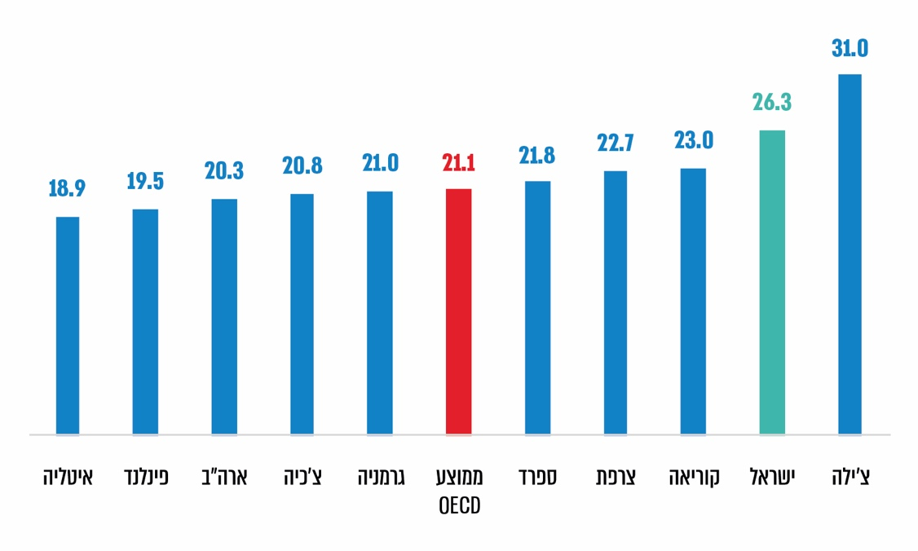על פי נתוני משרד החינוך, בעיבוד משרד מבקר המדינה.



**מבני בתי ספר לדוגמה**

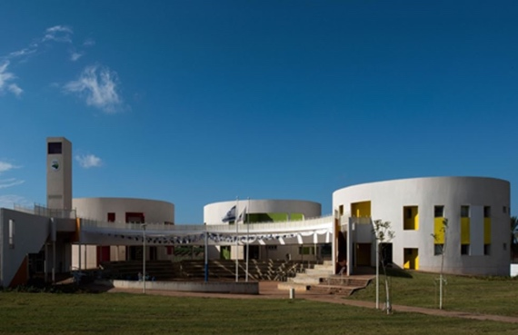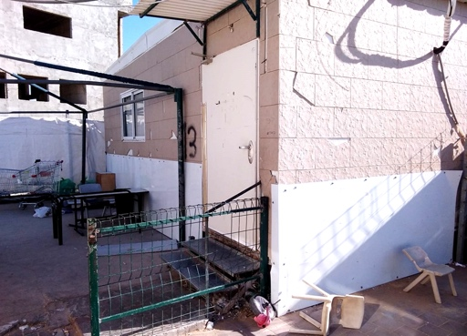**כיתות במבנים יבילים - אלעד**   **ביה"ס צופית - המועצה האזורית דרום השרון**

סיכום

אחת המשימות המרכזיות שמשרד החינוך אחראי להן היא תקצוב הפיתוח והבנייה של בתי הספר מתקציב המדינה באמצעות הרשויות המקומיות - בנייה של מוסדות חינוך חדשים, חידוש מבנים קיימים והשתתפות במימון מבנים יבילים ומבנים שכורים למוסדות חינוך ברשויות המקומיות במקרה הצורך. בסוף 2020 עמד המחסור על יותר מ-10,200 כיתות לימוד בבתי ספר ובגני ילדים - גידול לעומת שנת 2017, שבה עמד המחסור על קרוב ל-7,500 כיתות.

דוח זה חושף פן ייחודי הנוגע לפערים החברתיים בישראל: הפערים בין הרשויות באשכולות החברתיים-כלכליים הגבוהים לבין הרשויות באשכולות החברתיים-כלכליים הנמוכים, לרעת האחרונים, באים לידי ביטוי במגוון ההיבטים הנוגעים לבינוי כיתות לימוד - בהיקף המחסור הקיים בכיתות לימוד, במספר התלמידים הממוצע בכיתה, בשיעור ניצול התקציב שהוקצה לצורך בינוי כיתות הלימוד וכן בבניית מרחבי למידה חדשניים. מנגד, עיקר התקציב לבינוי כיתות במבנים יבילים (85%) יועד ליישובים באשכולות נמוכים יחסית (1 - 6). הסיבה העיקרית לפערים היא שרשויות מקומיות המשתייכות לאשכולות הנמוכים מתקשות לממש את ההרשאות התקציביות שקיבלו ממשרד החינוך לבניית הכיתות. התוצאה היא שרשות מאשכול חברתי-כלכלי גבוה יכולה להציע לתלמיד, מעבר למפרט האחיד והמחייב, תשתיות פיזיות וסביבת לימודים איכותיות יותר: מוסד הבנוי ברמה גבוהה יותר, מרווח ומצויד יותר והסביבה שבו מטופחת - משאבים שרשות מאשכול חברתי-כלכלי נמוך אינה יכולה להציע לתלמידיה.

משרד מבקר המדינה ממליץ למשרד החינוך לגבש מדיניות לצמצום המחסור בכיתות לימוד על פני מספר שנים עד לסגירתו, לרבות מתן פתרונות קבע במקום הכיתות היבילות. עוד מומלץ כי המשרד יביא בחשבון את הפער ביכולתן של הרשויות שהן ברמה חברתית-כלכלית נמוכה לממש את ההרשאות התקציביות לבינוי כיתות הלימוד. בכך יגביר המשרד את הסיכויים של התלמידים בבתיה"ס ברשויות אלה להימצא בעמדת פתיחה שווה לתלמידים שבבתיה"ס ברשויות אחרות ויבטיח להם הזדמנות שווה. עוד ממליץ משרד מבקר המדינה למשרד החינוך לבחון את האופן שבו יישם ב-13 השנים האחרונות את החלטות הממשלה בנוגע להפחתת הצפיפות בכיתות: לנתח את הצרכים הנדרשים להפחתת מספר התלמידים בכיתה לפי שלבי החינוך, השיוך החברתי-כלכלי של הרשות והמגזר שאליו שייך בית הספר; לגבש תוכנית פעולה רב-שנתית ליישום החלטות הממשלה; ולתעדף בתקצוב את בניית כיתות הלימוד החדשות ברשויות המקומיות שהצפיפות הממוצעת בכיתות בבתיה"ס שבאחריותן גבוהה יותר.

פיתוח מוסדות חינוך - בנייה חדשה והרחבת מבנים קיימים

מבוא

לפי חוק לימוד חובה, התש"ט-1949, כל ילד ונער חייב ללמוד במסגרת חינוכית (גן ילדים או בית ספר; להלן גם - בי"ס). החוק קובע זכות לימוד חינם במוסד חינוך רשמי לילדים מגיל שלוש ועד סיום כיתה י"ב. רשות מקומית היא רשות החינוך המקומית לגבי תחום שיפוטה של אותה הרשות. הקמתם של מוסדות חינוך רשמיים למתן חינוך חובה חינם לילדים ונערים הגרים בתחום שיפוטה של רשות חינוך מקומית מסוימת מוטלת על המדינה ועל אותה רשות חינוך מקומית במשותף[1].

בין התפקידים שמשרד החינוך (להלן גם - המשרד) אחראי למלא: תקצוב הפיתוח של בתי הספר (להלן גם - בתי"ס או בתיה"ס): בנייה של מוסדות חינוך חדשים, חידוש מבנים קיימים והשתתפות במימון מבנים יבילים ובשכירת מבנים למוסדות חינוך ברשויות המקומיות במקרה הצורך. לצורך כך המשרד מתכנן ומפיק פרוגרמות (פרוגרמה של מוסד חינוך - מסמך המגדיר את עקרונות התכנון הפיזי של מוסד חינוך) ומקצה משאבים. הרשות המקומית היא המבצעת את הפיתוח והבנייה של מוסדות החינוך, וזאת במימון משרד החינוך[2].

הגורם האחראי למשימה זו במשרד הוא מינהל הפיתוח (להלן גם - המינהל), ובו אגף מיפוי ותכנון ואגף בינוי ותקצוב. הרשות המקומית רשאית להגיש למינהל בקשה להקמת מוסד חינוך חדש שיאכלס כמות מסוימת של כיתות או להוסיף כמות מסוימת של כיתות למוסד קיים[3]. אגף מיפוי ותכנון ממפה את צורכי כלל מערכת החינוך בכיתות לימוד, מטפל בבקשות שמגישות הרשויות המקומיות לבינוי מוסדות חינוך, מכין את הפרוגרמות למוסדות החינוך ובודק את התוכניות האדריכליות להקמתם. אגף בינוי ותקצוב אחראי להקצאת התקציבים לפרויקטים המאושרים ולבקרה על ביצועם.

להלן תרשים המתאר את ההליך לאישור ותקצוב של הקמה או הרחבה של מוסדות חינוך:

תרשים 1: השלבים העיקריים בתהליך לאישור ותקצוב של בינוי או הרחבה של מוסדות חינוך

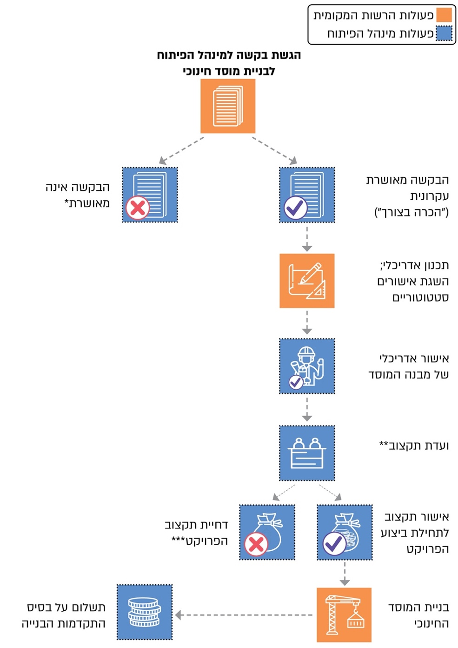

על פי נתוני משרד החינוך, בעיבוד משרד מבקר המדינה.

* הרשות המקומית יכולה להגיש בקשה נוספת בשנה העוקבת.

** בראשה עומד מנהל מינהל הפיתוח וחברים בה נציגי יחידות הייעוץ המשפטי וחשבות המשרד.

*** הרשות המקומית יכולה להגיש בקשה נוספת בשנה העוקבת.

זה שנים רבות קיים במערכת החינוך בישראל מחסור בכיתות לימוד תקניות העומדות בסטנדרטים פיזיים ופדגוגיים המאפשרים למידה בתנאים ראויים. מחסור מתמשך זה הוא אחת הבעיות המרכזיות של מערכת החינוך בישראל. בשל המחסור, תלמידים רבים לומדים בכיתות צפופות, במבנים יבילים (שאינם מבני קבע, כגון קרוואנים) ובמבנים שכורים שמלכתחילה לא נועדו לשמש כמבני חינוך. למרות כוונת משרד החינוך להוביל תהליך של בניית כיתות לימוד במסגרת תכנון ארוך טווח, כפי שבא לידי ביטוי בשלוש תוכניות החומש שהופעלו מאז שנת 2007, עדיין נמשך המחסור בכיתות לימוד תקניות, ובמקומן מסופקים פתרונות מאולתרים. כך, בשנת 2020 עמד המחסור בבתי הספר ובגני הילדים על 10,219 כיתות לימוד - גידול של כ-36% לעומת שנת 2017, שבה עמד המחסור על 7,487 כיתות.

אם כן, המחסור בכיתות גם גורם לכך שתלמידים לומדים בסביבת לימודים לא-ראויה וגם משמש אחת הסיבות לצפיפות הגבוהה בכיתות הלימוד בישראל, שהיא בין הגבוהות בעולם המפותח. מצב זה עלול לפגוע בהישגי התלמידים ולהעלות את רמת האלימות הבית-ספרית.

מאז 2007 מתקצב משרד החינוך את בניית כיתות הלימוד על פי תוכניות חומש העוסקות בפיתוח מוסדות חינוך וקובעות את מספר כיתות הלימוד (גני ילדים, חינוך יסודי ועל-יסודי וחינוך מיוחד) שאת הקמתן הוא יתקצב במהלך שנות יישום התוכנית. הוספת כיתות הלימוד עשויה להתקיים הן במסגרת הקמת מוסדות חינוך חדשים והן במסגרת הרחבת מוסדות חינוך קיימים. תוכניות החומש מגובשות בשיתוף משרד האוצר ומותנות באישורו: משרד האוצר מתקצב אותן במסגרת תקציב הפיתוח השנתי שהוא מקצה למשרד החינוך. מטרות תוכנית החומש לשנים 2017 - 2021, כפי שהוגדרו במסמכי משרד החינוך[4], היו "תקצוב 17,000 כיתות לימוד וצמצום פערי הכיתות [המחסור] ברשויות ובמגזרים השונים" ו"בינוי כיתות בהתאם למדיניות הקטנת מספר התלמידים בכיתות לפי מדד עשירוני הטיפוח[[5]]".

להלן נתונים בדבר מספרי הכיתות שתוקצבו בתוכניות החומש, תקציבי תוכניות החומש והתקצוב הממוצע לכיתת לימוד בכל תוכנית חומש:

תרשים 2: נתוני תוכניות החומש לבינוי כיתות לימוד

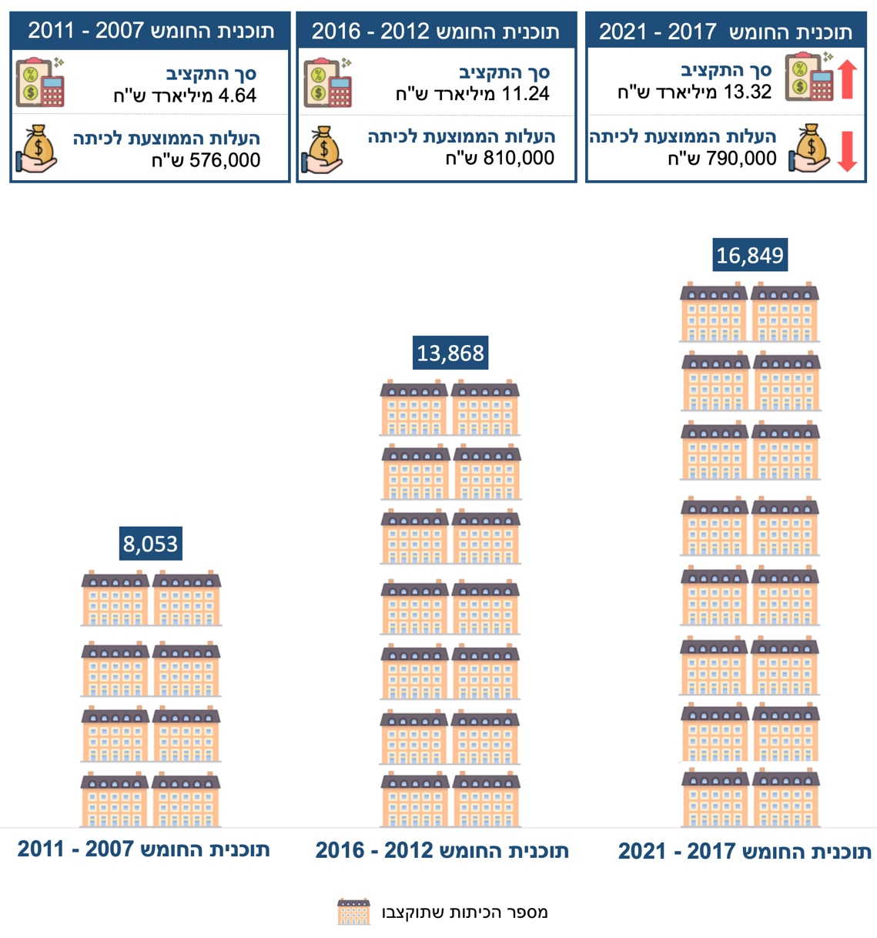

על פי נתוני משרד החינוך, בעיבוד משרד מבקר המדינה.

* מספר הכיתות שתוקצבו בכל תוכנית חומש מקיף הן כיתות גן והן כיתות בי"ס.
* העלות של כיתת גן גבוהה מהעלות של כיתת בי"ס, כך שהעלות הממוצעת לכיתה מושפעת מהחלק של כל אחד מסוגי הכיתות במספר הכיתות הכולל.
* תוכנית החומש 2012 - 2016 נועדה מלכתחילה לתקצב 8,650 כיתות (ראו להלן).

פעולות הביקורת

בחודשים פברואר-אוגוסט 2021 בדק משרד מבקר המדינה את נושא בינוי כיתות הלימוד, ובכלל זה המחסור המתמשך בכיתות לימוד במערכת החינוך, התכנון הרב-שנתי של בינוי כיתות הלימוד במסגרת תוכניות החומש, תהליך האישור והתקצוב של הבקשות שמגישות הרשויות המקומיות לבינוי כיתות לימוד, ביצוע התקציבים שאושרו לשם כך והפיקוח והבקרה על ביצוע התקציבים בהתאם להתקדמות בבינוי הכיתות. הבדיקה כללה עוד את השימוש במבנים יבילים ובמבנים בשכירות, הבינוי של כיתות לימוד חדשניות והטיפול במבני חינוך מתפנים. הבדיקה נערכה במינהל הפיתוח של משרד החינוך - באגף מיפוי ותכנון, ביחידת התקצוב ובאגף בינוי ותקצוב. בדיקות השלמה נערכו במינהל כלכלה ותקציבים במשרד החינוך ובאגף התקציבים במשרד האוצר. עוד נערכו בדיקות פרטניות בארבע רשויות מקומיות - הרצלייה, דאליית אל-כרמל, אלעד, אופקים - ונאספו נתונים מ-12 רשויות מקומיות נוספות: לקייה, אום אל-פחם, נצרת, מודיעין עילית, בית שמש, צפת, דימונה, טבריה, קריית ים, קריית מוצקין, פתח תקווה, נס ציונה.

יישום המרכיבים להכנת תוכנית ייעודית לבינוי כיתות לימוד בתוכנית החומש

תוכנית החומש של משרד החינוך מבטאת למעשה את מדיניותו בנוגע לפיתוח הפיזי של מוסדות החינוך. בכך מהווה תוכנית החומש תוכנית ייעודית, כהגדרתה במדריך התכנון הממשלתי[6]. על פי המדריך, תוכנית ייעודית כוללת ארבעה שלבים עיקריים:

הגדרת הצורך[7] והבניית התהליך לזיהוי הנושאים שיש לטפל בהם ותיחומם, תוך שיתוף כל בעלי העניין בתוך המשרד הממשלתי ומחוצה לו;

גיבוש תמונת מצב שתניח את תשתית הנתונים לביסוס מדיניות חדשה, לרבות הפקות לקחים והערכות שנעשו לתוכניות קודמות;

גיבוש כיוון אסטרטגי המוסכם על כל בעלי העניין ומספק בין היתר את הבסיס הרעיוני והעקרונות המכוונים לתוכנית פעולה ומגדיר את מטרתה;

קביעת פרטי התוכנית ובהם יעדים ברורים, תקנות תקציביות, מנגנון למעקב אחר יישום התוכנית ומדדי תפוקה ותוצאה.

ערב גיבוש תוכנית החומש האחרונה לבינוי כיתות לימוד (לשנים 2017 - 2021) נדרש היה משרד החינוך לתת מענה למגוון נושאים הנוגעים באופן ישיר או עקיף לבינוי כיתות הלימוד, בהתבסס על מטרות ויעדים שקבע המשרד ו/או נקבעו בהחלטות הממשלה:

התוכנית האסטרטגית 2016 - 2019: בין המטרות והיעדים שהציב משרד החינוך בתוכנית האסטרטגית שלו לשנות הלימודים התשע"ז-התשע"ט (2016 - 2019)[8] (להלן - התוכנית האסטרטגית)[9] הייתה המטרה "קידום שוויון הזדמנויות ומיצוי הפוטנציאל לכלל האוכלוסיות בישראל", והיעד שנקבע היה "קידום חינוך איכותי בפריפריה הגיאו-חברתית ובקרב אוכלוסיות ייחודיות"[10].

החלטות ממשלה: שתי החלטות ממשלה, הרלוונטיות לתקופת תוכנית החומש האחרונה, עסקו בנושא פיתוח יישובי המגזרים הדרוזי והבדואי, ובכלל זה בינוי כיתות לימוד נוספות במגזרים אלה[11]. החלטת ממשלה נוספת, מספטמבר 2013[12], קבעה כי על משרד החינוך, בתיאום עם הממונה על התקציבים במשרד האוצר, להקצות לרשות מקומית שחתמה על הסכם גג את הסכום הנדרש להקמת מוסדות החינוך המתוכננים בשכונות הנבנות בעקבות חתימה על הסכם גג ואשר הרשות המקומית מחויבת להקים לא יאוחר ממועד אכלוס הדירות[13].

יעדים נוספים ארוכי טווח נקבעו בהחלטות ממשלה אחרות ולהם נגיעה לתכנון רב-שנתי של מוסדות חינוך. יעדים אלה התייחסו לרמת הצפיפות בכיתות בישראל (ראו פירוט להלן), שהיא גבוהה ביחס למדינות בעולם המפותח; ונקבעו במדיניות שגיבש משרד החינוך להתאים את מוסדות החינוך לצורכי התלמידים במאה ה-21[14] (ראו פירוט להלן).

גיבוש תוכנית החומש: בתהליך גיבוש תוכנית החומש אומד מינהל הפיתוח את הצרכים החזויים של מערכת החינוך בכיתות לימוד חדשות (כיתות גן וכיתות בי"ס) עבור חמש השנים הקרובות. הוא עושה זאת על בסיס הצרכים שעלו בשנה שקדמה לתחילת תוכנית החומש והתבטאו בבקשות שהגישו הרשויות המקומיות לבינוי כיתות לימוד בשנה זו, ובהתייחס לגידול החזוי באוכלוסיית התלמידים. הצרכים נידונים עם משרד האוצר, ולבסוף נקבעת מסגרת מוסכמת למכסת כיתות הלימוד שתתוקצב במסגרת תוכנית החומש. התוצר הסופי של התהליך הוא סיכום המציג את מספר הכיתות שיתוקצבו בכל אחת משנות תוכנית החומש במסגרת המכסה הכוללת.

בתשובתו למשרד מבקר המדינה מינואר 2022 (להלן - תשובת משרד החינוך) מסר משרד החינוך, כי מינהל הפיתוח פועל בשיתוף פעולה עם המינהל הפדגוגי בתכנון מוסדות חינוך ומרחבי למידה חדשניים, וכן עם יחידת המדען הראשי ואגף אסטרטגיה ותכנון של המשרד במתן המענים התכנוניים האסטרטגיים, ועם אגף מוסדות חינוך ואגף רישוי בנושא ההכרה בצורך במוסדות חינוך. עוד ציין משרד החינוך, כי בעת בניית תוכנית החומש משותפים נציגי השלטון המקומי בדיונים עם משרד האוצר ומטה הדיור על הקצאת כיתות לימוד במסגרת הסכמי גג.

עולה שהתוצר הסופי של תוכנית החומש הוא מספר הכיתות שמתוקצבות בכל שנה במסגרת המכסה הכוללת של הכיתות שנקבעה לתוכנית, אך אין הוא מספק תמונת מצב על המחסור הכולל בכיתות לימוד ועל מכלול ההיבטים הנוגעים לכך: הצורך העולה בהתאם לתחזיות הגידול באוכלוסיית התלמידים והתפלגותם לפי שכבות גיל ומגזרי חינוך, הצורך להתמודד עם צפיפות בכיתות, הצורך לצמצם את מספר הכיתות הנמצאות במבנים יבילים והצורך לעדכן את הפרוגרמות באופן שיתאימו לסביבה הלימודית הנדרשת לתלמידים במאה ה-21 (ראו להלן).

עוד עולה שבכל שלוש תוכניות החומש של המשרד מאז 2007 לא נקבע מנגנון מעקב אחר ביצוע התוכניות. כמו כן, בפועל לא ביצע המשרד הערכה מעצבת (הערכה תקופתית בתקופת המימוש של תוכנית רב-שנתית כדי לשפרה במהלך היישום) או הערכה מסכמת (הנעשית לאחר שהסתיים יישומה של תוכנית רב-שנתית ומאפשרת להטמיע לקחים בגיבוש התוכנית הבאה) אף לא לאחת מהתוכניות. הערכות כאלה חשובות במיוחד עבור תוכניות החומש לבינוי כיתות לימוד, הכוללות פעילות תקציבית בהיקף של מיליארדי שקלים מול כל הרשויות המקומיות. כמו כן, נמצא שלא נעשה תהליך של הפקת לקחים בעקבות תוכניות החומש.

מומלץ שמשרד החינוך, העוסק בגיבוש תוכנית החומש לשנים 2022 - 2026, יתבסס על עקרונות התכנון הרב-שנתי לתוכניות ייעודיות של משרדי ממשלה, ובכלל זה ישתף בגיבושה גורמים מחוץ למשרד החינוך, ובהם את אלה שמייצגים את השלטון המקומי; יתבסס על מטרות ארוכות טווח ועל יעדי המשרד הנוגעים לבניית מוסדות חינוך; יקבע עקרונות מנחים שקופים לתוכנית החומש הבאה בהתבסס על סדרי העדיפויות הנגזרים ממטרות המשרד ויעדיו שלהם נגיעה לבניית מוסדות חינוך חדשים; יגדיר מהו מחסור בכיתות לימוד ויקבע את היקף הצרכים הנגזרים ממנו. עוד מומלץ למשרד לבצע, עובר לגיבוש תוכנית החומש החדשה, הערכה מסכמת של תוכנית החומש האחרונה, המסתיימת ב-2021, ולהנהיג בתוכנית החומש הבאה תהליכי הערכה ובקרה שיאפשרו להגביר את היעילות בביצועה.

בתשובתו למשרד מבקר המדינה ציין משרד החינוך, כי במסגרת הכנת תוכנית החומש הבאה לבינוי כיתות (2026-2022), מינהל הפיתוח קובע קריטריונים לתקצוב, וכפי שהמליץ מבקר המדינה, הוא משתף בתהליך את כל הגורמים הנוגעים בדבר. כמו כן ציין המשרד כי ישקול לשלב בתוכנית מנגנון להערכה תקופתית ולהטמעת לקחים שהופקו.

המחסור בכיתות לימוד

המחסור במגזר החרדי ובמגזר הלא-יהודי לפי דוחות מבקר מדינה קודמים: לפני יותר מעשור, בטרם הוקצו תקציבים לבינוי כיתות לימוד במסגרת תוכניות החומש, פרסם מבקר המדינה שני דוחות שעסקו במחסור בתשתיות הפיזיות של מוסדות החינוך במגזר החרדי ובמגזר הלא-יהודי[15]. מביקורות אלה עלה, בין היתר, כי במגזר החרדי יש מחסור במבני חינוך, ובעטיו שוכנו כיתות רבות של מוסדות החינוך החרדיים במבנים יבילים ובמבנים שכורים, וחדרי ספח (חדרי מורים, מזכירות, יועץ וכדומה) שימשו כחדרי לימוד. עוד עלה אז שחלק מהמבנים היבילים והארעיים ששימשו בחינוך החרדי היו מסוכנים ובלתי ראויים לשמש כחדרי לימוד. במוסדות החינוך במגזר הלא-יהודי נמצא הן מחסור בכיתות לימוד והן צפיפות בכיתות, בחצרות ובשטחים הפתוחים. ברבות מהרשויות המקומיות בשני מגזרים אלה קיימת מצוקת קרקע המיועדת למוסדות חינוך, מצב שמגביל את היכולת לבנות מוסדות ומאלץ את הרשויות המקומיות להשתמש במבנים לא-תקניים, ובכלל זה מבנים שכורים, כחלופת מענה.

כמפורט להלן ובהמשך, מחסור זה לא צומצם גם לאחר יישום שלוש תוכניות החומש.

החלטת הממשלה על תוכנית החומש לשנים 2007 - 2011 (להלן גם - תוכנית החומש הראשונה): בהחלטת ממשלה משנת 2007[16], שעניינה "תוכנית החומש לבניית כיתות לימוד בשנים 2007 - 2011", נקבע כי בשנים אלו ייבנו 8,000 כיתות (גני ילדים, חינוך יסודי ועל-יסודי וחינוך מיוחד) בעלות כוללת של כ-4.64 מיליארדי ש"ח. עוד נקבע כי לפחות 1,000 כיתות מהן ישמשו "לצמצום מספר הכיתות הלא תקניות לרבות בעיות בטיחות ואכלוס יתר". בפועל תוקצבו במסגרת התוכנית 8,053 כיתות.

במסמך מנובמבר 2011 אמד מרכז המחקר והמידע של הכנסת את המחסור בכיתות לימוד כפער בין מספר הכיתות שמינהל הפיתוח הכיר בצורך לבנותן ובין מספר הכיתות שתוקצבו[17]. על פי המסמך, בשנת 2011 הכיר המשרד בצורך לבנות 4,780 כיתות, ומהן תוקצבו 1,684 כיתות, דהיינו, הפער עמד בשנה זו על 3,096 כיתות (כ-65%)[18].

תוכנית החומש לשנים 2012 - 2016 (להלן גם - תוכנית החומש השנייה): תוכנית החומש שאושרה לשנים 2012 - 2016 קבעה שתתוקצב הקמתן של 8,650 כיתות - תוספת של 597 כיתות (כ-7%) למספר הכיתות שתוקצבו בפועל בתוכנית החומש הראשונה. בסופו של דבר, במסגרת תוכנית חומש זו תוקצבו 13,868 כיתות לימוד בעלות של 11.24 מיליארד ש"ח, כ-60% מעבר למספר הכיתות שתוכננו בתוכנית החומש, בין היתר בשל הצורך להוסיף כיתות גן רבות לאחר שהוחל חוק לימוד חובה על הגילים 3 - 4 בעקבות אימוץ הממשלה את המלצות הוועדה לשינוי כלכלי-חברתי[19] (ועדת טרכטנברג). בשנת 2016, השנה האחרונה של התוכנית, הכיר המשרד בצורך לבנות 9,216 כיתות, ואולם הוא תיקצב 2,673 כיתות (בשנה זו לבדה)[20], דהיינו, הפער בין מספר הכיתות המתוקצבות למספר הכיתות שהוכר הצורך בהן עמד בשנה זו על 6,543 כיתות (כ-71%).

תוכנית החומש לשנים 2017 - 2021 (להלן גם - תוכנית החומש השלישית; תוכנית החומש האחרונה): בתוכנית החומש השלישית נקבע כאמור שיתוקצבו 17,000 כיתות לימוד (כיתות גן וכיתות בי"ס). לאחר התאמה הועמד התכנון על 16,150 כיתות, באופן שבכל שנה תוכנן לתקצב 3,230 כיתות[21]. בסופו של דבר, עד למועד סיום הביקורת, באוגוסט 2021, תוקצבו 16,849 כיתות בעלות של כ-13.32 מיליארד ש"ח - כ-700 כיתות יותר מהמספר שנקבע בתוכנית.

מספר כיתות הגן וכיתות בית הספר הכולל שתקצב משרד החינוך בשנים 2007 - 2021 הוא 38,770.

בתרשים שלהלן מוצג המחסור בכיתות הלימוד במהלך שנות תוכנית החומש האחרונה (מלבד שנת 2021, שטרם הסתיימה במועד הביקורת). המחסור בכיתות לימוד מוגדר כפער בין מספר הכיתות שהוכר הצורך בהקמתן לבין מספר הכיתות שתוקצבו נכון לשנה ספציפית (ולא הצטברות השנים הקודמות בתוכנית החומש) - זהו המחסור הנכון לאותו מועד.

משרד החינוך מסר בתשובתו כי הפער בין מספר הכיתות שהצורך בהן הוכר לבין מספר הכיתות שבנייתן תוקצבה הוא מדד שמושפע ממשתנים רבים שאינם בהכרח תלויים במשרד החינוך. למשל, לעיתים לא תתוקצב בניית כיתות שהצורך בהן הוכר בשל אי-זמינות של הקרקע המיועדת לבנייתן. עוד ציין המשרד שאם הוכר הצורך בפרויקט אך הוא אינו עומד בתנאי הסף לתקצוב, הוא לא יתוקצב.

תרשים 3: הפער בין מספר הכיתות שהוכר הצורך לבנותן בתוכנית החומש השלישית לבין מספר הכיתות שתוקצבו, 2017 - 2020

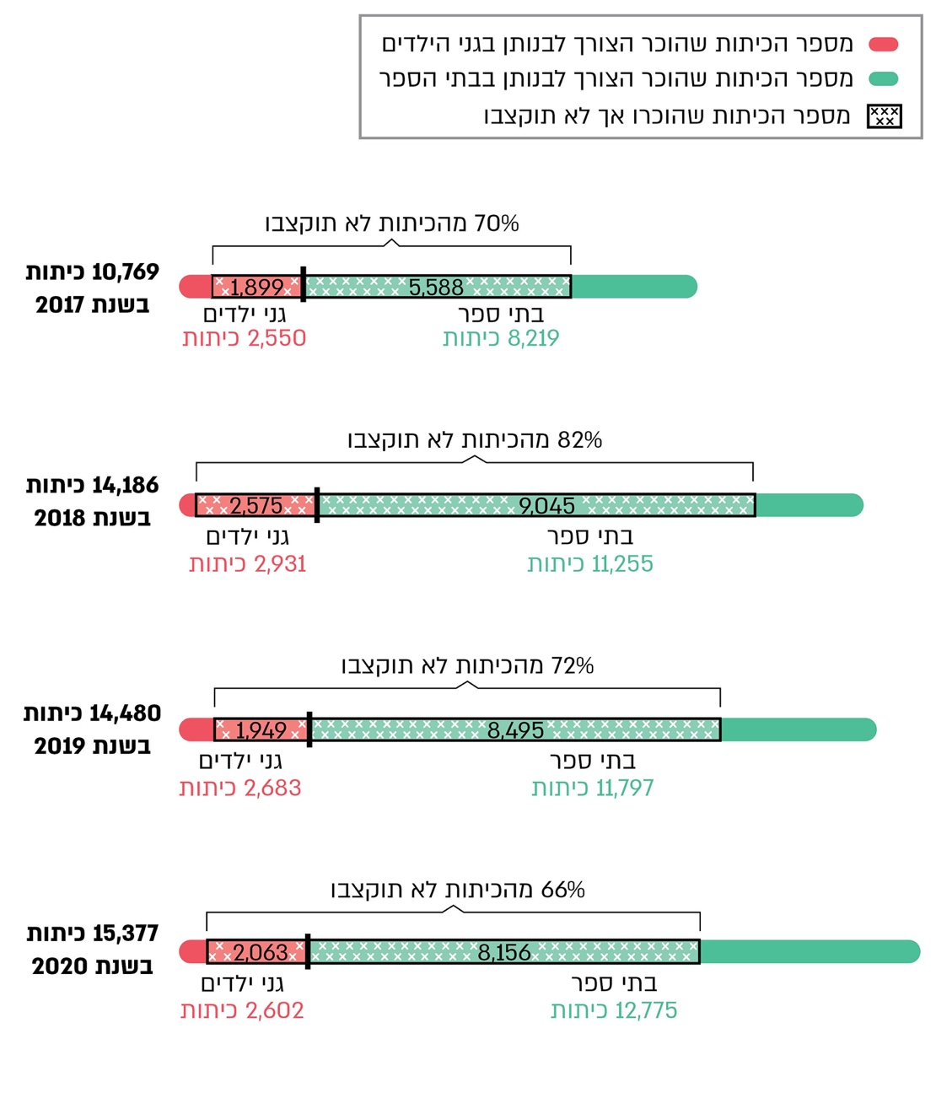

על פי נתוני משרד החינוך, בעיבוד משרד מבקר המדינה.

מהתרשים עולה כי המחסור (מספר הכיתות שהוכר בהן צורך אך לא תוקצבו) בשנת 2020 עמד על 10,219 כיתות לימוד, והוא גדל ביחס לשנת 2017, שבה עמד המחסור על 7,487 כיתות. עוד עולה כי שיעור הפער (אחוז הכיתות שלא תוקצבו מהכיתות שקיבלו הכרה בצורך) גדול יותר בכיתות גן מאשר בכיתות בי"ס - כ-79% לעומת כ-64% (בהתאמה) בשנת 2020.

הפער בכיתות הלימוד: בלוח שלהלן מוצג מספר הכיתות שהוכר הצורך בהן בשנה האחרונה של כל אחת משתי תוכניות החומש הראשונות (2011; 2016) ובשנה האחרונה הידועה של תוכנית החומש השלישית (2020), מספר הכיתות שתוקצבו בפועל בכל אחת מהשנים הללו והפערים שנוצרו.

לוח 1: המחסור בכיתות הלימוד (הפער בין מספר הכיתות שקיבלו הכרה בצורך ובין מספר הכיתות שתוקצבו) בסוף תוכניות החומש,  
2011; 2016; 2020

|  |  |  |  |  |  |
| --- | --- | --- | --- | --- | --- |
| תוכנית החומש | השנה | הוכר צורך | תוקצבו | הפער | השינוי ביחס לתוכנית הקודמת |
| הראשונה | 2011 | 4,780 | 1,684 | 3,096 |  |
| השנייה | 2016 | 9,216 | 2,673 | 6,543 | 3,447+ |
| השלישית | 2020 | 15,377 | 5,158 | 10,219 | 3,676+ |

על פי נתוני מרכז המחקר והמידע של הכנסת ומשרד החינוך, בעיבוד משרד מבקר המדינה.

מהלוח עולה שבבסיס תוכניות החומש לא ניתן מענה לפער הקיים בין מספר כיתות הלימוד הנדרשות שהוכר הצורך בהן ובין מספר הכיתות המתוקצבות, וכי התוספת השנתית אינה מדביקה את הגידול בצורך המתחדש. כך, השנה האחרונה לתוכנית החומש הראשונה הסתיימה בפער של 3,096 כיתות, ואילו חמש שנים לאחר מכן, עם תום תוכנית החומש השנייה, גדל פער זה לכדי 6,543 כיתות; ובתוכנית החומש השלישית, אף שמספר הכיתות המתוקצבות כמעט והוכפל לעומת תוכנית החומש השנייה, הסתיימה שנת 2020 בפער של 10,219 כיתות (גידול של כ-56% לעומת הפער בסוף תוכנית החומש השנייה).

המשמעות היא שמתוכנית חומש אחת לבאה אחריה הפער בין ההכרה בצורך בכיתות לימוד למספר כיתות הלימוד המתוקצבות הולך וגדל. מתוך כך, תוכניות החומש אינן מצליחות להשיג יעד מרכזי הטבוע במהותן כתוכניות ארוכות טווח - לצמצם ולסגור את המחסור המתמשך בכיתות לימוד.

בתרשימים שלהלן מוצג שיעור הפער בכיתות לימוד בשנת 2020 לפי השתייכותם המגזרית של מוסדות החינוך (גני ילדים ובתי ספר):

תרשים 4: שיעור הפער לפי סוג הפיקוח: שיעורי הכיתות שלא תוקצבו מתוך הכיתות שהוכר הצורך לבנותן במגזרים היהודי ממלכתי, הממלכתי-דתי והחרדי, 2020

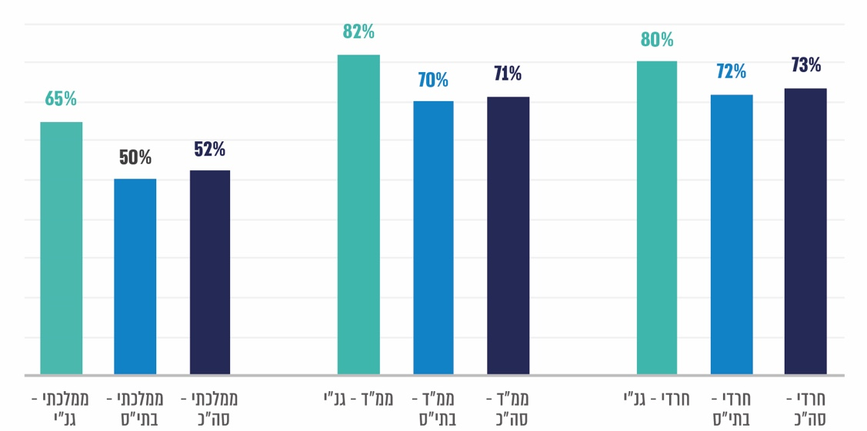

על פי נתוני משרד החינוך, בעיבוד משרד מבקר המדינה.

תרשים 5: שיעור הפער לפי מגזרים: שיעור הכיתות שלא תוקצבו מתוך הכיתות שהוכר הצורך לבנותן במגזרים הערבי, הדרוזי והבדואי, 2020

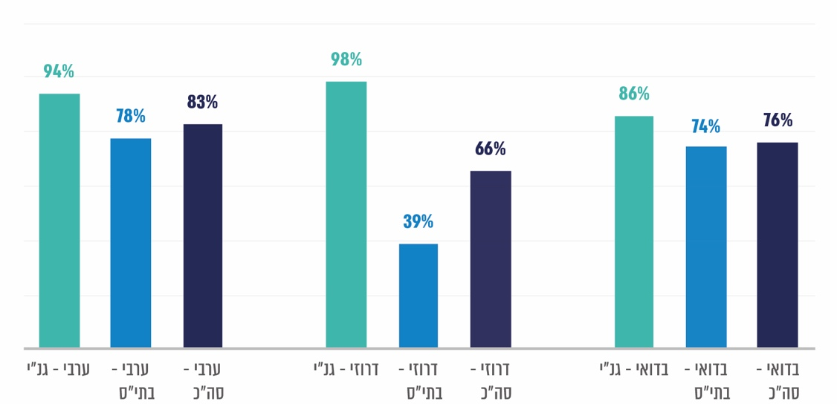

על פי נתוני משרד החינוך, בעיבוד משרד מבקר המדינה.

תרשים 6: שיעור הפער בין המגזר היהודי למגזר הלא-יהודי: שיעורי הכיתות שלא תוקצבו מתוך הכיתות שהוכר הצורך לבנותן בכלל המגזר היהודי ובכלל המגזר הלא-יהודי, 2020

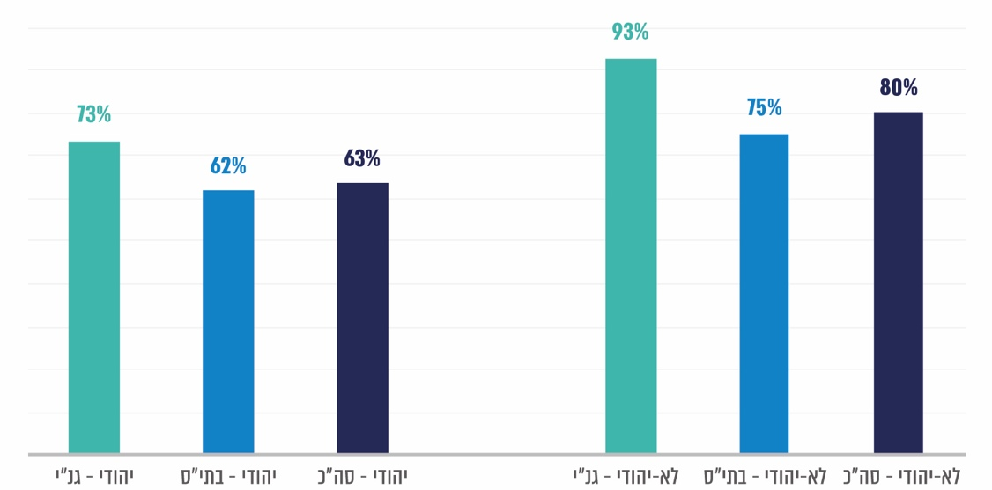

על פי נתוני משרד החינוך, בעיבוד משרד מבקר המדינה.

מהתרשימים עולה כי שיעור המחסור בכיתות במגזר הלא-יהודי, הן בכיתות גן (93%) והן בכיתות בי"ס (75%), גבוה לעומת המגזר היהודי (73% ו-62% בהתאמה). במגזר היהודי הפער הקטן ביותר הוא במגזר הממלכתי - כמחצית - ובמגזר הערבי הפער הקטן ביותר הוא במגזר הדרוזי, שבו לא תוקצבו כ-66% מהכיתות שהוכר הצורך בהן. כמו כן, בכל המגזרים שיעור המחסור בכיתות גן גבוה משיעור המחסור בכיתות בי"ס, ובמגזר הלא-יהודי הוא גבוה במיוחד - תוקצבו פחות מ-10% מכיתות הגן שהוכר הצורך בהן. שיעור המחסור הכולל בכיתות במגזר הלא-יהודי עומד על 80% (2,248 כיתות שלא תוקצבו מתוך 2,810 כיתות שקיבלו הכרה בצורך), לעומת 63% (7,971 מתוך 12,567 כיתות) במגזר היהודי.

בתרשים שלהלן מוצג הפער בין מספר הכיתות שהוכר הצורך לבנותן לבין אלו שתוקצבו לפי קבוצות של אשכולות חברתיים-כלכליים של הרשויות המקומיות שאליהן הן משתייכות[22] (להלן - אשכולות) בשנת 2020.

תרשים 7: שיעור הפער: שיעור הכיתות שלא תוקצבו מתוך הכיתות שהוכר הצורך לבנותן, לפי קבוצות של אשכולות חברתיים-כלכליים, 2020

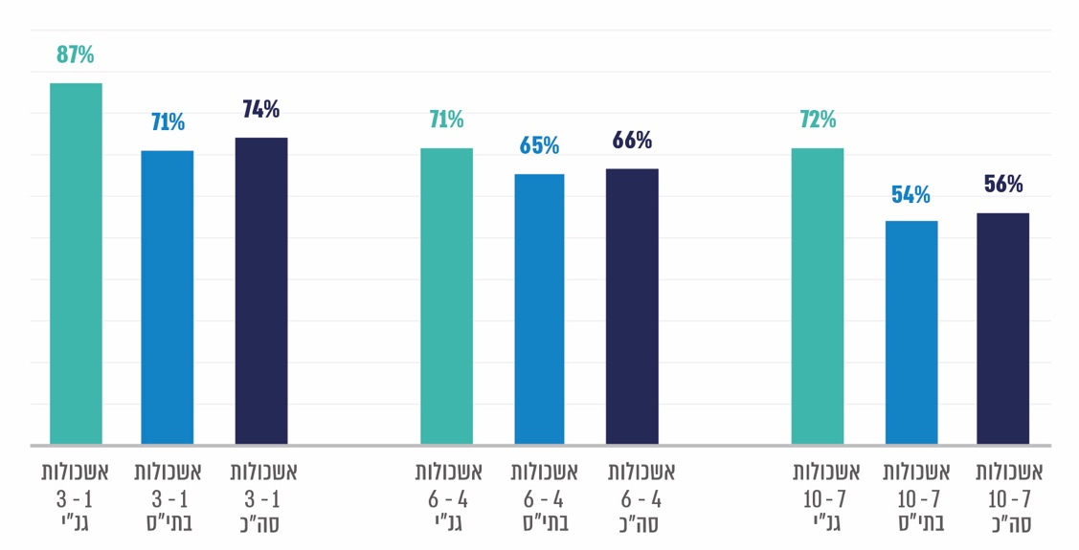

על פי נתוני משרד החינוך, בעיבוד משרד מבקר המדינה.

מהתרשים עולה כי הפער - שיעור הכיתות שלא תוקצבו מתוך הכיתות שהוכר הצורך לבנותן - הוא גבוה יותר באשכולות החברתיים-כלכליים הנמוכים ביותר - הפער בהן עומד על 74%, לעומת 66% באשכולות הביניים ו-56% באשכולות הגבוהים. הפער גדול יותר בכל האשכולות בכיתות גני ילדים מאשר בכיתות בתי ספר (87% לעומת 71% באשכולות הנמוכים ביותר, 71% לעומת 65% באשכולות הביניים ו-72% לעומת 54% באשכולות הגבוהים).

עולה מכל האמור לעיל כי תוכניות החומש לא נתנו מענה למחסור בכיתות הלימוד, וכי אף על פי שמספר הכיתות שתוקצבו בתוכנית החומש האחרונה (השלישית) גדל ב-8,796 (כ-109%) ביחס לתוכנית החומש הראשונה וב-2,981 כיתות (כ-21%) ביחס לתוכנית החומש השנייה, המחסור עדיין קיים ואף החריף במידה ניכרת במהלך תוכנית זו. המחסור מודגש במיוחד בקרב אוכלוסיות מוחלשות הראויות לקידום.

מומלץ כי משרד החינוך ימפה את המחסור הקיים בכיתות לימוד על פי מאפייניהן - כיתות בי"ס וכיתות גן, שיוך מגזרי ושיוך לפי אשכול חברתי-כלכלי - וכי יוגדר הפער הקיים והמתמשך במספר הכיתות, מלבד הצרכים השנתיים החדשים. במסגרת זו מומלץ שהמשרד יבחן את השיטה להכרתו בכיתות שיש צורך לבנות, שכן הוא מתקצב את חלקן. על בסיס מיפוי זה מומלץ שהמשרד יגבש מדיניות למתן מענה לפער זה, לצד הצרכים החדשים, ובה ייקבע גם גובה התקציב הנדרש. מומלץ שעבודת מטה זו תבוצע בשיתוף אגף התקציבים של האוצר כדי להגיע להסכמות על התוכנית. עוד מומלץ שמשרד החינוך יבחן את הסיבות לשיעורים הגבוהים יותר של המחסור בכיתות לימוד ברשויות מאשכולות חברתיים-כלכליים נמוכים לעומת הרשויות מאשכולות חברתיים-כלכליים גבוהים, במגזר הלא-יהודי אל מול המגזר היהודי ובתוך המגזרים עצמם, וינקוט פעולות ייעודיות לצמצום פערים אלו.

בתשובתו ציין משרד החינוך, כי לצורך השלמת המחסור בכיתות שהוכר הצורך בהן, נדרש לתקצב את תוכנית החומש הקרובה בתקציב בהיקף מתאים; בתוכנית החומש הקודמת תוקצבו הכיתות בהתאם לתקציב שהוקצה אך הוא לא כיסה את הפער כולו. המשרד הוסיף שהוא פועל עם משרד האוצר לאישור מתווה נוסף לצמצום המחסור בכיתות, כי הוא יביא בחשבון את ממצאי הביקורת במסגרת הנוהל לתקצוב כיתות לימוד וכי יפעל להתיר חסמים ברשויות מקומיות חלשות כדי שיותר פרויקטים יעמדו בתנאי הסף לתקצוב.

עמדת משרד האוצר, שאותה הציג בתשובתו על ממצאי הביקורת בינואר 2022, היא שהיקפי הבינוי בתוכניות החומש נותנים מענה מלא לגידול הטבעי ולשינויים במדיניות, כגון החלטות הממשלה מהשנים 2008 ו-2015 על הקטנת מספר התלמידים בכיתה. על פי התחשיב של משרד האוצר, בהתבסס על הגידול במספר התלמידים בבתי הספר ובגני הילדים בשנים 2007 - 2021, בתוספת אומדן המחסור ההתחלתי בשנת 2007 ובתוספת הכיתות שנדרשו בשל הפחתת מספר תלמידים בכיתה, מספר הכיתות שתוקצבו בתקופה זו (2007 - 2021) היה גבוה ב-5,950 ממספר הכיתות הדרושות, לעומת מחסור של 10,219 כיתות שמוצג בדוח. משרד האוצר ציין כי המחסור המוצג בדוח נגרם מכך שחלק מהפרויקטים לבינוי כיתות אינם בני ביצוע בשל חסמים שונים, כמו אי-זמינות של קרקע. לדבריו, במגזר החרדי יש פיצול ניכר במוסדות החינוך לבנים, ולכן מופעלים בו מספר גדול של מוסדות לימוד קטנים וכיתות קטנות. מספר התלמידים הממוצע בבית ספר במגזר זה הוא 184, לעומת 463 בחינוך הממלכתי, וכנגד כל בית ספר שנבנה במגזר הממלכתי נדרש לבנות, עבור אותו מספר תלמידים, 2.5 בתי ספר במגזר החרדי. עומס זה מקשה על הרשויות המקומיות לספק שטחי ציבור ומשית על כלל מערכת החינוך עלויות עודפות ניכרות. משרד האוצר ציין עוד כי להערכתו, המחסור בכיתות לימוד המתואר בדוח הוא תוצאה של דרישה עודפת של הרשויות המקומיות לכיתות לימוד ושל חוסר יעילות בשיטת ההקצאה של הכיתות. לדעתו, הפער בין מספר הכיתות הנדרש על פי התחשיב שלו לבין מספר הכיתות שהוכר הצורך בהן מחייב בחינה יסודית של השיטה להכרה בצורך - ולא תוספת תקציבית.

בתשובה נוספת של משרד החינוך מ-17.1.22 (להלן - תשובה נוספת של משרד החינוך) הוא התייחס לתשובת משרד האוצר וציין כי ההכרה בצורך בכיתות מבוססת לא רק על הגידול הטבעי או על בנייה חדשה למגורים. תחזיות אלו מבוססות על ניתוח ברמה המקומית, בהתחשב במגזר ובצביון האוכלוסייה; המענה שמשרד החינוך נדרש לספק מותאם לכל רשות מקומית ומאפייניה, ולכן התחשיב של משרד האוצר אינו משקף את הצרכים בפועל. בכל הנוגע למגזר החרדי ציין המשרד כי הסיבה לפער בין מספר התלמידים הממוצע במוסד חינוך חרדי לבנים ובין מוסדות חינוך במגזרים אחרים נובע מכך, שרוב תלמודי התורה והישיבות פועלים בתקן עם מספר תלמידים נמוך - 25 תלמידים בכיתה[23], וכי בנוסף, המענה הפיזי שניתן למוסדות אלו מותאם מהבחינה התכנונית לצורכי החינוך החרדי (כיתות קטנות פיזית וללא חללים שנחוצים בדרך כלל ללימודי ליבה). ברשויות מקומיות, שבהן יש רוב חרדי יש מבנים ציבוריים שאותם חולקים כמה מוסדות חינוך.המשרד הוסיף וציין כי פרויקטים שמוגשים למינהל הפיתוח ויש להם חסמים מהותיים, בדרך כלל לא מקבלים הכרה בצורך.

מומלץ למשרד החינוך ולמשרד האוצר ללבן לעומקם של דברים את ההשגות המקצועיות בדבר המחסור בכיתות לימוד ולגבש מנגנון מוסכם לחישוב המחסור, שיביא בחשבון את הגודל התקני של כיתת לימוד מבחינת מספר התלמידים, את המאפיינים הייחודיים לאוכלוסיות השונות ואת היצע מוסדות החינוך הקיים ביישוב. מומלץ לשלב בתהליך גם את הרשויות המקומיות, שהן גורם חיוני בתהליך הפיתוח המקומי. עוד מומלץ שלצד המנגנון המוסכם יגבשו הגורמים תוכנית ארוכת טווח למענה קבוע ומתאים לצורך בכיתות לימוד בבתי הספר ובגני הילדים. משרד מבקר המדינה ממליץ לכלל הגורמים לפעול במיוחד להבטיח כי בהגדרת הצרכים יובא בחשבון מענה ייחודי ומועדף לרשויות מקומיות מוחלשות מהבחינה החברתית-כלכלית.

הצפיפות בכיתות הלימוד

אחד הביטויים למחסור בכיתות לימוד הוא הצפיפות בכיתות - מספר גבוה יחסית של תלמידים בכיתה. מחקרים מעלים כי צפיפות בכיתות מקשה על הוראה אופטימלית של המורה ועל למידה אופטימלית של התלמיד, פוגעת ברווחתם הפיזית והנפשית של התלמידים, השוהים שעות רבות ביום בכיתות הצפופות, ועשויה למצוא ביטוי בעיקר בכיתות הנמוכות של החינוך היסודי ובקרב תלמידים מרקע חברתי כלכלי חלש - גם בפגיעה בהישגי התלמידים[24] ובעליית רמת האלימות בבית הספר[25].

תקן משרד החינוך למספר המרבי של תלמידים בכיתה הוא 40 תלמידים, אולם מאז שנת הלימודים (להלן - שנה"ל) התש"ע (2009 - 2010) פועל משרד החינוך להקטנת המספר המרבי של התלמידים בכיתה, בהתאם להחלטות ממשלה שהתקבלו בשנים 2008 ו-2015. אומנם ברוב הכיתות בשלבי הגיל השונים מספר התלמידים נמוך מהמספר המרבי, אולם עדיין הצפיפות בחלק ניכר מהכיתות גבוהה למדי. כך למשל, שיעור הכיתות שבהן יותר מ-30 תלמידים עומד על כ-25% בחינוך היסודי ובחטיבות העליונות ועל כ-51% בחטיבות הביניים (ראו להלן). רמת הצפיפות בכיתות היא אחת הסיבות להכרה של מינהל הפיתוח בצורך לבינוי כיתות חדשות (ראו פירוט בפרק על הטיפול בבקשות לבניית כיתות לימוד).

החלטת ממשלה מ-2008: בשנת 2008 החליטה הממשלה על "תוכנית להפחתת מספר התלמידים בכיתה"[26], שמטרתה להפחית בהדרגה את מספר התלמידים בכיתות הלימוד בכל שלבי החינוך, תוך שימת דגש על הכיתות בבתי הספר המוגדרים "חלשים" על פי מדד הטיפוח של משרד החינוך לבתי הספר, באופן ש"לאחר מספר שנים" יופחת מספר התלמידים ל-32 תלמידים בכיתה בבתי הספר החלשים. משרד החינוך ביצע את התוכנית באופן חלקי. כך, בשנים הראשונות שלאחר ההחלטה ירד שיעור הכיתות שבהן יותר מ-32 תלמידים לכיתה מ-33% מהכיתות בשנה"ל התשס"ח (2007 - 2008) לכ-26% בשנה"ל התשע"א (2010 - 2011)[27]. בשנים שלאחר מכן צומצמה הפעילות להקטנת מספר התלמידים בכיתה, והצפיפות בכיתות שנותרה גבוהה הביאה למחאה ציבורית ולהחלטת ממשלה נוספת בנושא זה, כמתואר להלן.

החלטת ממשלה מ-2015: בשנת 2015, בעקבות המחאה הציבורית על הצפיפות בכיתות הלימוד, קיבלה הממשלה את ההחלטה "תוכנית להקטנת מספר התלמידים בכיתה בבית הספר לחינוך היסודי"[28], כהמשך להחלטת הממשלה הקודמת, ותוך התמקדות בחינוך היסודי. בהחלטה נקבע כי מספר התלמידים המרבי בכיתה בבתי הספר שבשני עשירוני הטיפוח החלשים ביותר יעמוד על 32; בעשירון הטיפוח שמעליהם הוא יעמוד על 33; ובשבעת העשירונים הגבוהים יותר הוא יעמוד על 34 תלמידים לכיתה. עוד נקבע כי הקטנת מספר התלמידים בכיתה תבוצע בהדרגה משנה"ל התשע"ו (2015 - 2016) ועד לשנה"ל התשפ"א (2020 - 2021) (להלן - החלטת הממשלה להקטנת מספר התלמידים בבתיה"ס היסודיים).

מבדיקת נתוני משרד החינוך[29] עלה, כי יישום החלטת הממשלה להקטנת מספר התלמידים בבתיה"ס היסודיים תרם לירידה במספר התלמידים הממוצע בכיתה בבתיה"ס היסודיים בין שנה"ל התשע"ה (2014 - 2015) ושנה"ל התשפ"א (2020 - 2021) מ-27.5 ל-26.1 (כ-5%).

עולה כי החלטות הממשלה קבעו כמטרה להקטין את מספר התלמידים המרבי בכיתה, אולם הגם שבמסגרת החלטת הממשלה משנת 2008 נקבע יעד כללי למספר מרבי של תלמידים בכיתה בבתי הספר החלשים (בתי ספר המוגדרים כחלשים ביותר על פי מדד הטיפוח של משרד החינוך), ובהם גם בתי הספר העל-יסודיים, לא נקבע מועד להשגת יעד זה. שיבוץ התלמידים בבתי הספר העל-יסודיים ממשיך להתבצע כיום במגבלה של 40 תלמידים בכיתה בחטיבות הביניים ו-36 תלמידים בכיתה בחטיבות העליונות. כמו כן, בהחלטת הממשלה משנת 2015 נקבע יעד ברור ומדורג בנוגע לחינוך היסודי, ואולם לחינוך העל-יסודי לא נקבע יעד כזה.

הצפיפות בכיתות בישראל בהשוואה למדינות אחרות: על פי נתוני ארגון ה-OECD לשנת 2019[30], בישראל לומדים התלמידים בכיתות שהן בין הצפופות ביותר מקרב המדינות החברות בארגון. עם זאת, חשוב לציין כי הצפיפות בכיתות נובעת גם משיעור הילדים באוכלוסיית המדינה: על פי נתוני ה-OECD לשנת 2019[31], שיעור התלמידים בישראל מכלל האוכלוסייה גבוה מאוד בהשוואה לשיעורם במדינות אחרות: בישראל שיעור בני 6 - 17 הוא 20.9% מהאוכלוסייה, ואילו שיעורם הממוצע במדינות ה-OECD עומד על 13.9% בלבד. נוסף על כך, ישראל נמצאת במקום ה-28 בממוצע צפיפות התלמידים בכיתה בחינוך היסודי ובמקום ה-26 בחינוך העל-יסודי מתוך 30 מדינות ה-OECD. קצב גידול הכיתות צריך לתת מענה לקצב גידול האוכלוסייה, וכשקצב בניית הכיתות אינו מספק, מספר התלמידים בכיתה גדל.

תרשים 8: מספר התלמידים הממוצע בכיתה בחינוך היסודי במדינות נבחרות ב-OECD לעומת ישראל, 2019



על פי נתוני משרד החינוך, בעיבוד משרד מבקר המדינה.

תרשים 9: מספר התלמידים הממוצע בכיתה בחטיבות הביניים במדינות נבחרות ב-OECD לעומת ישראל, 2019

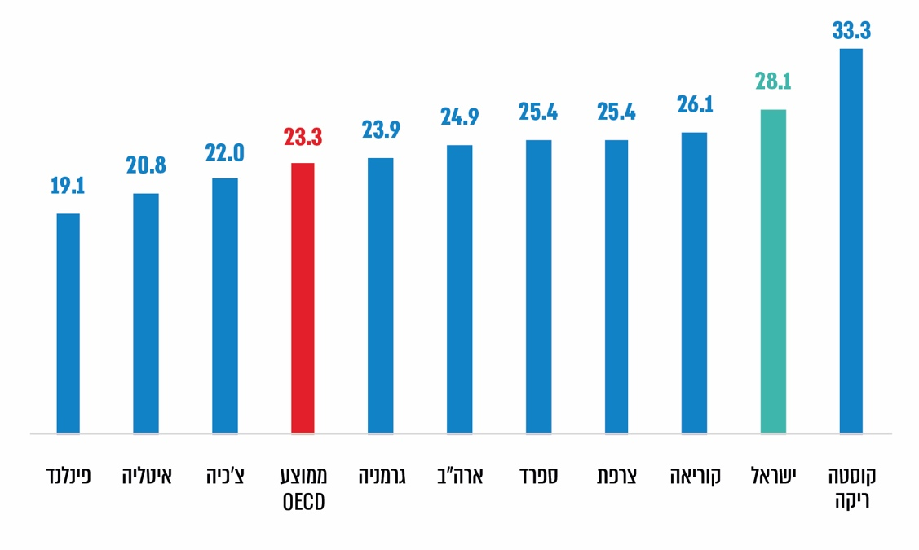

על פי נתוני משרד החינוך, בעיבוד משרד מבקר המדינה.

הצפיפות בכיתות בישראל לפי שלבי הגיל: בבדיקה שערך מרכז המחקר והמידע של הכנסת לגבי התפלגות גודל הכיתות בכל שלב לימוד עלו הנתונים הבאים:

תרשים 10: שיעור הכיתות בבתי הספר, לפי מספר התלמידים ושלב החינוך, שנה"ל התש"ף (2020 - 2021)

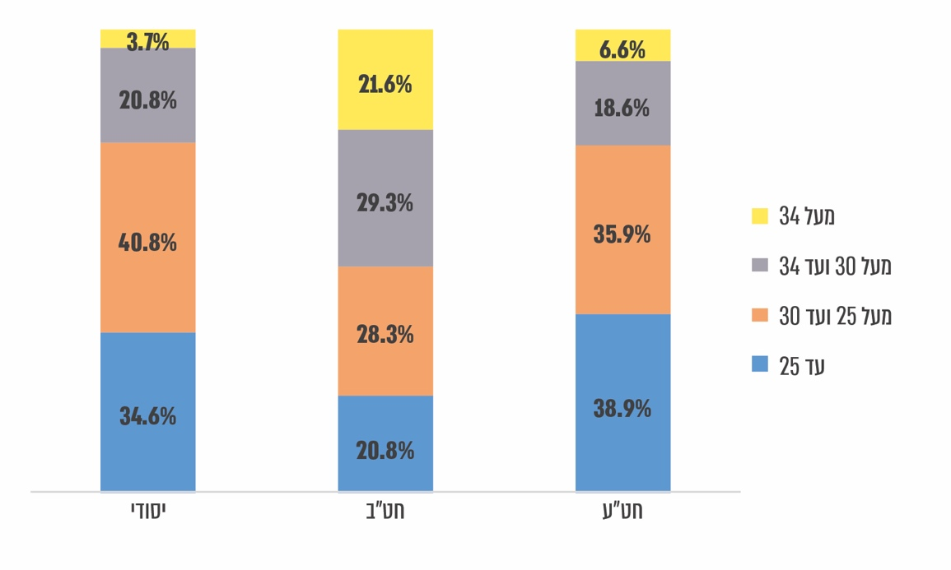

על פי נתוני הכנסת, מרכז המחקר והמידע, בעיבוד משרד מבקר המדינה.

בין שנה"ל התשע"ה (2014 - 2015) לשנה"ל התש"ף (2019 - 2020) ירד מספר התלמידים הממוצע בכיתה במערכת החינוך (בכל שלבי החינוך) מ-27.6 ל-27.1[32]. עם זאת, מבדיקת מרכז המחקר והמידע של הכנסת[33], עולה כי בשנת התש"ף בכ-25% מהכיתות בחינוך היסודי ובחטיבות העליונות ובכ-51% מהכיתות בחטיבות הביניים עלה מספר התלמידים על 30 תלמידים לכיתה - רמת צפיפות גבוהה למדי. יודגש שמעל חמישית מהכיתות בחטיבות הביניים סובלות מצפיפות ברמה גבוהה במיוחד, של מעל 34 תלמידים לכיתה, וכי אף שהממוצע במדינות ה-OECD עומד על 23.3 תלמידים בכיתה, בחטיבות הביניים בישראל הממוצע הוא 28.1, בכ-21% גבוה יותר. בכל הנוגע לחינוך היסודי - יודגש כי קרוב ל-4% מהכיתות בשלב גיל זה מאכלסות תלמידים בצפיפות של מעל 34 תלמידים, כש-34 תלמידים הוגדר כרף העליון למספר התלמידים בכיתה, שאליו יש להגיע עד לשנת התשפ"א לפי החלטת הממשלה משנת 2015.

התרשים שלהלן מציג את מספר התלמידים הממוצע בכיתות הלימוד בחינוך היסודי, לפי מגזרי החינוך, יוני 2021 (לקראת סוף שנה"ל התשפ"א).

תרשים 11: מספר התלמידים הממוצע בכיתה בחינוך היסודי, לפי מגזרי החינוך, יוני 2021

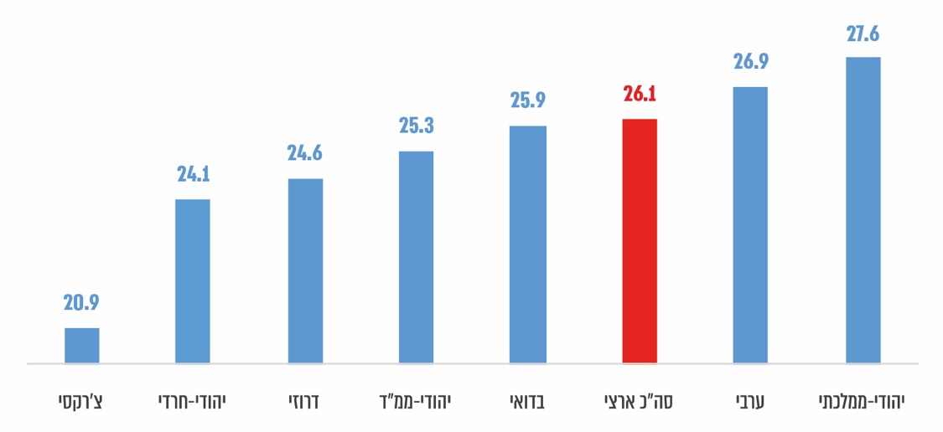

על פי נתוני משרד החינוך, בעיבוד משרד מבקר המדינה.

מהתרשים עולה כי בחינוך היסודי במגזר היהודי מספר התלמידים הממוצע בכיתה הגבוה ביותר קיים בחינוך הממלכתי, ואילו הנמוך ביותר קיים במגזר החרדי - פער של כ-3.5 תלמידים בכיתה בממוצע. בחינוך הלא-יהודי מספר התלמידים הממוצע בכיתה הגבוה ביותר קיים במגזר הערבי, והנמוך ביותר קיים במגזר הצ'רקסי - פער של שישה תלמידים בכיתה בממוצע.

תרשים 12: התפלגות מספר התלמידים הממוצע בכיתה בבתי הספר היסודיים, לפי רמת הצפיפות ומגזרי החינוך, יוני 2021

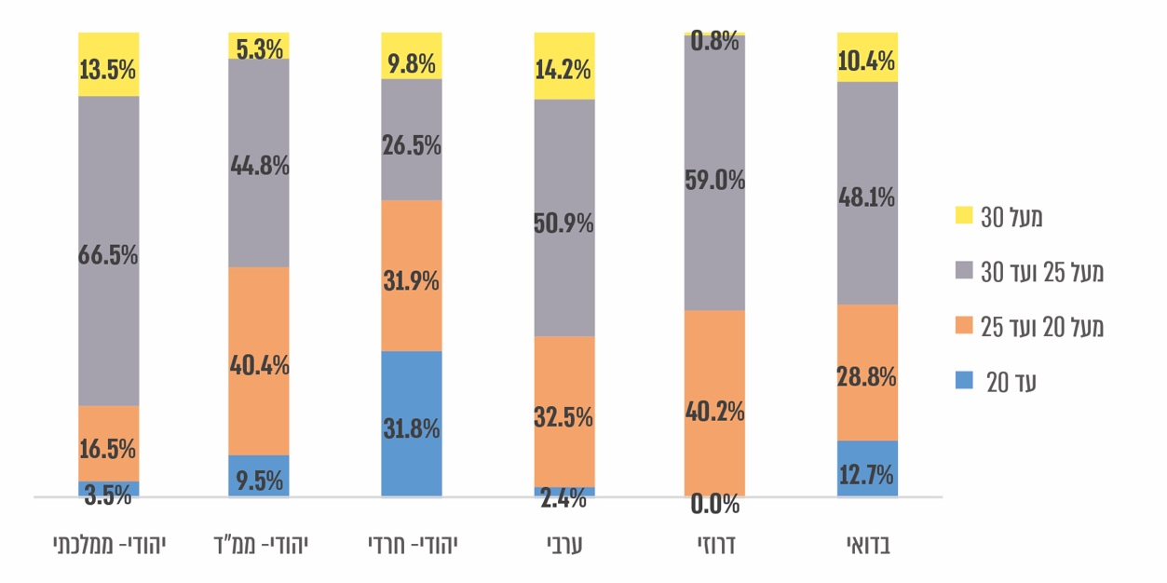

על פי נתוני משרד החינוך, בעיבוד משרד מבקר המדינה.

מהתרשים עולים פערים ניכרים ברמת הצפיפות בכיתות בחינוך היסודי בין בתי הספר במגזרים השונים.

שיעורי הכיתות שלומדים בהן עד 25 תלמידים:

במגזר החרדי - כ-64% מהכיתות;

במגזר היהודי הממלכתי-דתי (להלן - ממ"ד) - כ-50% מהכיתות;

במגזר היהודי הממלכתי - 20% מהכיתות;

במגזר הלא-יהודי - בין כ-35% לכ-42% מהכיתות.

הכיתות הגדולות (הצפופות) ביותר והקטנות ביותר (הכי פחות צפופות):

במגזר היהודי-ממלכתי ובמגזר הערבי שיעורי הכיתות הצפופות ביותר הם הגבוהים ביותר;

שיעור הכיתות הקטנות ביותר במגזר החרדי הוא הגבוה ביותר, בפער גדול אל מול יתר המגזרים (כ-32% במגזר החרדי אל מול 0% - כ-13% בשאר המגזרים).

הנתונים בדבר מספר התלמידים הממוצע בכיתות הלימוד, הן בהשוואה בין-לאומית והן בהשוואה בין-מגזרית פנים ארצית, מצביעים על צפיפות גבוהה של תלמידים בחלק גדול ממערכת החינוך הישראלית (כאמור, בכרבע מהכיתות בחינוך היסודי ובחטיבות העליונות ובכמחצית מהכיתות בחטיבות הביניים עולה מספר התלמידים בכיתה על 30). הפערים הם בכל שלבי החינוך וכן בין מגזרים שונים. יצוין כי לא ניתן לווסת את הצפיפות בכיתות באמצעות מעבר תלמידים בין מגזרי החינוך השונים.

עלה כי המגזר הדרוזי והמגזר הבדואי תוקצבו בתוכנית החומש השלישית לשנים 2017 - 2021 בהתאם להחלטות הממשלה לפיתוח מגזרים אלו[34] - המגזר הדרוזי תוקצב ב-118 כיתות, והמגזר הבדואי תוקצב ב-1,066 כיתות. בבחינת השינוי שחל במספר התלמידים הממוצע לכיתה במגזר הדרוזי, ניכרת ירידה בתקופה 2016 - 2020 מממוצע של 26.5 ל-25.8 תלמידים בכיתה, ובמגזר הבדואי הירידה היא מממוצע של 26.9 ל-26.2 תלמידים לכיתה. הדבר מצביע על כך שהקצאת תוספת כיתות הלימוד למגזרים הללו, על פי החלטות הממשלה כפי שבאו לידי ביטוי בתוכנית החומש, הייתה אפקטיבית בכל הנוגע להקטנת הצפיפות בכיתות, אם כי באופן מתון למדי - כחצי תלמיד לכיתה.

משרד מבקר המדינה ממליץ למשרד החינוך לבחון את האופן שבו יישם את החלטות הממשלה מ-2008 ומ-2015 להפחתת מספר התלמידים בכיתה ולפרסם את ממצאי הבחינה לציבור. בתוך כך, מומלץ לנתח את הצרכים הנדרשים להפחתת מספר התלמידים בכיתה לפי שלבי החינוך, לפי הרמה החברתית-כלכלית של הרשות וכן לפי המגזר של ביה"ס; לגבש תוכנית פעולה רב-שנתית ליישום החלטות הממשלה בנושא על פי היעדים שנקבעו; לקבוע סטנדרטים עדכניים לתחום זה המותאמים לשלבי החינוך וזרמי החינוך במסגרת מדיניות לצמצום המחסור בכיתות הלימוד ולהביא זאת בחשבון בתיעדוף הקצאת התקציבים לבניית כיתות לימוד חדשות לרשויות המקומיות.

כיתות לימוד במבנים יבילים כמענה למחסור בכיתות

כיתת לימוד במבנה יביל (מבנה נייד) כפתרון למחסור בכיתות לימוד: משרד החינוך קבע בנהליו, במסגרת חוזר מנכ"ל משנת 2013[35], תנאים הכרחיים ליצירת סביבה ראויה והולמת חינוך. לתפיסת המשרד, תנאים אלו יאפשרו אקלים חינוכי של כבוד למקום, שמירה עליו ואף יצירת תחושת אמון בקרב הצוות החינוכי בנוגע לביטחונם ולשלומם של התלמידים.

במצבים מסוימים המינהל מאשר, כפתרון ביניים, הקמת מבנים של כיתות לימוד שלא על פי הסטנדרטים הקבועים בפרוגרמות של המשרד. מבחינת המינהל, מבנה "יביל" ייחשב לפתרון זמני עד להסדרת מבנה קבע, וזאת משום שהשהייה במבנים אלו אינה נוחה - היא מושפעת משינויי מזג האוויר בקיץ ובחורף, הבלאי שלהם גבוה ואיכות התשתיות שלהם נמוכה מזו של מבני קבע. כך למשל, על פי פרוגרמת משרד החינוך לכיתת לימוד סטנדרטית, גודל כיתת לימוד לתלמידי א-ב, גן ילדים, חטיבת ביניים או תיכון לא יהיה קטן מ-60 מ"ר, ולתלמידי כיתות ג-ו, גודל הכיתה לא יהיה קטן מ-53 מ"ר. לעומת זאת, הגודל הסטנדרטי של כיתת לימוד במבנה יביל עומד על כ-49 מ"ר בלבד. את הקמת המבנים היבילים מממן משרד החינוך (מתקציב נפרד מתוכנית החומש) ובתוספת מימון של הרשויות המקומיות.

אף כי מדיניות המשרד היא שמבנה יביל הוא פתרון זמני עד להסדרת מבנה קבע, המשרד לא קבע את הכללים ותנאי הסף למתן אישור לרשות המקומית להפעיל כיתה במבנה יביל, וכן את משך הזמן המרבי להקמת מבנה יביל על ידי הרשות המקומית, לאחר קבלת האישור ולכמה שנים הוא אמור לשמש.

בתשובתו למשרד מבקר המדינה מסר משרד החינוך כי יקבע בנוהל מסודר את התנאים להקצאת מבנה יביל במסגרת עדכון נוהל ההכרה בצורך למבני קבע.

להלן תמונות של מבני חינוך יבילים שהוצבו בכמה רשויות מקומיות:

תמונה 1: מבנים יבילים בבי"ס באלעד

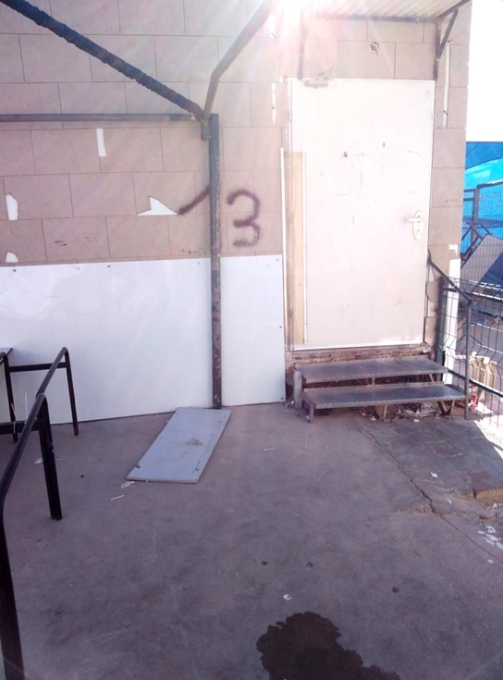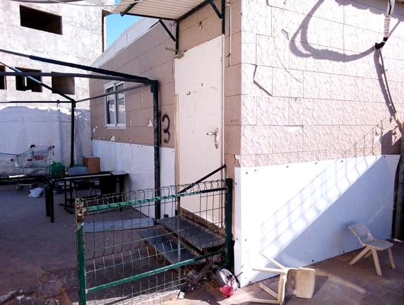חצר ביה"ס

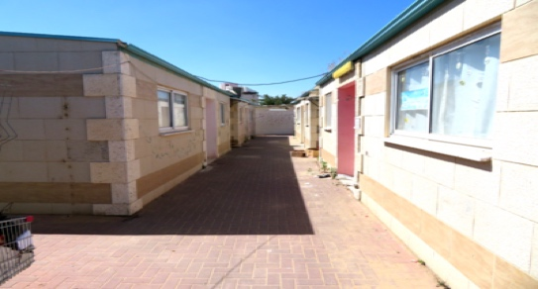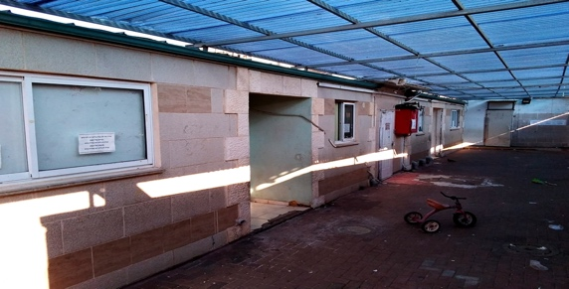

תמונה 2: מבנים יבילים בבי"ס בהרצלייה

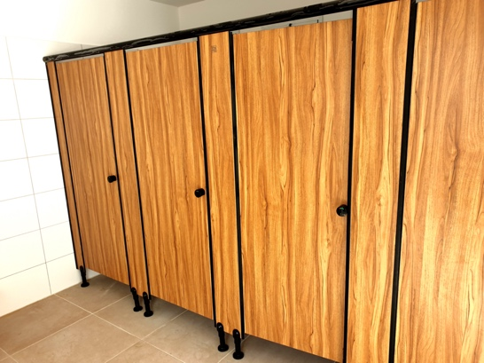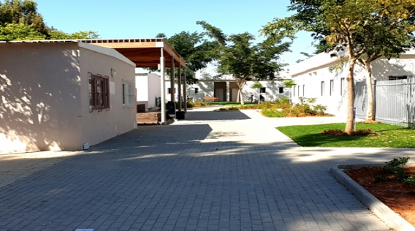חצר ביה"ס תאי שירותים

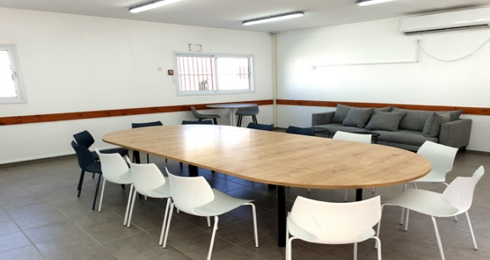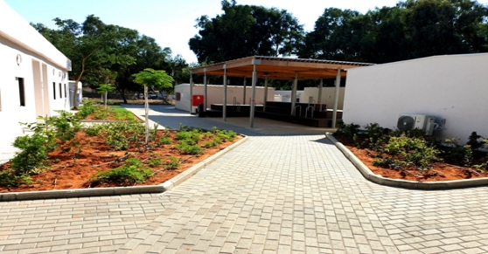 חצר ביה"ס חדר מורים

כיתת לימוד

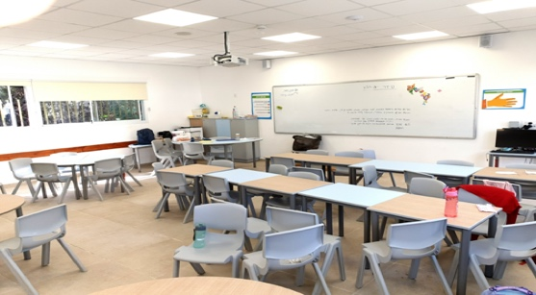

**תקצוב מבנים יבילים:** עלות השתתפות המשרד בהוצאות הרשויות המקומיות לרכישת מבנה יביל היא 120,000 ש"ח לכיתת גן ו-70,000 ש"ח לכיתת בי"ס. עלות נוספת נדרשת להקמה, שינוע והשלמת תשתיות, והיא מוערכת בכ-50,000 ש"ח למבנה וממומנת על ידי הרשות המקומית.

בין השנים 2007 - 2021 תקצב משרד החינוך את הקמתם של כ-5,000 מבנים יבילים עבור כיתות בתי ספר וכיתות גן בסכום כולל של כ-437 מיליון ש"ח. לתקציב המשרד נוספו עוד כ-250 מיליון ש"ח שתוקצבו על ידי הרשויות המקומיות המקימות את המבנים היבילים. סך התקציב של המדינה והרשויות המקומיות למטרה זו בתקופה האמורה קרוב ל-700 מיליון ש"ח.

תרשים 13: תקצוב מבנים יבילים - מספר הכיתות שתוקצבו, 2007 - 2021

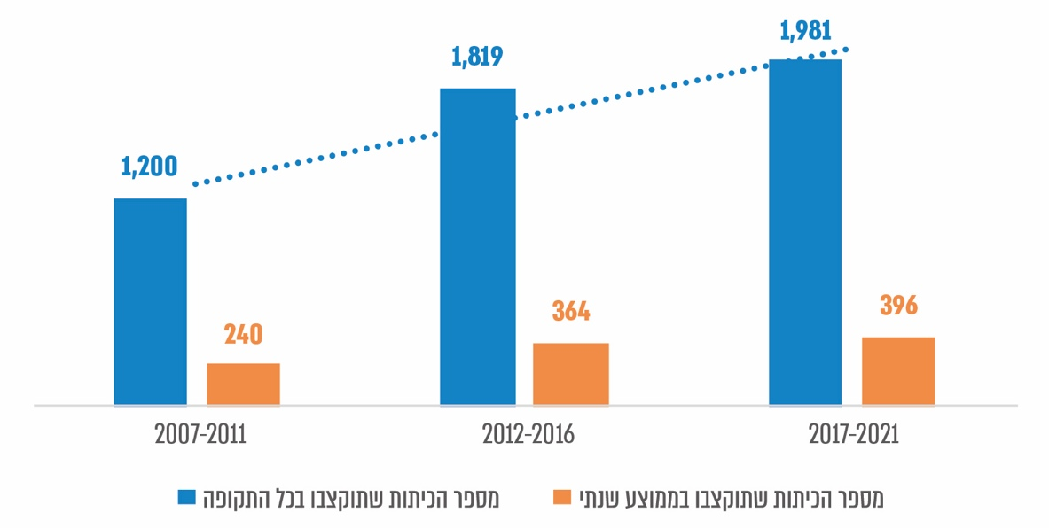

על פי נתוני משרד החינוך, בעיבוד משרד מבקר המדינה.

מהתרשים עולה כי מספר הכיתות במבנים יבילים שתקצב משרד החינוך עלה לאורך כל התקופה בשיעור של 65%. שיעורן הוא כ-13% מסך כל הכיתות שתוקצבו משנת 2007 ועד 2021. עולה מכך שהשימוש במבנים יבילים וזמניים הופך לפתרון של קבע למחסור בכיתות לימוד. הדבר בא לידי ביטוי גם בתרשים הבא, המציג את הגידול בסכום ההרשאות התקציביות לבניית כיתות במבנים יבילים לאורך השנים.

תרשים 14: סכום ההרשאות התקציביות של משרד החינוך למבנים יבילים, 2007 - 2021

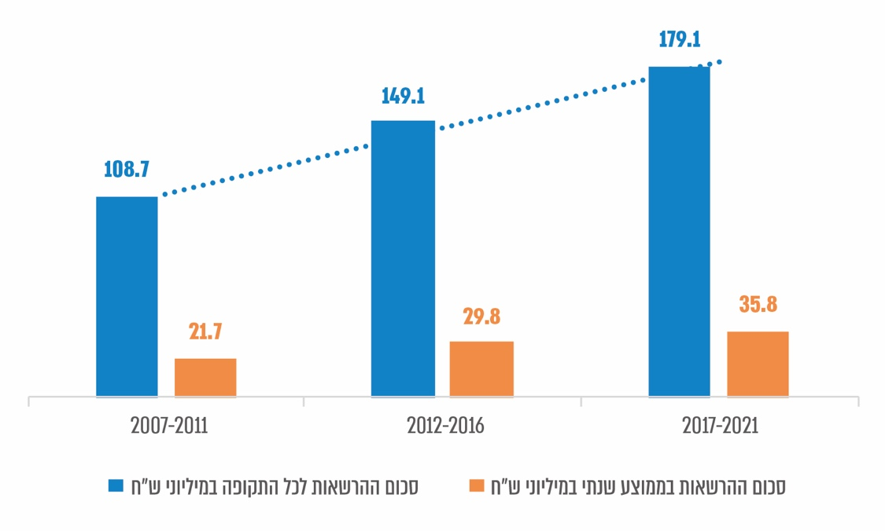

על פי נתוני משרד החינוך, בעיבוד משרד מבקר המדינה.

הקמת מבנים יבילים שאת בנייתם אישר המשרד בשנים 2019 - 2021 לצורך כיתות לימוד עדיין נמשכת. בפועל עד למועד סיום הביקורת, באוגוסט 2021, פעלו כ-3,600 כיתות במבנים יבילים. העלות הכוללת של הקמתם הסתכמה ב-316 מיליון ש"ח מתקציב משרד החינוך ועליהם נוספו 180 מיליון ש"ח מתקציבי הרשויות המקומיות - בסך הכול קרוב לחצי מיליארד שקלים.

יוצא אפוא שעקב כך שלא נבנו כיתות לימוד חדשות במבני קבע בהיקף הנדרש, נדרשו המדינה והרשויות המקומיות בתקופה של 14 שנים (2007 - 2021) לתקצב סכום כולל של כ-700 מיליון ש"ח להקמת כ-5,000 כיתות במבנים יבילים במסגרת של פתרונות זמניים.

פריסת המבנים היבילים

התרשים שלהלן מציג את עשר הרשויות המקומיות שתקצובן בסעיף זה הוא הגבוה ביותר והנמוך ביותר (מבנה יביל אחד).

תרשים 15: מפת הרשויות המקומיות שתוקצבו בסכומים הגבוהים ביותר והנמוכים ביותר למבנים יבילים, 2007 - 2021

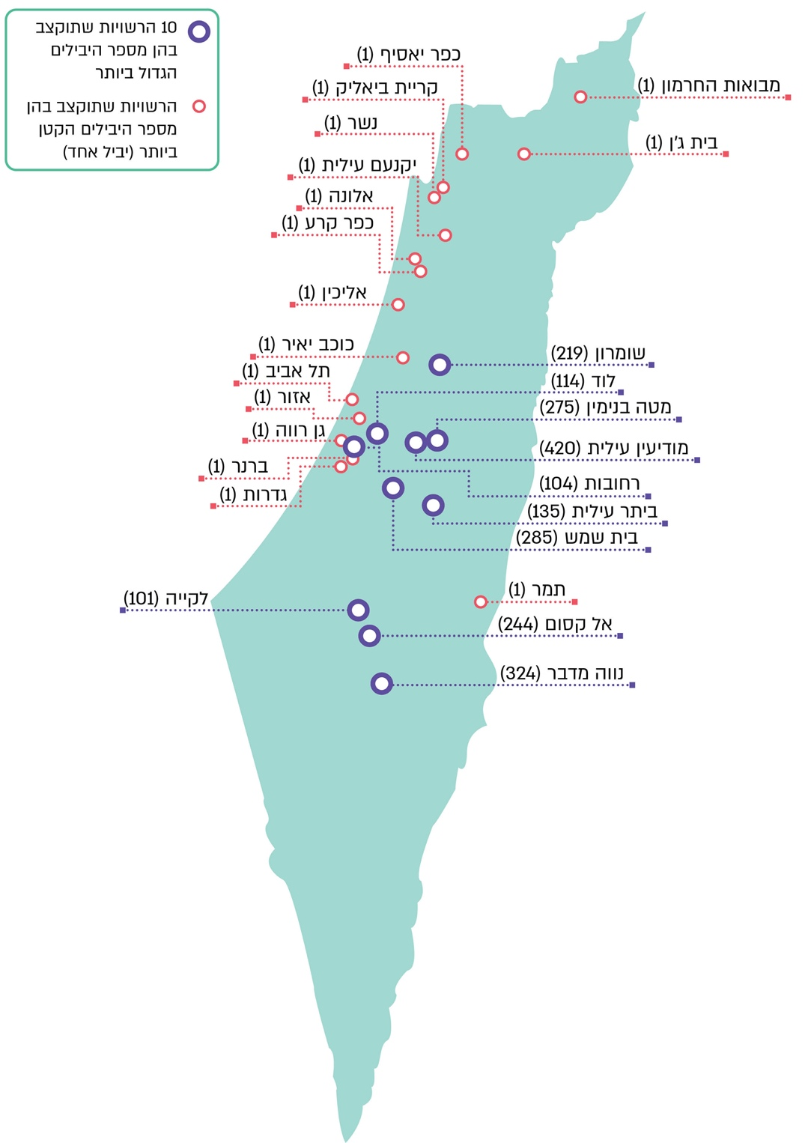

על פי נתוני משרד החינוך, בעיבוד משרד מבקר המדינה.

הלוח שלהלן מציג את הרשויות המקומיות שבהן תוקצבו מעל 100 כיתות במבנים יבילים ואת הרשויות שבהן תוקצבה כיתה אחת בלבד במבנה יביל, בחלוקה לפי האשכול החברתי-כלכלי:

לוח 2: תקצוב מבנים יבילים - השוואת רשויות מקומיות, 2007 - 2021

|  |  |  |  |
| --- | --- | --- | --- |
| מס' היבילים שתוקצבו | מס' הרשויות באשכולות 1 - 6 | מס' הרשויות באשכולות 7 - 10 | סה"כ רשויות |
| 100 - 420 | 9 (90%) | 1 (10%) | 10 |
| 1 | 4 (25%) | 12 (75%) | 16 |

על פי נתוני משרד החינוך, בעיבוד משרד מבקר המדינה.

עולה מהלוח כי תשע מתוך עשר הרשויות המקומיות שתוקצבו בהן בשנים 2007 - 2021 מעל 100 מבנים יבילים המשמשים לכיתות בי"ס וכיתות גן, משתייכות לאשכולות 1 - 6, ורק רשות אחת משתייכת לאשכולות 7 - 10 (אשכול 7). לעומת זאת, רק ארבע מתוך 16 הרשויות המקומיות שתקצבו בתקופה זו מבנה יביל אחד בלבד הן באשכולות 7 - 10.

תרשים 16: שיעורי המבנים היבילים שתוקצבו ושיעור התלמידים, לפי מחוזות גיאוגרפיים, 2007 – 2021

על פי נתוני משרד החינוך, בעיבוד משרד מבקר המדינה.

מהתרשים עולה כי בשנים 2007 - 2021 קרוב ל-80% מהמבנים היבילים תוקצבו במחוזות דרום, ירושלים ומרכז, ורק קצת יותר מ-20% תוקצבו בשאר המחוזות - צפון, חיפה ותל אביב. זאת, אף שבמחוזות דרום, ירושלים ומרכז לומדים רק 55% מהתלמידים.

בתשובתו למשרד מבקר המדינה מסר משרד החינוך כי עיקר המבנים היבילים שתוקצבו במחוז דרום נבנו בשטחי המגזר הבדואי ובשטחים אחרים שמהבחינה הסטטוטורית לא ניתן לבנות בהם בינוי קבע; אשר לירושלים ולמחוז מרכז, לדבריו יש מחסור בכיתות במחוזות אלו בשל הריבוי הטבעי הגדול.

מומלץ שבגיבוש תוכנית החומש החדשה, המהווה את התכנון ארוך הטווח לבינוי כיתות לימוד, משרד החינוך יביא בחשבון את מאפייני האוכלוסייה בכל אזור ואזור, כך שהתוכנית תספק מענה הולם ובטיחותי לצרכים וכי משרד החינוך ילווה את הרשויות המקומיות במחוז דרום, באיתור שטחים לשם קידום מבני קבע למוסדות החינוך במחוז.

תרשים 17: תקצוב כיתות לימוד במבנים יבילים, לפי אשכולות חברתיים-כלכליים, 2007 - 2021 (במיליוני ש"ח)

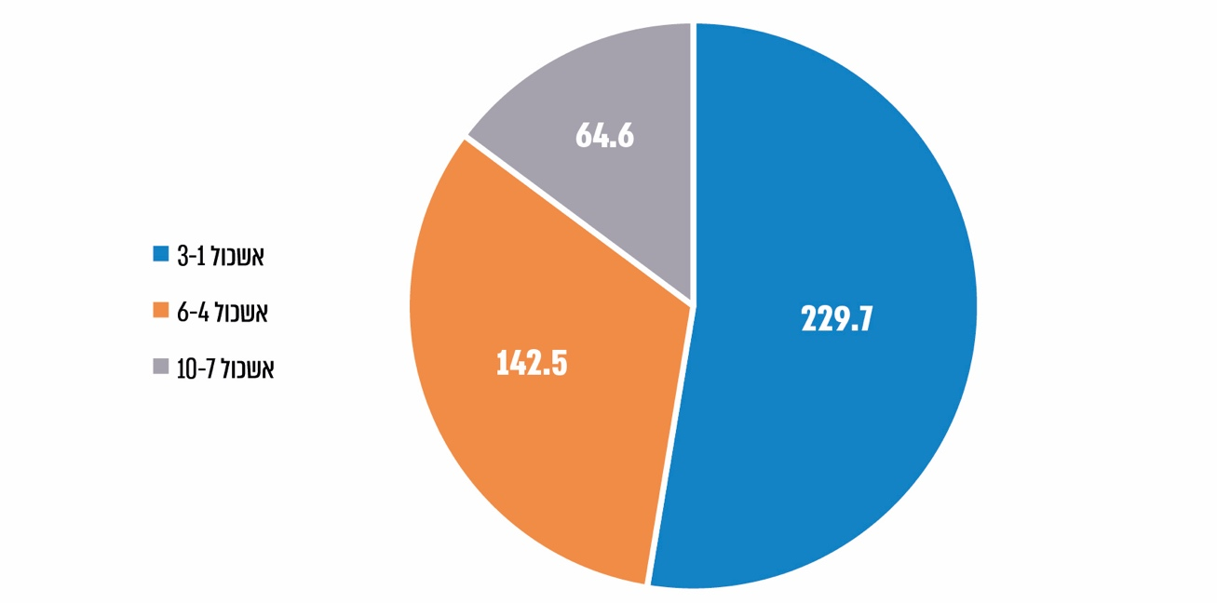

על פי נתוני משרד החינוך, בעיבוד משרד מבקר המדינה.

מהתרשים עולה כי בשנים 2007 - 2021 תקצב משרד החינוך בינוי כיתות לימוד במבנים יבילים בסכום של כ-437 מיליון ש"ח. כ-85% מסכום זה, כ-372 מיליון ש"ח, תוקצבו להקמת מבנים יבילים לכיתות לימוד ברשויות מקומיות השייכות לאשכולות החברתיים-כלכליים הנמוכים (1 - 6), ורק כ-15% מהסכום, כ-65 מיליון ש"ח, תוקצבו לרשויות מקומיות השייכות לאשכולות הגבוהים (7 - 10).

עולה שלתלמיד הגר ברשות מקומית המשתייכת לאשכולות 1 - 6 סיכוי גדול יותר ללמוד במבנה יביל לעומת תלמיד שגר ברשות מקומית השייכת לאשכולות 7 - 10.

הבטחת תקינות המבנים היבילים: האחריות הישירה לתקינות המתקנים והתשתיות במוסדות החינוך ולעמידתם בדרישות החוק מוטלת על הרשות המקומית או על הבעלות של מוסד החינוך[36]. חוזר מנכ"ל משנת 2013 מפרט את הכללים וההנחיות להתקנת מבנים יבילים בבתי הספר ובגני הילדים, ובהם ההנחיה שהתקנת מבנים יבילים חייבת לעמוד בדרישות מפרט מכון התקנים.

בבקשת הרשות המקומית ממשרד החינוך למימון הצבת מבנה יביל היא מתחייבת להפעילו רק למטרות חינוך (כיתות לימוד או חדרי ספח), ואסור לה לשנות את ייעודו ללא הסכמת משרד החינוך מראש ובכתב.

עלה בביקורת כי אין למינהל הפיתוח נתונים עדכניים על המבנים היבילים שהוא תקצב ושהוקמו בפועל מבחינת סוג השימוש שנעשה בהם לאורך השנים, רמת האיכות שלהם ומקום הימצאם בפועל.

בתשובתו למשרד מבקר המדינה מסר משרד החינוך כי לכל רשות מקומית יש נתונים על תקצוב המבנים היבילים. הוא הוסיף כי נוהל "קריטריונים לתקצוב מבנים יבילים 2021"[37] כולל את האפשרות לשימוש חוזר ביבילים. עוד ציין המשרד כי יש במערכת נתונים על מספר היבילים המתוקצבים, ויינתן לכך מענה [מבחינת ריכוז הנתונים], בתוכנית העבודה לחומש 2022 - 2026.

משרד מבקר המדינה ממליץ למשרד החינוך לאסוף את הנתונים מהרשויות המקומיות לגבי מוסדות החינוך שבתחומן קיימים מבנים יבילים, ובכלל זאת מצבם הפיזי, כחלק מגיבוש תמונת המצב של המחסור בכיתות. זאת במגמה לצמצם את מספרם וכדי לוודא את תקינותם ושהשימוש בהם הוא לצורכי חינוך. מהלך זה נדרש על מנת להבטיח תנאי לימוד פיזיים מיטביים לכלל התלמידים.

עוד מומלץ שבמסגרת התוכנית הרב-שנתית שיגבש המשרד לבינוי כיתות הוא ייתן מענה ייעודי לרשויות המקומיות המשתייכות לאשכולות 1 - 6, שבמסגרתה יועברו תלמידים מלמידה במבנים יבילים ללמידה במבני קבע, וזאת כדי לא להנציח מצב זמני כתחליף לפתרון קבע.

בקשות לבניית כיתות לימוד

נוהל הגשת הבקשות להקצאת תקציבי בינוי

**במשרד** החינוך קיים "נוהל להגשת בקשות להקצאת תקציבים לפיתוח מוסדות חינוך - בנייה חדשה והרחבת מבנים קיימים" (להלן - הנוהל להגשת בקשות). על פי הנוהל הזה, ראשי רשויות ומנהלי מינהלים, אגפים או מחלקות חינוך ברשויות המקומיות הסבורים שקיימים צרכים לבינוי או להרחבה של מוסדות חינוך בתחום אחריותם, יגישו לאגף מיפוי ותכנון רשימה כוללת של צורכי הפיתוח ברשות. רשימת הבקשות תתבסס על תחזית מספר התלמידים ברשות המקומית ועל החלטות שהתקבלו במסגרת התכנון של מערכת החינוך ברשות. כמו כן, על הרשות למצות את כל האפשרויות לחיסכון בבנייה באמצעות ארגון מחדש של מוסדות החינוך, ניצול מרבי של כל מבני החינוך הקיימים ואכלוס מיטבי של הכיתות, תוך ויסות תלמידים בין המוסדות והכנסת שינויים באזורי הרישום וברובעי החינוך לפי הצורך.

עוד נקבע בנוהל להגשת בקשות כי על הרשות לכלול ברשימה רק בקשות לבנייה ולהרחבה של מבנים על קרקע שהזכויות בה שייכות לרשות המקומית; עליה לדרג את הבקשות בסדר עדיפויות יורד על פי שיקול דעתה; ויש לכלול מחדש גם בקשות שהצורך בהן הוכר בשנה שעברה אך טרם תוקצבו או שתוקצבו חלקית.

על הרשויות המקומיות להגיש את כל הבקשות למנהל האגף למיפוי ותכנון במינהל הפיתוח, בצירוף כל החומר המבוקש, עד סוף חודש מרץ בכל שנה. האגף ישלים את בדיקת הבקשות עד סוף חודש ספטמבר ויודיע לרשויות המקומיות על ההחלטות שהתקבלו. הנוהל מפרט את האופן שבו רשאיות הרשויות המקומיות לערער על ההחלטה. התשובות לבקשות יכולות להיות אחת מאלו[38]:

הכרה בפרויקט, כולו או חלקו; מתוך פרויקטים אלו ייבחרו מאוחר יותר הפרויקטים שיתוקצבו.

הכרה עקרונית בצורך בפרויקט, כולו או חלקו, אך ללא תקצוב בשנה הקרובה. אגף מיפוי ותכנון יאשר את הפרוגרמה וימליץ להקצות לפרויקט תקציב לתכנון בלבד;

אי-הסכמה עקרונית ודחייה מנומקת של הבקשה;

הודעה כי הבקשה תובא לדיון נוסף ופירוט המידע שיש לצרף לקראת הדיון.

הפרויקטים שקיבלו הכרה בצורך מנוקדים בהתאם ל"קריטריונים לתעדוף תקצוב בניית מוסדות חינוך"[39] (להלן - הנוהל לתיעדוף), ואלו שמקבלים את הניקוד הגבוה ביותר מועברים לאישור ועדת התקצוב[40] בהתאמה למכסת כיתות הלימוד שאושרו לתקצוב באותה עת ובמסגרת ביצוע תוכנית החומש. המשמעות היא שחלק מהפרויקטים אומנם מקבלים הכרה בצורך אך אינם מתוקצבים בשל מגבלות מסגרת התקציב, והבקשות לתקצובן נגררות בשל כך משנה לשנה (כמפורט בפרק "המחסור בכיתות לימוד").

בקשות לבינוי כיתות שהוכר הצורך בהן והסיבות לדחיית בקשות

תרשים 18: הכיתות המבוקשות בתקופת תוכנית החומש האחרונה[41] וההחלטות בעניינן[42], 2017 - 2021

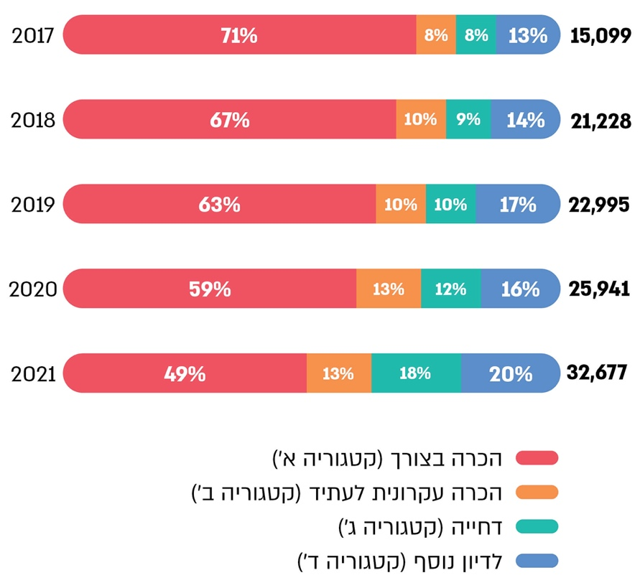

על פי נתוני משרד החינוך, בעיבוד משרד מבקר המדינה.

מהתרשים עולה כי במהלך תקופת החומש האחרונה חלה עלייה עקבית במספר הבקשות השנתיות שהוגשו עד כדי הכפלתן ויותר בסוף התקופה. עם זאת, חלה ירידה זוחלת בשיעור הכיתות שקיבלו הכרה בצורך - מ-71% ב-2017 ל-49% באוגוסט 2021. במקביל חלה עלייה בשיעורן של כל שלוש הקטגוריות האחרות - הכרה עקרונית לעתיד, דחייה ולדיון נוסף. עיקר העלייה הייתה בשיעור הבקשות שנדחו - מ-8% ל-18%.

בסך הכול בתקופה 2017 - 2021 (אוגוסט 2021) עמד מספר הבקשות שסיבתן תוספת בנייה למגורים[43] על 40,167; גידול טבעי - 29,536; החלפת יבילים לכיתות קבע - 13,343; החלפת שכורים לכיתות קבע - 10,179; הקטנת הצפיפות - 8,306; החלפת מבנים פסולים - 5,154; אחר - 11,255. סך כל הבקשות שנדחו בתקופה זו - 14,462.

תרשים 19: התפלגות הסיבות לבקשות להקמת כיתות[44], 2017 - 2021

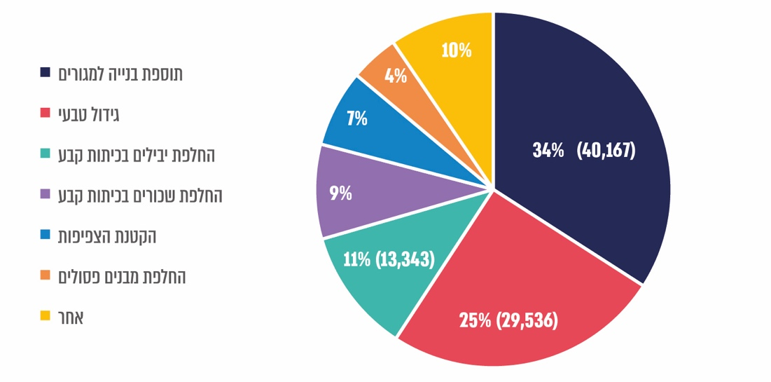

על פי נתוני משרד החינוך, בעיבוד משרד מבקר המדינה.

תרשים 20: התפלגות הסיבות לבקשות לבניית כיתות שקיבלו הכרה בצורך, 2017 - 2021

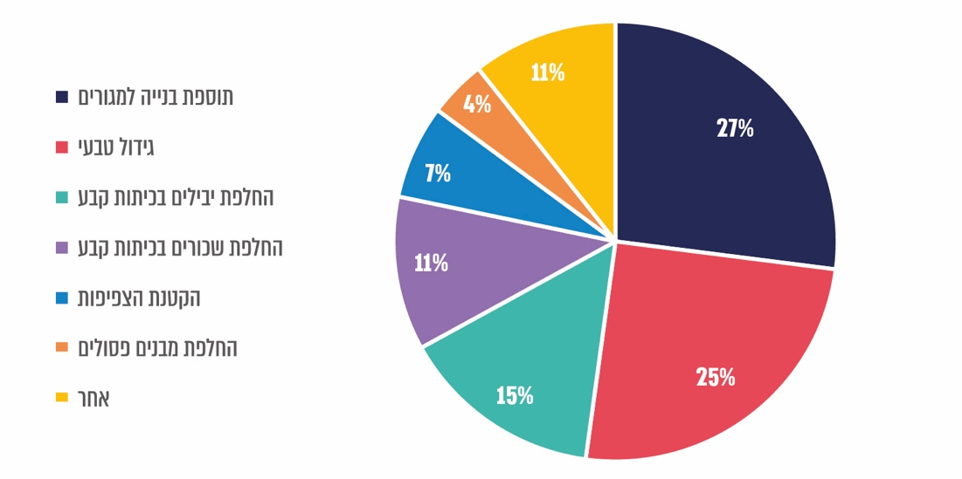

על פי נתוני משרד החינוך, בעיבוד משרד מבקר המדינה.

מהתרשימים עולה שעיקר הבקשות של הרשויות המקומיות לבניית כיתות הן בשל תוספת בנייה למגורים (ובכלל זה בניית שכונות חדשות במסגרת הסכמי גג) ובשל גידול טבעי: שיעורן של שתי סיבות אלו יחד הוא כ-60% מהבקשות. בקשות המוגשות מחמת אי-התאמת הכיתות הקיימות לצורכי התלמידים (החלפת יבילים, החלפת שכורים, צפיפות והחלפת פסולים) הן כ-31%. אשר לכיתות שקיבלו הכרה בצורך - הבנייה בשל תוספת שכונות למגורים ובשל גידול טבעי היא כ-52% מכלל הבקשות, ואילו בקשות המוגשות מחמת אי-התאמת הכיתות הקיימות לצורכי התלמידים הן כ-37%. עולה מכך שבמהלך תוכנית החומש האחרונה ניתנה עדיפות לכיתות הנבנות בשל חוסר התאמה.

תרשים 21: התפלגות הסיבות לבקשות לבניית כיתות שקיבלו הכרה בצורך, לפי מגזרים, 2017 - 2021[45]

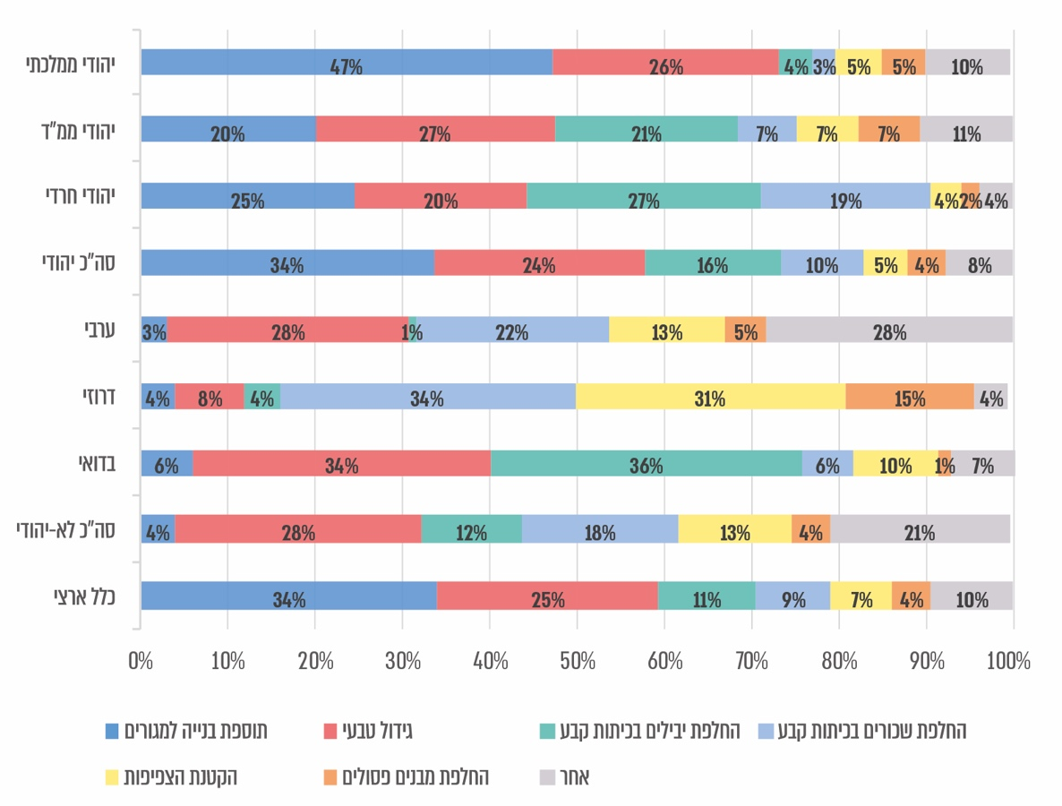

על פי נתוני משרד החינוך, בעיבוד משרד מבקר המדינה.

מהתרשים עולה תמונה מורכבת של התפלגות הסיבות לבקשות לבניית כיתות שהוכרו בצורך, ושכיחותן במגזרים השונים מעידה על מאפייניהם.

במגזר היהודי (סה״כ) הסיבה השכיחה היא בנייה למגורים (34%), ובמגזר הלא-יהודי (סה"כ) שכיחות סיבה זו היא נמוכה מאוד (4%). עובדה זו עשויה להעיד על מיעוט הבנייה החדשה למגורים במגזר הלא-יהודי המצריכה תוספת כיתות.

במגזר היהודי ממלכתי שכיחות הסיבות החלפת מבנים יבילים והחלפת מבנים שכורים היא רק כ-7%, ואילו במגזר החרדי 46% ובמגזר הבדואי 42%. עובדה זו עשויה להעיד שתופעת המבנים הזמניים שכיחה יותר בקרב המגזר החרדי והבדואי ומועטה מאוד במגזר היהודי.

במגזר היהודי שכיחות הסיבה הקטנת צפיפות הייתה רק 5%, ובמגזר הלא-יהודי - 13% (פי 2.5 לערך). הדבר עשוי להעיד על כך שבממוצע הצפיפות במגזר הלא-יהודי גבוהה מזו שבמגזר היהודי. עם זאת, יצוין כי קיימת שונות בצפיפות הכיתות בחינוך היסודי בתוך המגזר היהודי - במגזר החרדי ובמגזר הממ"ד שיעור הצפיפות נמוך לעומת המגזר הממלכתי[46].

שיעורן של הסיבות המצביעות על אי-התאמת כיתות קיימות לצורכי התלמידים (החלפת יבילים, החלפת שכורים, צפיפות והחלפת פסולים) מסך הכיתות המבוקשות שהוכרו בצורך גבוה ברוב המגזרים: במגזר היהודי ממלכתי הוא עומד על כ-17%, ולעומת זאת ביתר המגזרים הוא עולה על 40% (42% במגזר הממלכתי-דתי, 52% במגזר החרדי, 41% במגזר הערבי, 53% במגזר הבדואי ו-84% במגזר הדרוזי).

ניתן לומר אפוא שבמגזר היהודי ממלכתי בינוי כיתות חדשות נעשה בעיקר בשל בנייה חדשה למגורים וגידול טבעי; מכאן שהצורך של מגזר זה בכיתות חדשות בשל אי-התאמת כיתות קיימות לצורכי התלמידים נמוך בהרבה לעומת מגזרי החינוך האחרים, והוא חריף במיוחד במגזר החרדי, במגזר הדרוזי ובמגזר הבדואי. הדבר מעלה חשש כבד לגבי שכיחות תופעת הכיתות הבלתי מותאמות לצורכי התלמידים בכל המגזרים הלא-יהודיים וכן במגזר החרדי.

תרשים 22: התפלגות הסיבות לבקשות לבניית כיתות שקיבלו הכרה בצורך, לפי הדירוג החברתי-כלכלי, 2017 - 2021

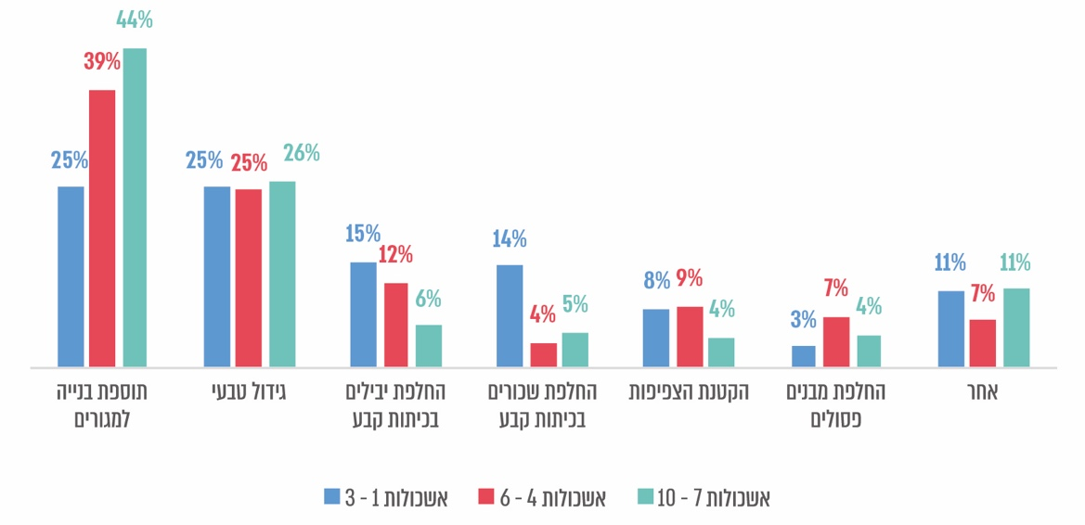

על פי נתוני משרד החינוך, בעיבוד משרד מבקר המדינה.

מהתרשים עולה שהסיבה של בנייה למגורים שכיחה יותר בבקשות לבניית כיתות שקיבלו הכרה בצורך ככל שהאשכולות החברתיים-כלכליים גבוהים יותר, והסיבות של אי-התאמת כיתות קיימות (החלפת יבילים, החלפת שכורים, הקטנת הצפיפות והחלפת פסולים) שכיחות הרבה יותר באשכולות הנמוכים.

עולה שככל שדירוג הרשות לפי המדד החברתי-כלכלי נמוך יותר, הצורך של הרשות המקומית בכיתות חדשות בשל אי-התאמת כיתות קיימות לצורכי התלמידים גדול יותר, והוא גדול במיוחד ברשויות שמדורגות באשכולות הנמוכים ביותר. הדבר מעלה חשש כבד לגבי שכיחות תופעת הכיתות הבלתי מותאמות לצורכי התלמידים בשכבות האוכלוסייה מהרקע החברתי-כלכלי הנמוך ביותר בחברה הישראלית[47].

מומלץ כי במסגרת תוכנית החומש שמכין משרד החינוך הוא יקבע שהעדיפות לבנייתן של כיתות חדשות מתאימות תינתן לרשויות המקומיות המדורגות באשכולות הנמוכים ביותר. זאת כדי לתת מענה הולם ואיכותי לתלמידים בשכבות האוכלוסייה מהרקע החברתי-כלכלי הנמוך ביותר בחברה הישראלית, ובפרט לתלמידי המגזר הלא-יהודי והחרדי.

איחורי רשויות בהגשת הבקשות ועיכובים במתן החלטות האגף

**כאמור,** על פי הנוהל להגשת בקשות, על הרשויות המקומיות להגיש את הבקשות עד סוף חודש מרץ בכל שנה, ועל האגף להשלים את בדיקת הבקשות ולשלוח לרשויות את החלטותיו בעניין כל הבקשות עד סוף ספטמבר.

התרשים שלהלן מציג את מועדי הגשת הבקשות בשנים 2017 - 2020 לבניית כיתות בשנים 2018 - 2021 (בכל שנה מגישות הרשויות המקומיות את בקשותיהן לאישור בנייתן של כיתות לימוד שתתבצע בשנה העוקבת):

תרשים 23: שיעורי האיחורים בהגשת הבקשות לבינוי כיתות לימוד,  
2017 - 2020



על פי נתוני משרד החינוך, בעיבוד משרד מבקר המדינה.

מהתרשים עולה שהרוב הגדול (כ-60% עד 83%) של הבקשות שהגישו הרשויות המקומיות בשנים 2018 - 2020 בכל שנה היה לאחר המועד האחרון שנקבע לכך בנוהל הגשת בקשות. גם משך האיחור בהגשת הבקשות הוא גדול, ובשנת 2020 האיחור הממוצע בהגשת הבקשות עמד על כחודשיים וחצי. שיעור כה גדול של בקשות המוגשות באיחור, ובמקרים רבים באיחור ניכר, מביא מן הסתם לעיכובים משמעותיים בתהליכי האישור, התקצוב והבינוי של כיתות הלימוד הנדרשות.

התרשים שלהלן מציג את מועדי מתן ההחלטות בבקשות (הנשלחות לרשויות המקומיות בדואר אלקטרוני מיד עם קבלתן) (להלן גם - מתן תשובות). הבדיקה נעשתה עבור הבקשות שהוגשו במועד (עד 31.3), ונבדק בה באיזו מידה התקבלו ההחלטות לגביהן במועד (עד 30.9). זאת מתוך הנחה שבקשות המוגשות באיחור מקשות לתת תשובה במועד.

תרשים 24: שיעורי האיחורים במתן התשובות לבקשות לבינוי כיתות לימוד, 2017 - 2020



על פי נתוני משרד החינוך, בעיבוד משרד מבקר המדינה.

מהתרשים עולה ששיעור התשובות שניתנות באיחור לבקשות שהוגשו במועד הוא גבוה למדי, והגיע בשנת 2020 ליותר ממחצית התשובות (כ-55%). משך האיחור הממוצע במתן התשובות הללו גדול אף הוא, ועמד על כ-52 ימים בשנת 2020. מצב זה עלול לגרום לעיכובים בתהליך בינוי כיתות הלימוד ברשויות המקומיות. אם כך, נוסף על העיכובים שנגרמים בידי הרשויות המקומיות שמגישות את רוב בקשותיהן באיחור ניכר, כפי שעלה מהתרשים הקודם, נגרמים עיכובים נוספים גם בידי מינהל התכנון בשל ההחלטות שהוא מקבל באיחור בחלק ניכר מהבקשות שמוגשות אליו במועד.

פרק הזמן שהוקצה, כאמור, לטיפול בבקשות שאותן על הרשויות להגיש עד 31 במרץ מדי שנה הוא שישה חודשים לכל היותר (כ-180 יום), כלומר עד סוף ספטמבר באותה שנה. התרשים שלהלן מציג את שיעור הבקשות (מתוך כלל הבקשות, אלה שהוגשו במועד ואלה שהוגשו באיחור) בשנים 2017 - 2020 שמשך הטיפול בהן חרג מפרק הזמן של 180 יום, ואת משך הטיפול הממוצע בכל הבקשות.

תרשים 25: שיעורי הבקשות לבינוי כיתות לימוד שמשך הטיפול בהן חרג   
מ-180 יום, 2017 - 2020

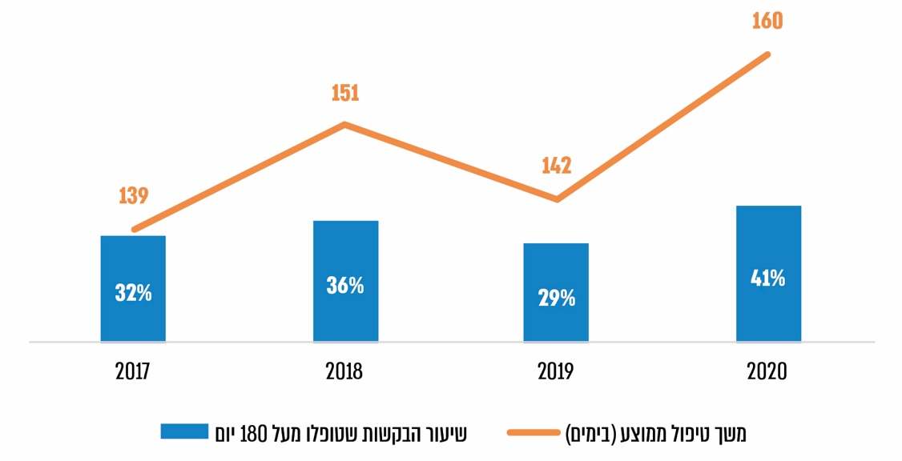

על פי נתוני משרד החינוך, בעיבוד משרד מבקר המדינה.

מהתרשים עולה כי משך הטיפול הממוצע עלה מ-139 ימים בשנת 2017 ל-160 ימים בשנת 2020, ושיעור הבקשות שמשך הטיפול בהן עלה על 180 יום (כחצי שנה) גדל מ-32% בשנת 2017 ל-41% בשנת 2020.

מבדיקת מועדי הגשת הבקשות לבינוי כיתות לימוד בידי הרשויות המקומיות, מועדי מתן התשובות של אגף מיפוי ותכנון לבקשות אלו ומשכי הטיפול שלו בהן עולה, כי העמידה במועדים שנקבעו בנוהל הגשת הבקשות להגשת בקשות ולמתן תשובות בעניינן היא מועטה (בשנת 2020 כ-83% מהבקשות הוגשו באיחור וכ-55% מהתשובות לבקשות שהוגשו בזמן ניתנו באיחור). נמצא שיעור ניכר של חריגות ממושכות מהמועדים הללו, ומשכי הטיפול בבקשות הולכים ומתארכים בשנים האחרונות. בכל הליקויים הללו יש כדי לפגוע בתהליך בינוי כיתות הלימוד בידי הרשויות המקומיות ולהביא לעיכובים ניכרים בהפעלת כיתות הלימוד החדשות הנחוצות לפעילותה התקינה של מערכת החינוך.

בתשובתו למשרד מבקר המדינה מסר משרד החינוך כי הנוהל אכן קובע את 31.3 בכל שנה כמועד הסופי, אך משום שרשויות רבות אינן עומדות בזמני ההגשה, המשרד דוחה את המועד הסופי בכל שנה עד אמצע אפריל (בהתחשב במועדי החגים). לעניין האיחור במתן תשובותיו לרשויות מסר משרד החינוך כי האיחור נובע בעיקר ממגמת הגידול בצרכים ובבקשות לאורך השנים וממחסור בכוח האדם, וזאת על אף השיפור במערכות המחשוב, ההתייעלות בכוח האדם והשימוש במיקור חוץ.

משרד מבקר המדינה ממליץ למשרד החינוך לבחון, בשיתוף הרשויות המקומיות, את הסיבות להיקף הגדול של חריגותיהן ממועדי הגשת הבקשות לבינוי כיתות לימוד שנקבעו בנוהל הגשת הבקשות, ולגבש עימן פתרונות לצמצום חריגות אלו. כמו כן, מומלץ שהמשרד יפעל לצמצום האיחורים הניכרים שלו במתן ההחלטות בבקשות של הרשויות המקומיות ומשכי הטיפול ההולכים ומתארכים בהן, תוך ייעול תהליך הטיפול בבקשות. עוד מומלץ להתאים את לוח הזמנים להגשת בקשות ולמתן אישורים בדרך שתאפשר לפתוח את שנה"ל הקרובה ביותר בתום השלמת הבנייה.

בדיקת תוכניות אדריכליות

עדכון נוהל אישור התוכנית האדריכלית: לאחר הכרה בצורך להקים מוסד חינוך חדש או להרחיב מוסד קיים ולאחר שהוכנה הפרוגרמה לפרויקט, על הרשות המקומית להגיש תוכנית אדריכלית לאישור אגף מיפוי ותכנון במינהל הפיתוח לצורך הגשת הפרויקט לוועדת התקצוב המשרדית[48]. את התוכנית האדריכלית מכינה הרשות המקומית בסיוע אדריכל שעימו היא מתקשרת (להלן - אדריכל הרשות). האגף בודק את התוכניות האדריכליות המוגשות לו באמצעות שלושה "אדריכלים יועצים" - אדריכלים חיצוניים שמשרד החינוך התקשר עימם באמצעות מכרז. בדרך כלל מתקיים דין ודברים בין האדריכל היועץ לאדריכל הרשות עד להגעה לתוכנית אדריכלית מוסכמת.

מינהל הפיתוח הסדיר באוקטובר 2019 בנוהל "אישורי תכניות אדריכליות למוסדות חינוך" את השלבים להגשת תוכנית אדריכלית, לרבות המסמכים והאישורים שיש לצרף אליה[49], ואולם לא נקבעו בנוהל העקרונות והמרכיבים של בדיקת התוכניות האדריכליות בידי האדריכלים היועצים.

בפברואר 2021 קיים אגף מיפוי ותכנון דיון על תהליך הבדיקה, והוחלט בו על כמה עקרונות חדשים שייתנו מענה לבעיות שעלו במהלך בדיקת תוכניות אדריכליות ובהם אלו: בעת בדיקת תוכנית אדריכלית על האדריכל היועץ לוודא התאמה של נתוני המגרש הרלוונטי לתוכנית לנתוני הפרוגרמה מבחינת רישום הגוש והחלקה. ככל שמתגלה חוסר התאמה, הרשות נדרשת לתקן את הפרוגרמה מול המרכז למיפוי ישראל[50]. במצב של עירוב שימושים (מוסד חינוכי שיש לבנות מעל מבנה ציבורי), על הרשות המקומית להציג את מקורות המימון של הבנייה שאינם מקורות המשרד.

משרד מבקר המדינה ממליץ למשרד החינוך לעדכן את נוהל אישור התוכנית האדריכלית, באופן שיסדיר באופן מקיף את המרכיבים המקצועיים הנדרשים בבדיקת התוכניות האדריכליות וייצור ודאות ובהירות בתהליך בדיקת התוכניות ואישורן, הן עבור האדריכלים היועצים והן עבור האדריכלים שמטעם הרשויות המקומיות, ויפרסם אותו לציבור.

בתשובתו למשרד מבקר המדינה מסר משרד החינוך כי החל לגבש נוהל מדויק יותר לבדיקת תוכניות אדריכליות.

פרק הזמן עד לאישור תוכנית אדריכלית: על מנת להבטיח שתהליך יתבצע באופן יעיל, ובמיוחד תהליך הכולל כמה שלבים ומעורבים בו כמה גורמים, נדרש לקבוע אבני דרך ואת פרק הזמן בכל אבן דרך שיש לעמוד בו.

בביקורת עלה כי לא נקבע פרק הזמן המרבי להכנת התוכנית האדריכלית בידי הרשות המקומית לאחר הוצאת הפרוגרמה לפרויקט, ולא נקבע פרק הזמן המרבי לבדיקת התוכנית האדריכלית עד לאישורה על ידי מינהל הפיתוח, תוך הבאה בחשבון של ביצוע שינויים ושיפורים בתוכנית בידי הרשות המקומית כתנאי לאישורה.

צוות הביקורת בדק את פרק הזמן מהוצאת הפרוגרמה לרשות המקומית ועד לאישור התוכנית האדריכלית שהגישה הרשות למינהל הפיתוח. הבדיקה נערכה עבור רשימת הפרויקטים הזמינים לתקצוב של משרד החינוך מיוני 2021. ברשימה ישנם 267 פרויקטים הכוללים 3,590 כיתות בי"ס לתקצוב ו-108 פרויקטים הכוללים 345 כיתות גן לתקצוב.

תרשים 26: התפלגות הבקשות לפי פרק הזמן מהוצאת הפרוגרמות ועד לאישור התוכניות האדריכליות, יוני 2021 (בימים)

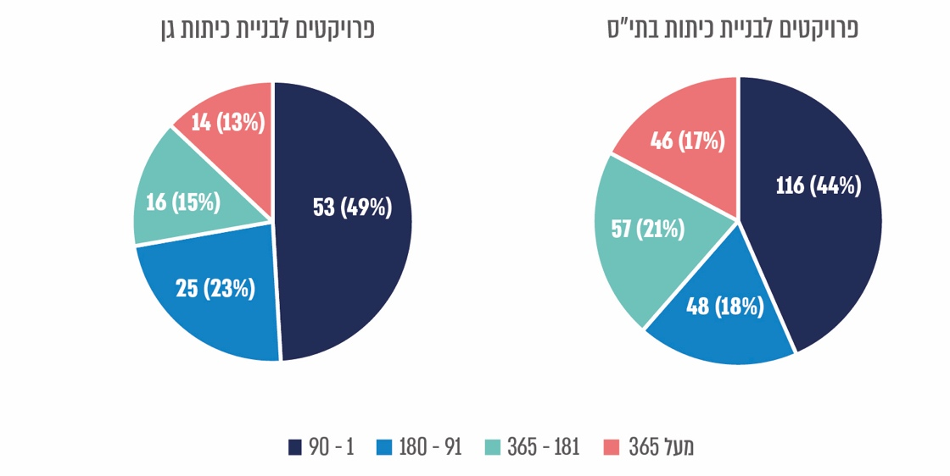

על פי נתוני משרד החינוך, בעיבוד משרד מבקר המדינה.

נתוני התרשימים מראים שבכ-44% מהפרויקטים של בינוי כיתות בתי ספר פרק הזמן עד לגיבושה ואישורה של התוכנית האדריכלית לא עלה על שלושה חודשים, ואולם, בכ-17% מהם הוא עלה על שנה. המצב היה טוב יותר בפרויקטים לבינוי כיתות גן, שבכמחצית מהם משך הזמן לגיבושה ולאישורה של התוכנית האדריכלית לא עלה על שלושה חודשים, ובכ-13% מהם הוא עלה על שנה.

בהיעדר הגדרת פרקי זמן מרביים להגשת תוכנית אדריכלית ולאישורה, לא ניתן לקיים בקרה ומעקב אחר עמידת הרשויות המקומיות ומינהל הפיתוח בפרקי הזמן המאפשרים יעילות בקידום גיבושם של הפרויקטים לקראת תקצובם. התמשכות פרק הזמן הכולל את הגשת התוכנית האדריכלית ואת אישורה לכדי חצי שנה ויותר, ואף מעל שנה, בבניית 38% מכיתות בתי הספר ו-28% מכיתות הגן, עלולה לגרום לעיכוב ניכר בתקצוב הפרויקט ובמועד סיום בינוי כיתות הלימוד הנכללות בו, הנדרשות למועד פתיחת שנת לימודים.

בתשובתו למשרד מבקר המדינה מסר משרד החינוך כי הוא פיתח מערכת ממוחשבת שמטרתה לייעל ולקצר את תהליך האישור של תוכניות אדריכליות, וכי הוא מעדכן אותה כך שתאפשר תהליך דיגיטלי לבדיקה ולחתימה של התוכניות, שיביא לקיצור משמעותי בתהליך בדיקתן ואישורן. עוד מסר המשרד, כי היות שפרק הזמן הדרוש לבדיקת תוכנית אדריכלית שונה מתוכנית לתוכנית ותלוי בהתקדמות הפרויקט ובמורכבות התוכנית, לא נקבע פרק זמן מרבי.

לנוכח החשיבות הרבה של הגדרת פרקי הזמן של השלבים השונים בתהליך, ממליץ משרד מבקר המדינה למשרד החינוך לקבוע פרק זמן מרבי להגשת תוכנית אדריכלית בידי הרשות המקומית ופרק זמן מרבי לאישורה, תוך הגדרת נסיבות חריגות שבהן תאושר ארכה, ולעקוב אחר עמידת הרשויות המקומיות ומינהל הפיתוח בהם; כמו כן מומלץ שיעקוב אחר השפעת הצעדים לייעול תהליכי התכנון והאישור על משך תהליכים אלה.

תקצוב בינוי כיתות

דירוג הפרויקטים העומדים בתנאי הסף: התקציב השנתי המיועד לבניית מוסדות חינוך חדשים, כפי שנקבע במסגרת תוכנית החומש, אינו נותן מענה מלא לכלל צורכי בינוי הכיתות הקיימים במערכת החינוך. מכאן הצורך לקבוע את התהליך לפיו יתועדפו הפרויקטים. הנוהל לתיעדוף קובע את תנאי הסף והקריטריונים לפיהם יש לתעדף את הבקשות (פרויקטים) לתקצוב בינוי מוסדות החינוך:

תנאי הסף המקדמיים: הכרה של המשרד בַּצורך והוצאת פרוגרמה תוך עמידה במגבלת התקציב שנקבעה לתוכנית החומש.

תנאי סף נוספים: אגף מיפוי ותכנון דירג את הבקשה בעדיפות א', אישר שהפרוגרמה עדכנית, והפרויקט או חלקו לא תוקצב בשנת התקציב (למעט חריגות שנקבעו בנוהל).

כל פרויקט שעמד בתנאי הסף ידורג בהתאם לניקוד שיקבל עבור מספר פרמטרים, באופן שלכל פרמטר ייקבע ניקוד מ-0 עד 20. סיכום הנקודות ישמש הציון של אותו פרויקט ולפיו הוא ידורג. הפרמטרים הם אלו: סוג החינוך (רגיל או מיוחד)[51]; מוסדות חינוך ייחודיים[52]; פרויקטים המשכיים[53]; סיבת אישור הבקשה[54]; שלב החינוך[55]; המדד המשולב לאיתנות פיננסית[56] (יצוין כי פרמטר זה נותן עדיפות באופן דיפרנציאלי לרשויות חלשות מבחינה חברתית-כלכלית); המחסור היחסי בכיתות ברשות לעומת המחסור בכלל הרשויות[57]; יחס מספר התלמידים ליחידת תקצוב[58]; הניצול התקציבי[59]; יחס הצפיפות במוסד החינוכי[60]; המעמד המשפטי[61].

הנוהל לתיעדוף מאפשר החרגת פרויקטים מכלל הקריטריונים לעיל, אם הניקוד שלהם נמוך יותר מפרויקטים אחרים ובהתאם לסיבות שפורטו בנוהל, ובלבד שיעמדו בתנאי הסף. ועדת החריגים תדון בבקשות החריגות ותאשרן[62]. על פי הסברי משרד החינוך, עד 10% מהכיתות שהוכר לגביהן הצורך הן כאלו שקיבלו אישור חריג. פרויקטים נוספים המוחרגים ואינם נבחנים בהתאם לקריטריונים הם פרויקטים המבוצעים על פי החלטת ממשלה או החלטת בית משפט; בנייה חלופית למבנה מסוכן; ופרויקטים מיוחדים שמוקצה להם תקציב מיוחד.

התוצר של התהליך הוא רשימת פרויקטים המתוקצבים בהתאם למסגרת התקציבית המאושרת לאותה השנה. לאחר שלב זה, אגף בינוי ותקצוב מפיק הרשאות תקציביות לפרויקטים שאושרו והרשויות המקומיות יכולות להתחיל בביצועם. התקציב עובר לרשות המקומית, בהתאם להרשאה התקציבית ולאבני הדרך שנקבעו להתקדמות בביצוע הפרויקט, כפי שמוגדר בנוהל משרד החינוך "נוהל שחרור כספים לבניית מוסדות חינוך".

שיעור ביצוע ההרשאות והתמשכות ביצוע הפרויקטים: להלן מוצג התקציב השנתי שהוקצה לבניית כיתות לימוד (כיתות גן וכיתות בי"ס) במהלך עשר השנים האחרונות, הכוללות את שתי תוכניות החומש האחרונות (לשנים 2012 - 2016 ולשנים 2017 - 2021), וביצוע התקציבים הללו, נכון ליום 6.7.21[63]:

לוח 3: ההרשאות התקציביות לבינוי כיתות לימוד וביצוען, 2012 - 2021 (במיליוני ש"ח)

| תוכנית החומש | השנה | ההרשאות | הביצוע[64] | שיעור הביצוע נכון לאוגוסט 2021 | הפער בין ההרשאות לביצוע |
| --- | --- | --- | --- | --- | --- |
| השנייה | 2012 | 3,442.1 | 3,257.2 | 94.6% | 184.9 |
| 2013 | 1,225.6 | 1,184.9 | 96.7% | 40.7 |
| 2014 | 2,020.5 | 1,890.1 | 93.5% | 130.4 |
| 2015 | 2,389.1 | 2,225.4 | 93.1% | 163.7 |
| 2016 | 2,161.9 | 2,011.7 | 93.1% | 150.2 |
| סה"כ | 11,239.2 | 10,569.3 | 94.0% | 669.9 |
| השלישית | 2017 | 2,745.4 | 2,278.3 | 83.0% | 467.1 |
| 2018 | 2,167.2 | 1,548.4 | 71.4% | 618.8 |
| 2019 | 3,254.3 | 1,898.3 | 58.3% | 1,356.0 |
| 2020 | 3,794.3 | 845.7 | 22.3% | 2,948.6 |
| 2021 | 1,362.9 | 75.4 | 5.5% | 1,287.5 |
| סה"כ | 13,324.1 | 6,646.1 | 49.9% | 6,678.0 |

על פי נתוני משרד החינוך, בעיבוד משרד מבקר המדינה.

מהלוח עולה כי על פי הנתונים בסיום מועד הביקורת באוגוסט 2021, שיעורי הביצוע של ההרשאות התקציביות שניתנו בשנים 2012 - 2016 (תוכנית החומש השנייה) נעים בין כ-93% לכ-97%; ממוצע הביצוע של כל ההרשאות התקציביות לחמש שנים אלו עומד על כ-94%. שיעורי הביצוע של ההרשאות התקציביות בשנים 2017 - 2021 נמוכים יותר באופן ניכר, וככל ששנת הוצאת ההרשאות מאוחרת יותר, שיעור הביצוע נמוך יותר. אחת הסיבות המהותיות לכך היא קצב ההתקדמות. משך הקמת פרויקט הוא 3 - 4 שנים בממוצע, ולכן רק חלק מסכומי ההרשאות התקציביות שניתנו לפרויקטים בשנים האחרונות בוצעו עד כה.

ביצוע ההרשאות לפי האשכולות החברתיים-כלכליים: להלן מוצג ביצוע ההרשאות התקציביות לפי האשכולות החברתיים-כלכליים של הרשויות המקומיות:

לוח 4: שיעורי ביצוע ההרשאות התקציביות לבינוי כיתות לימוד, לפי אשכולות חברתיים-כלכליים, 2012 - 2021

|  |  |  |  |  |  |
| --- | --- | --- | --- | --- | --- |
| תוכנית חומש | אשכולות חברתיים-כלכליים | שיעור ביצוע ההרשאות | שיעור ההרשאות עם 0% ביצוע | שיעור כיתות גן שטרם החלה בנייתן | שיעור כיתות בי"ס שטרם החלה בנייתן |
| שנייה | אשכולות 1 - 3 | 91.5% | 4.6% | 11.3% | 1.6% |
| אשכולות 4 - 6 | 94.5% | 3.1% | 3.6% | 3.2% |
| אשכולות 7 - 10 | 97.2% | 1.6% | 3.8% | 1.0% |
| שלישית | אשכולות 1 - 3 | 40.3% | 46.7% | 57.9% | 48.9% |
| אשכולות 4 - 6 | 51.8% | 33.7% | 36.3% | 37.3% |
| אשכולות 7 - 10 | 59.9% | 29.0% | 26.5% | 32.5% |

על פי נתוני משרד החינוך, בעיבוד משרד מבקר המדינה.

מהלוח עולה ששיעורי ביצוע ההרשאות של הרשויות המקומיות המשתייכות לאשכולות הנמוכים - נמוכים משיעורי הביצוע של הרשויות באשכולות הביניים ובאשכולות הגבוהים. הפער בביצוע בין האשכול הנמוך לאשכול הגבוה הוא גבוה במיוחד בחומש השלישי, ועומד על קרוב ל-20%. כמו כן, שיעור ההרשאות שלא בוצעו כלל ("0" ביצוע) גבוה יותר ככל שמיצובן החברתי-כלכלי של הרשויות המקומיות נמוך יותר; ובחומש הנוכחי ניתן לראות כי אף שתקופת החומש עומדת לפני סיום, נתח גדול מההרשאות - קרוב למחציתן באשכולות הנמוכים - עדיין לא נוצל. הדבר בא לידי ביטוי גם בשיעור הגבוה של כיתות גן (כ-58% - 588 מתוך 1,015 כיתות) וכיתות בי"ס (כ-49% - 2,615 מתוך 5,344 כיתות) שלא החלה בנייתן.

הנתונים מצביעים על כך שהרשויות המקומיות באשכולות החברתיים-כלכליים הנמוכים מתקשות באופן משמעותי לבצע את תקציבי בינוי הכיתות לעומת רשויות מקומיות באשכולות החברתיים-כלכליים הגבוהים, ולפיכך שיעורים גבוהים יותר של כיתות גן וכיתות בי"ס מסך הכיתות המתוקצבות אינן נבנות ברשויות המקומיות החלשות. גם אם בטווח הארוך הפערים בשיעורי הביצוע ובשיעורי הכיתות המתוקצבות שאינן נבנות מצטמצמים, מכל מקום אוכלוסיות התלמידים ברשויות המקומיות החלשות סובלות מהעיכוב בניצול תקציבי הבינוי ובבניית הכיתות בידי רשויותיהן ביחס לרשויות המקומיות החזקות.

מומלץ כי מינהל הפיתוח יביא בחשבון בעת גיבוש תוכניות החומש שלו, ובמיוחד לקראת גיבוש תוכנית החומש הקרובה, את הקושי שנתקלות בו רשויות מקומיות חלשות בכל הנוגע למימוש תקציבי הפרויקטים, ויבחן דרכים לסייע להן במימושם, ובכלל זה צמצום העיכובים בהתנעת תהליכי ביצוע הפרויקטים שאושרו להן.

עוד מומלץ כי מינהל הפיתוח ימפה את הרשויות שבהן שיעור הביצוע נמוך ויפנה למשרד הפנים ולרשויות הרלוונטיות כדי לגבש פתרונות מתאימים לכל רשות. כן מומלץ כי משרד החינוך יבחן עם משרד האוצר אפשרות להעברת הרשאות תקציביות שלא נוצלו במשך תקופה מוגדרת לרשויות אחרות, שבהן יש היתכנות גבוהה לניצולן.

בתשובתו מסר משרד החינוך כי הוא העלה לפני אגף התקציבים במשרד האוצר דרישה לבטל הרשאות שלא מומשו במשך כמה שנים ולתקצב אותן מחדש בתקציב הבינוי של המשרד, אך נענה בשלילה. בדיוני התקציב לשנים 2021 - 2022 העלה משרד החינוך את הנושא שוב, וסוכם כי יתקיימו דיונים בנושא בשנת 2022. עוד מסר המשרד, כי הוא תכנן להקים במינהל הפיתוח יחידת מעקב ובקרה על ניצול תקציבי הפיתוח, אולם נציבות שירות המדינה טרם אישרה את תוספת תקן היחידה.

עקרון התקצוב הדיפרנציאלי לסגירת פערים: הפערים בישראל בין תלמידים מרקע חברתי-כלכלי שונה הם מהגבוהים בקרב מדינות ה-OECD לפי ממצאי PISA[65] (מבחן פיזה). בשנת 2018 דורגה ישראל במקום הראשון בפערים בין התלמידים בתחום הקריאה, המתחילים כבר בגן הילדים והולכים ומעמיקים עם השנים. יצוין בהמשך לכך כי מניתוח הרשות הארצית למדידה והערכה בחינוך (להלן - ראמ"ה) עולה כי פיזור הציונים בישראל גבוה יותר מממוצע ה-OECD. ככל שהרקע החברתי-כלכלי של התלמידים גבוה יותר, כך הישגיהם גבוהים יותר. בניתוח של ראמ"ה נמצאו פערים של כמאה נקודות בציוני התלמידים בישראל בין תלמידים מרקע חברתי-כלכלי נמוך לבין תלמידים מרקע חברתי-כלכלי גבוה[66].

זה למעלה מעשור שמשרד החינוך מכיר באחריותו למתן שוויון הזדמנויות לכלל ילדי ישראל תוך הטמעת תקצוב דיפרנציאלי וקידום חינוך איכותי בפריפריה הגיאוגרפית והחברתית. בהתאם, בתוכנית האסטרטגית של המשרד לשנים התשע"ז-התשע"ט (2016 - 2019)[67] הוא קבע לעצמו בין היתר את המטרה "קידום שוויון הזדמנויות ומיצוי הפוטנציאל לכלל האוכלוסיות בישראל". אחד מיעדי המטרה הוא "קידום חינוך איכותי בפריפריה הגיאו-חברתית ובקרב אוכלוסיות ייחודיות[68]". עוד קבע המשרד כי נדרשים ליווי ותמיכה פדגוגית וארגונית לבתיה"ס שמדורגים בעשירונים הגבוהים (מוחלשים) במדד הטיפוח וליווים בהטמעת התקצוב הדיפרנציאלי (תוכנית "מרום"[69]).

אחד הכלים שבאמצעותם ביקש המשרד לממש מטרה זו הוא קביעת קריטריונים המביאים בחשבון את המדד החברתי-כלכלי של הרשות המקומית לצורך קביעת מסגרת התקציב לבניית מוסדות חינוך, באופן שתינתן העדפה בניקוד לרשויות מאשכולות חברתיים-כלכליים נמוכים (חלשים)[70].

מינהל הפיתוח מתקצב את בניית מוסדות החינוך על פי קריטריונים שוויוניים ושקופים שנקבעו בנוהל, באופן שגובה התקציב נקבע בהתאם למפתח עלות הבנייה (מפתח תקצוב), השווה לכל הרשויות המקומיות. מינהל הפיתוח אינו מתערב בהחלטות של רשות מקומית על גובה התקציב שתקצה לבניית המוסד החינוכי, ובלבד שתבטיח כי יתרת התקציב תבוא ממקורותיה.

בד בבד, רשויות מקומיות מקצות משאבים למערכת החינוך ברשות - הן עבור צרכים פדגוגיים והן עבור צרכים פיזיים-תפעוליים. היקף המשאבים תלוי באופי ובחוזק של הרשות המקומית ובהתאם לסדרי העדיפויות שלה.

עלה כי משרד החינוך אינו אוסף באופן שיטתי את הנתונים על המימון העצמי של הרשויות המקומיות הנוגעים להקמת מוסדות החינוך שאותם אישר לבנות, וממילא אינו מנתח את הנתונים לצורך הפקת תובנות מערכתיות בנוגע למימון בפועל, למשל, היקף ההשקעה הרשותי בבניית הכיתות, פרקי הזמן להשלמת הבנייה, איכותה ורמתה. כתוצאה מכך, אין ברשות המשרד תמונת מצב כוללת שממנה הוא יכול ללמוד על הפערים בהיקפי המימון של הרשויות המקומיות, שמשפיעים גם על השונות באיכות מוסדות החינוך.

מקורות התקציב ב-16 רשויות מקומיות שנדגמו בביקורת: משרד מבקר המדינה דגם 16 רשויות מקומיות מארבעה מגזרים שונים (להלן - רשויות המדגם): רשויות מקומיות ערביות[71]; רשויות מקומיות חרדיות (או בעלות מרכיב חרדי גדול)[72]; רשויות מקומיות יהודיות במיצוב חברתי-כלכלי נמוך[73]; רשויות מקומיות יהודיות במיצוב חברתי-כלכלי גבוה[74].ברשויות המדגם נבדקו מקורות התקצוב של מוסדות החינוך שבתחומן בין השנים 2017 - 2020, כמוצג בלוח שלהלן:

לוח 5: אופן תקצוב מוסדות החינוך ברשויות המדגם, 2017 - 2020

|  |  |  |  |
| --- | --- | --- | --- |
| רשויות | האשכול החברתי-כלכלי | תקצוב הבנייה | תוספות מעבר לתקציב |
| רשויות מקומיות ערביות | 1 - 4 | נבנה בהתאם לתקצוב משרד החינוך. | כולל השלמות ממינהל הפיתוח. |
| רשויות מקומיות חרדיות | 1 - 2 | נבנה בהתאם לתקצוב משרד החינוך. | במקרים ספציפיים נעשות השלמות מתקציב הרשות המקומית וממשרדי השיכון והכלכלה. |
| רשויות מקומיות יהודיות במיצוב חברתי-כלכלי נמוך | 3 - 5 | נבנה בהתאם לתקצוב משרד החינוך. | לבי"ס חדשני באופקים הושלם תקציב מהעירייה. |
| רשויות מקומיות יהודיות במיצוב חברתי-כלכלי גבוה | 7 - 9 | כל מוסדות החינוך נבנים גם מתקציב העירייה. | הרצלייה - תוספת ממוצעת של כ-6 מיליון ש"ח לכל מוסד חינוכי;  קריית מוצקין - כחצי מיליון ש"ח לכל מוסד חינוכי;  פתח תקווה - כמיליון ש"ח לכל מוסד חינוכי;  נס ציונה - כ-3 מיליון ש"ח לכל מוסד חינוכי (בביה"ס "פארק המדע" בעיר מתכננת העירייה להשקיע מתקציבה 27 מיליון ש"ח). |

על פי נתוני משרד החינוך, בעיבוד משרד מבקר המדינה.

עולה כי ככלל, כל הרשויות המקומיות שנדגמו השייכות לאשכולות 1 - 5 בונות את מוסדות החינוך שבתחומן בהתבסס על המימון שמתקבל מתקציב משרד החינוך, ואינן מוסיפות מתקציבן. לעומתן, כל הרשויות המקומיות שנדגמו השייכות לאשכולות 7 - 9 מוסיפות מתקציבן על תקציב משרד החינוך כשהן בונות את מוסדות החינוך שבתחומן.

יוצא אפוא שהשיוך החברתי-כלכלי של הרשות המקומית משפיע על האיכות והרמה הפיזית של המוסדות החינוכיים שלה. לכן תלמיד ברשות מקומית מאשכול חברתי-כלכלי נמוך עשוי ללמוד במוסד חינוכי שרמתו הפיזית פחותה ממוסד שבו לומד תלמיד המתגורר ברשות מקומית המשתייכת לאשכול גבוה יותר. אומנם בניית המוסדות נעשית על פי מפרט אחיד מינימלי שיש לעמוד בו, אך רשות חזקה תוכל להציע לתלמיד, מעבר למפרט האחיד והמחייב, תשתיות פיזיות וסביבת לימודים איכותיות יותר - מוסד הבנוי ברמה גבוהה יותר, מרווח יותר, בסביבה מטופחת ומצויד באופן עשיר יותר, משאבים שרשות חלשה לא תוכל להציע לתלמידיה.

איכות התשתית והסביבה הפיזית ורמתן הן נדבך נוסף בכל הנוגע לפערים החינוכיים-חברתיים בין רשויות מקומיות, התלויים במקורות התקציביים, ובהם היקף השעות שהתלמיד לומד, המגוון שלהם ותוכניות ההעשרה שהוא מקבל. משאבים חינוכיים אלה יהיו מוגבלים ברשויות מאשכול חברתי-כלכלי נמוך, הנמצאות בפריפריה הגיאוגרפית או החברתית[75].

התנהלות זו של משרד החינוך, שאינה מביאה בחשבון את הפער ביכולתן של רשויות להוסיף תקציבים לבינוי כיתות לימוד ממקורותיהן, אינה עולה בקנה אחד עם היעד שקבע בתוכנית האסטרטגית שלו לקידום חינוך איכותי בפריפריה הגיאו-חברתית ובקרב אוכלוסיות ייחודיות, לקידום שוויון הזדמנויות ומיצוי הפוטנציאל בכלל האוכלוסיות בישראל.

משרד מבקר המדינה ממליץ כי משרד החינוך יאסוף את נתוני המימון התוספתי מהרשויות המקומיות ויביא בחשבון שונות זו, המחזקת את הפערים החברתיים בישראל. יובהר כי אין הכוונה לפגוע ברשויות מקומיות מאשכולות חברתיים-כלכליים גבוהים ובתלמידיהן, אלא להפך - להביא את תלמידי הרשויות המקומיות המשתייכות לאשכולות חברתיים-כלכליים נמוכים לנקודת פתיחה שווה לתלמידים האחרים וכך להבטיח להם הזדמנות שווה. מומלץ כי המשרד יבחן את הקריטריונים שקבע בנוהל ואת המתכונת לאופן ניקוד הפרויקטים שמגישות הרשויות המקומיות, באופן שניתן יהיה לגשר על הפערים ביכולתן של הרשויות המקומיות לממן ממקורותיהן העצמיים תוספת תקצוב לפיתוח מוסדות החינוך בתחומן.

בתשובתו מסר משרד החינוך כי הפערים שהוצגו ייבחנו במסגרת תהליכי העבודה בחומש הקרוב לשנים 2026-2022.

בתשובתו למשרד מבקר המדינה מינואר 2020 ציין מרכז השלטון המקומי כי הוא מקבל את ההמלצה שמשרד החינוך יפעל עם גופי השלטון המקומי לאמוד את פערי העלויות, לשם תיקון המפרט הבסיסי ושינוי תחשיב העלויות ותקציבי הבנייה.

מפתח התקצוב

משרד החינוך מתקצב את ההקמה של כיתות בתי"ס וכיתות גן על פי תעריף לעלות הבנייה (להלן - מפתח תקצוב), שנקבע בידי ועדת עלות המשותפת למשרד החינוך ולמשרד האוצר (להלן - ועדת העלות). מפתח התקצוב עבור בניית בי"ס מחושב לפי השטח ברוטו, ועבור גן ילדים לפי יחידת גן; והוא כולל הוצאות בנייה ופיתוח, מע"ם והוצאות תכנון ופיקוח[76]. על פי נתוני אתר האינטרנט של אגף בינוי ותקצוב, האגף שותף בדיוני ועדת העלות, המתכנסת מדי שנים אחדות כדי לעדכן ולהתאים את המפתח לצרכים המשתנים. בעדכון המפתח נלקחים בחשבון שינויים בתקנים ובסטנדרטים, הוראות חדשות בחוק התכנון והבנייה, תכנון אדריכלי חדשני, המתחשב גם בשיטות הוראה חדשניות, התפתחות ברמות הבנייה, האיכות והגימור ותנודות במחירי השוק. כמו כן, מפתח התקצוב מתעדכן מדי שנה בהתאם למדד תשומות הבנייה. המפתח לכיתת בי"ס עמד בשנת 2020 על כ-5,000 ש"ח למ"ר; ולכיתת גן (בגודל 128 מ"ר ברוטו) על כ-762,800 ש"ח[77], דהיינו כ-5,960 ש"ח למ"ר.

בשנים האחרונות הגישו רשויות מקומיות תלונות למינהל הפיתוח על שמפתח התקצוב אינו מכסה את עלויות הבנייה של כיתות בתיה"ס וכיתות הגן הנבנות על פי הפרוגרמות הסטנדרטיות שקבע משרד החינוך, ונטל השלמת עלות הבנייה הוא על הרשות המקומית. בעקבות התלונות בדק מינהל הפיתוח בשנת 2021 פרויקטים אחדים בכל מחוז כדי ללמוד על הפער בין מפתח התקצוב ובין עלות הבנייה בפועל. תוצאות הבדיקה של מינהל הפיתוח העלו את הנתונים האלה:

תרשים 27: הפער הממוצע בין מפתח התקצוב לעלות ההקמה בפועל של כיתת גן ושל מ"ר כיתת בית ספר, 2021[78]

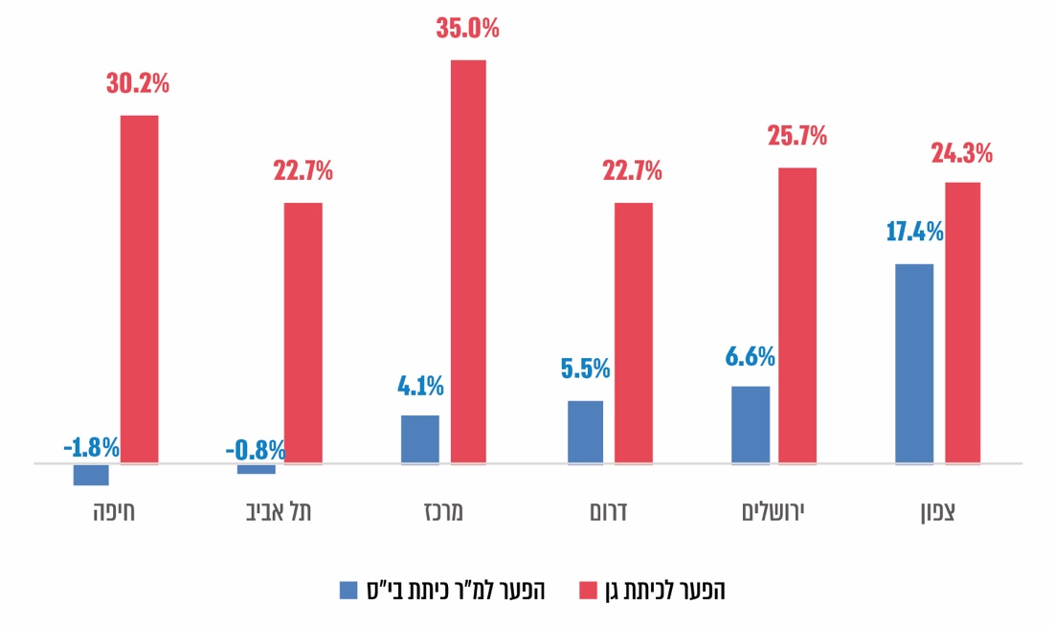

על פי נתוני מינהל הפיתוח, בעיבוד משרד מבקר המדינה.

מהתרשים עולה כי בכל הנוגע להקמת כיתות בי"ס במחוזות תל אביב וחיפה מפתח התקצוב כיסה את עלות ההקמה במלואה ומעט מעבר לכך (במחוז תל אביב עלות ההקמה הייתה נמוכה ב-0.8% ממפתח התקצוב, ובמחוז חיפה - ב-1.8%); במחוזות מרכז, ירושלים ודרום עלות ההקמה גבוהה מעט ממפתח התקצוב, ואילו במחוז הצפון עלות ההקמה גבוהה באופן ניכר ממפתח התקצוב -17.4%. במחוז זה עלות הקמת כיתת בי"ס היא הגבוהה מבין המחוזות האחרים.

עוד עולה מהתרשים כי הפער המשמעותי בין מפתח התקצוב לעלות ההקמה מתקיים בבניית גני ילדים, והמסקנה היא שכדי לבנות כיתת גן על הרשות המקומית לשאת בנטל מימוני המושת עליה - בין כ-23% במחוזות תל אביב ודרום ל-35% במחוז מרכז.

תמונת המצב העולה מנתוני מינהל הפיתוח מראה שמפתח התקצוב, שאמור לכסות את עלויות בנייתם של מוסדות חינוך על פי פרוגרמה סטנדרטית שאישר המשרד, אינו משיג את ייעודו. היות שכך, מומלץ שוועדת העלות תבחן את עלויות ההקמה בפועל של מוסדות החינוך, בדגש על גני הילדים, וככל הנדרש תעדכן את מפתח התקצוב. לא מן הנמנע שהתקצוב החסר של הקמת גני ילדים ועלויות היתר המושתות בשל כך על הרשויות המקומיות הם הסיבה לחוסר הגדול שהוצג לעיל בכיתות גן, וכן לפערי אי-מימוש התקציב שיועד לבנייתן (כ-46% מתקציב הבינוי של כיתות גן בשנים 2017 - 2021 טרם מומש, נכון ליולי 2021).

בתשובתו למשרד מבקר המדינה ציין משרד החינוך כי לקראת גיבוש תוכנית החומש החדשה הוא בחן את מפתח התקצוב והעלה שיש פער מסוים בין העלות המתוקצבת לבין העלות הריאלית של בניית גני ילדים. הפער הוצג למשרד האוצר בדיוני תקציב המדינה לשנים 2021 - 2022, אולם משיקולי תקציב לא ניתן לו מענה.

בתשובת מרכז השלטון המקומי צוין כי ועדת העלות של משרד החינוך מתכנסת בתדירות נמוכה מדי - אחת לכמה שנים - ולכן התעריפים אינם מתעדכנים כראוי ובזמן. כדי להשלים את הפערים שנוצרים עקב כך בין התעריף לבין העלות בפועל, עלויות משמעותיות מושתות על הרשויות המקומיות. מרכז השלטון המקומי הדגיש את הצורך בהתכנסות שנתית של ועדת העלות ואת הצורך ששינויים בתקנות התכנון והבנייה ובכל חובה ממשלתית אחרת החלה על בינוי מוסדות חינוך, אשר משמעותם גידול בעלויות, יקבלו ביטוי בעדכון התעריף.

הפיקוח והבקרה על תקצוב ובינוי של כיתות לימוד

אגף בינוי ותקצוב שבמינהל הפיתוח אחראי גם לבקר את הביצוע של הפרויקטים לבינוי כיתות לימוד שהמשרד מתקצב והרשויות המקומיות מממשות. את הבקרה מבצעים שלושה רפרנטים לתקציבי פיתוח באגף. הרפרנטים הם שמאשרים להעביר תקציב לרשויות המקומיות, לאחר שביצעו את הבקרה על התקדמות הפרויקט על פי אבני הדרך והתנאים שנקבעו. במסגרת הבקרה נדרשים הרפרנטים לבקר ברשויות המקומיות ולהיפגש עם הגורמים הרלוונטיים לביצוע וכן לבקר באתרי הבנייה ולאמת את דיווחי הרשות המקומית על ההתקדמות בבנייה.על הרפרנטים לדווח על תוצאות הביקור והבקרה (להלן - הביקור) בטופס ייעודי. בטופס יש לציין את שם הרשות המקומית, מועד הביקור, בעלי התפקידים שעימם נפגשו ותוצאות הבדיקה[79].

צוות הביקורת בדק את דיווחי הרפרנטים על הביקורים שערכו ברשויות המקומיות בשנים   
2019 -2021 (המחצית הראשונה של 2021). בתקופה זו ערכו שלושת הרפרנטים 104 ביקורים ב-85 רשויות מקומיות (ב-67 רשויות נערך ביקור אחד, ב-17 רשויות שני ביקורים וברשות אחת שלושה ביקורים). רוב הביקורים נערכו בשנת 2019, ומיעוטם בשנים 2020 - 2021 בשל משבר הקורונה, שצמצם את מספר המפגשים הפרונטליים האלו. הביקורים כללו פגישה עם בעלי תפקידים ברשות המקומית הקשורים להקמת מוסדות חינוך, ובהם מנהלי אגפי הגזברות, ההנדסה והחינוך או עובדים ממחלקות אלו, וכן ערכו סיור בפרויקט המתוקצב.

עלה כי הרפרנטים אינם נדרשים להתייחס למרכיבים מסוימים במסגרת הבדיקה וגם אינם נדרשים לציין איזה פרויקט או פרויקטים הם בדקו. בפועל, בכל הדיווחים שמילאו הרפרנטים הם ציינו משפט לקוני אחד: "הביקורת הסתיימה בהצלחה. כל המוסדות שנבדקו נמצאו תואמים את שלב הדיווח".

עוד עלה כי ביקורי הרפרנטים אינם נעשים על פי תוכנית ביקורים שנתית מסודרת ומתוכננת, וכי מקומות הביקור נקבעים בהתאם לשיקול הדעת והעדפת הרפרנטים. כתוצאה מכך, לא ניתן לדעת כיצד הוחלט לבצע בקרה ב-85 הרשויות המקומיות בתקופה האמורה, אף שבתקופה זו בוצעו פרויקטים מתוקצבים ב-203 רשויות מקומיות.

עלה עוד כי אין במינהל נוהל המסדיר את מתכונת הביקור הנדרשת - מטרת הביקור, סדר העדיפויות בביצוע הביקורים, השלב בפרויקט שבו יש לערוך את הביקור, מרכיבי הבקרה שעל הרפרנט לבצע וכיצד עליו לבצעם, מתכונת הדיווח על תוצאות הבקרה והגורם שאליו יש להפנות את הדיווח.

ביקורי הרפרנטים ברשויות המקומיות הם אמצעי חשוב לפיקוח ובקרה על ניצול תקציבי בינוי רחבי היקף. משרד מבקר המדינה ממליץ למשרד החינוך לעגן ביקורים אלה בנוהל שיגדיר את מטרות הביקורים, מרכיביהם ואופן ביצועם. כמו כן, מומלץ שהמשרד יסדיר מתכונת דיווח מלאה יותר, לרבות צירוף תצלומים מהשטח, שתאפשר קבלת מידע רלוונטי על ביצוע הפרויקטים ברשויות המקומיות ובקרה איכותית על התקדמותם וכן לצורך קבלת החלטות עתידיות הנוגעות לפרויקטים הללו, לרשויות המבצעות אותן ולמדיניותו של מינהל הפיתוח.

משרד החינוך ציין בתשובתו כי היחידה למעקב ובקרה במינהל הפיתוח, שהוא פועל כאמור להקמתה ושנציבות שירות המדינה טרם אישרה את תוספת התקן שלה, אמורה לתת מענה לצורך בפיקוח ובקרה על ביצוע תקציבי הבינוי ועל הקמת כיתות הלימוד.

הפרוגרמות של מוסדות חינוך ובנייה חדשנית

פרוגרמות לבינוי כיתות לימוד

גיבוש הפרוגרמה של מוסד חינוכי: עבודת התכנון של האגף למיפוי ותכנון, האחראי לתכנון הפיזי של מערכת החינוך, אמורה להתבסס על ניתוח תהליכי ההתפתחות העירונית והדמוגרפית של הרשויות המקומיות והאזוריות וכן על יישום מדיניות המשרד בתחום החינוכי, החברתי והארגוני[80]. האגף נדרש לתת לכך ביטוי בפרוגרמות שהוא מגבש. הוא עושה זאת באמצעות הכנת פרוגרמות סטנדרטיות לתכנון מוסדות חינוך עבור כל רמה במערכת החינוך (גן ילדים, בי"ס יסודי, חט"ב ובי"ס תיכון) ועבור סוגי המוסדות השונים (בי"ס תיכון - עיוני, מקיף, אולפנה; בי"ס יסודי - ממלכתי, חינוך מיוחד, תלמוד תורה וכד'). על פי הפרוגרמות הסטנדרטיות על הרשות להכין את התוכנית האדריכלית של המוסד החינוכי שאותו היא מבקשת. להלן שתי דוגמאות לפרוגרמות סטנדרטיות[81]:

פרוגרמה של בי"ס יסודי בעל 12 כיתות: על פי פרוגרמה זו, גודל בית הספר לא יקטן מכ-1,200 מ"ר נטו (או כ-1,900 מ"ר ברוטו), ועליו לכלול נוסף על 12 הכיתות[82] חדר טכנולוגיה, כיתה לחינוך מיוחד, חדר מדעים, חדר עזר וספרייה. כמו כן, עליו לכלול ביתן לשומר, חדר אב בית, חדר אחות, חדר יועץ, חדר מורים, חדר מזכירות, חדר מנהל, חדר סגן מנהל, חדר לעבודה פרטנית, פינת שהייה למורים, מחסן ועוד.

פרוגרמה של חטיבת ביניים בעלת תשע כיתות: הפרוגרמה מפרטת את גודל המוסד ואת המרחבים המחייבים בבנייה מלבד תשע כיתות הלימוד הרגילות. נוסף על מה שמחויב בבי"ס יסודי נדרשים, בין היתר, שני חדרי מדעים וטכנולוגיה, חדר מחשבים, חדר רכזי שכבות, חדר מועצת תלמידים, חדר קפטריה ועוד.

השוואת פרוגרמות סטנדרטיות של משרד החינוך: להלן השוואה מדגמית בין פרוגרמות סטנדרטיות של משרד החינוך למוסדות חינוך השייכים לזרם החינוך הממלכתי-דתי והחרדי ובין פרוגרמות סטנדרטיות של משרד החינוך למוסדות חינוך השייכים לזרם החינוך הממלכתי.

לוח 6: עיקרי הפרוגרמות של בית ספר יסודי ממלכתי ושל תלמוד תורה חרדי, 18 כיתות

|  | בי"ס יסודי ממלכתי | בי"ס יסודי תלמוד תורה (חרדי)* |
| --- | --- | --- |
| **מ"ר נטו סופי** | 1,814 מ"ר | 1,098 מ"ר |
| **מ"ר ברוטו סופי** | 2,902 מ"ר | 1,757 מ"ר |
| **גודל חדר כיתה רגילה** | 53 מ"ר | 40 מ"ר |
| **גודל כיתה חט' צעירה** | 60 מ"ר | 52 מ"ר |
| **גודל חדר עזר** | 24 מ"ר | 10 מ"ר |
| **אולם רב תכליתי** | 125 מ"ר | לא קיים |
| **חדר מדע וטכנולוגיה** | 70 מ"ר | לא קיים |
| **ספריה / חדר עיון** | 70 מ"ר | לא קיים |
| **חדר מורים** | 48 מ"ר | 22 מ"ר |
| **חדר לעבודה פרטנית** | 12 מ"ר | לא קיים |
| **מחסן** | 20 מ"ר | 12 מ"ר |
| **מס' כיתות מיוחדות** | 2 | לא קיים |

על פי נתוני מינהל הפיתוח, בעיבוד משרד מבקר המדינה.

* עד 25 תלמידים בכיתה.

לוח 7: עיקרי הפרוגרמות של בית ספר תיכון ממלכתי (חטיבה עליונה עיונית), של תיכון בנות ושל בית ספר תיכון ממלכתי (חטיבה עליונה מקיפה), 24 כיתות

|  |  |  |  |
| --- | --- | --- | --- |
|  | בי"ס תיכון עיוני ממלכתי | בי"ס תיכון בנות (ממלכתי-דתי) | בי"ס תיכון מקיף ממלכתי |
| **מ"ר נטו סופי** | 2,543 מ"ר | 2,881 מ"ר | 3,433 מ"ר |
| **מ"ר ברוטו סופי** | 4,069 מ"ר | 4,610 מ"ר | 5,493 מ"ר |
| **אודיטוריום** | לא קיים | לא קיים | 160 מ"ר |
| **מוקד לוגיסטי למדעים** | 1 | 2 | 4 |
| **חדרי מחשבים ומדעים** | 5 | 6 | 13 |
| **חדר טכנולוגיה** | לא קיים | 3 |
| **חדר עזר** | לא קיים | 4 | לא קיים |
| **חדר רכזי שכבות** | 3 | לא קיים | 3 |
| **מחסן** | 3 | 2 | 3 |
| **חדר יועץ** | 3 | 1 | 3 |
| **חדר מורים** | 1.5 | 1 | 1.5 |
| **חדר סגן מנהל** | 3 | 2 | 3 |

על פי נתוני מינהל הפיתוח, בעיבוד משרד מבקר המדינה.

ההשוואה לעיל מעלה הבדלים מהותיים בפרוגרמות שנדגמו מבחינת מבנה ביה"ס, גודל החדרים ומספרם, וזאת בהתאם לסיווגם על פי זרם החינוך (ממלכתי, ממלכתי-דתי, חרדי).

כך למשל, שטח בי"ס ברוטו סופי עבור 18 כיתות של בי"ס יסודי ממלכתי עומד על 2,902 מ"ר אל מול 1,757 מ"ר של תלמוד תורה. כמו כן, שטח ברוטו של בי"ס תיכון עיוני, תיכון בנות ותיכון מקיף עבור 24 כיתות עמד על 4,069 מ"ר, 4,610 מ"ר ו-5,493 מ"ר בהתאמה. כמו כן, עלה כי הפרוגרמה של תלמוד תורה (חרדי) עבור 18 כיתות לא כללה כיתות לחינוך מיוחד.

משרד החינוך ציין בתשובתו, כי השוואה בין פרוגרמה של המגזר החרדי לפרוגרמה במגזר הממלכתי-דתי או במגזר הממלכתי אינה מדויקת, כיוון שמספר התלמידים, בכיתה במגזר החרדי אינו זהה למספרם בחינוך הממלכתי או הממ"ד. נוסף על כך, ברוב בתי הספר במגזר החרדי (בעיקר לבנים) אין מלמדים לימודי ליבה, והפרוגרמות מותאמות לצרכים הפדגוגיים.

משרד מבקר המדינה מציין כי המגזר החרדי מקיים לימודי ליבה בהתאם לתקצובו, הנע בין 50% ל-100%[83] וכי מנגנוני התקצוב השוטף נועדו לעידוד לימודי ליבה במגזר החרדי, ובהעדר פרוגרמות תומכות עלולים לעלות קשיים בהרחבת לימודי הליבה במגזר זה. עוד יצוין כי הפערים בפרוגרמות קיימים גם במתחמים נוספים כגון: ספריה / חדר עיון, חדר לעבודה פרטנית, כיתות חינוך מיוחד, וחדרי עזר.

מומלץ למשרד החינוך לרכז את הנתונים ולבחון את הפערים בין הפרוגרמות בזרמי החינוך השונים, תוך היוועצות ברשויות המקומיות וברשתות החינוך השונות, לצורך מתן מענה הולם ושוויוני, בשים לב לצרכיו השונים - הפדגוגיים והפיזיים - של כל מגזר.

הבטחת נגישות למוסד החינוך במסגרת הפרוגרמה: חוק שוויון זכויות לאנשים עם מוגבלות, התשנ"ח-1998 (להלן - חוק שוויון זכויות), קובע כי מוסדות החינוך ושירותי החינוך הניתנים על ידיהם יהיו נגישים לאנשים עם מוגבלות בהתאם להוראות חוק הנגישות או חוק התכנון והבנייה, לפי העניין[84]. עוד קובע החוק כי הבעלים של המוסד החינוכי הוא הגורם האחראי לבצע את התאמות הנגישות לאנשים עם מוגבלות ולדאוג גם לאחזקתם התקינה[85].

בהמשך להוראות חוק שוויון זכויות ולנוכח הנהגת תהליך השילוב וההכלה של ילדים עם צרכים מיוחדים בבתיה"ס הרגילים, פרסם המשרד באפריל 2021 חוזר מנכ"ל "לקידום ההכלה במערכת החינוך"[86], החוזר מפרט את מטרות מערכת החינוך ובהן הנגשה והתאמה של דרכי ההוראה כדי לאפשר לכל תלמיד לממש את יכולותיו במלואן, בכלל זה מתן מענים ייחודיים לתלמידים הזכאים לשירותי חינוך מיוחדים, תלמידים מחוננים, עולים חדשים, ילדים ונוער בסיכון וכדומה. לעניין ההתאמה הפיזית והסביבתית של ביה"ס מנחה החוזר את הרשות המקומית או הבעלות של מוסד החינוך להקפיד על הנגשה פיזית וסביבתית לפני פתיחת שנה"ל, מבחינת התאורה, החלונות, האקוסטיקה, מעבר לכיסאות גלגלים וכדומה, בהתאם לתקנות הנגישות של מוסדות החינוך השונים, כדי לאפשר לכל באי המוסד החינוכי גישה נוחה, תנועה חופשית וביטחון[87].

נמצא כי הפרוגרמות הסטנדרטיות של משרד החינוך לבניית מוסדות חינוך אינן כוללות את נושא ההנגשה לתלמידים ולצוות ביה"ס עם מוגבלות, כפי שמחייב החוק וכמפורט בחוזר מנכ"ל - הנגשה פרטנית לתלמיד הלומד במוסד חינוכי ולהורה התלמיד.

בתשובתו למשרד מבקר המדינה מסר משרד החינוך כי אכן, בפרוגרמה הסטנדרטית אין רכיבי הנגשה, אך כל בנייה חדשה נדרשת לעמוד בהוראות חוק התכנון והבנייה, וכאשר נדרשת הנגשה פרטנית הדבר נעשה על פי הנהלים.

לנוכח תיקון 11 לחוק חינוך מיוחד[88], ובמטרה להקל את שילובם של ילדים עם צרכים מיוחדים במוסדות החינוך הרגילים, מומלץ שמינהל הפיתוח ישקול לשלב בפרוגרמות הסטנדרטיות שלו הוראות יסוד, המתייחסות להנגשה פיזית של המוסד החינוכי למי שהוא עם מוגבלות, וזאת בהתאם להוראות החוק ולחוזר מנכ"ל בנושא ההנגשה הפרטנית.

שדרוג תשתיות פיזיות כדי להביא לשינויים פדגוגיים

סביבת הלמידה היא מרחב פיזי המאפשר סוגים שונים של הוראה, ובכללה הוראה המשלבת טכנולוגיות עדכניות ללמידה בדרכים חדשות ומעודדת מעורבות תלמידים בשיח הכיתתי. ממחקרים רבים שנערכו ברחבי העולם עולה כי שינוי חינוכי שאינו מלווה בשינוי סביבתי למעשה אינו שינוי ממשי. לאור זאת, שינוי פדגוגי במערכת החינוך במטרה להתאימה למאה ה-21 ולאפשר לבתי הספר להקנות לתלמידים את המיומנויות הנדרשות טומן בחובו גם את הצורך בשינוי של סביבת הלימודים הפיזית והטכנולוגית[89].

בשנים האחרונות הולכים ומתגברים שינויים באפיונים של מרחבי למידה בארץ ובעולם. האפיונים כוללים שינויים בתפיסות מרכזיות, פדגוגיה חדשנית למאה ה-21, עיצובים, שדרוגים ושיפור של תשתיות קיימות, וגם בנייה חדשה של מרחבי למידה. השינויים כוללים בחובם התאמות לצרכים משתנים ומתפתחים של בתי הספר והקהילות שלהם.

תכנון המבנה הפיזי של בתי ספר אמור לשקף את התפיסה החינוכית שמוביל המשרד ולהתאימה הן לצרכים הפדגוגיים והן לצרכים החברתיים. בין השאר, התכנון יביא לידי ביטוי את המרחבים בתוך בית הספר, את פיזור כיתות הלימוד המרכזיות בבית הספר, את תכנון הכיתה ואת מיקום חדרי המורים, וזאת כדי להגשים את התפיסה החינוכית הן של המשרד והן של בית הספר עצמו. סביבת לימודים המצוידת ברמה נאותה של עזרים טכנולוגיים ואמצעים דיגיטליים המשמשים להוראת תחומי הדעת, לתרגול ולעבודה עצמית של התלמידים היא אמצעי חיוני להקניית מיומנויות טכנולוגיות ודיגיטליות לתלמידים[90].

מחקרים רבים שנעשו ברחבי העולם מעידים על התאמה בין סוגים של מרחב לימודי ומראים מה הם מסמלים לילד, כיצד המרחב משפיע על תפיסותיו ועיצוב עולמו ואף על תהליכי הנעה, החל בסקרנות, דרך אתגרים ועד תהליכי לימוד, חקר ושיתוף בידע הנצבר. הלכה למעשה, הילדים כיום לומדים באופן פעיל באמצעים דיגיטליים, והמסקנה היא שהעולם השתנה והילדים השתנו, ולכן יש להשקיע בהתאמת בית הספר.

על אף חשיבותו של שינוי סביבת הלימוד להקניית דפוסי למידה, הוראה וחינוך חדשים, כפי שיפורט בהמשך ועלה גם בדוח מבקר המדינה[91], כיתת הלימוד שבה לומדים התלמידים במשך מרבית שעותיהם, כיתת האם, כמעט שלא השתנתה במהלך השנים, ורוב רובם של תלמידי מערכת החינוך הישראלית במאה ה-21 לומדים בתבנית כיתת הלימוד המסורתית של לוח בחזית הכיתה, מורה מול תלמידים, טורי שולחנות והעברת מידע בדרך פרונטלית אל התלמידים.

בניית מוסדות חינוך חדשניים: בשנת 2016 יזם משרד החינוך את הפרויקט "מוסדות חינוך חדשניים", שמגמתו לתכנן ולבנות מוסדות חינוך חדשים בהתאמה למאה ה-21. ביסוד הפרויקט עומדת חשיבה מחודשת בנוגע למרחב הלמידה כחלק מתפיסה פדגוגית, בד בבד עם האמירה העיצובית של המוסד החינוכי. בשלב הראשון, שהוגדר כבדיקה מקדימה (פיילוט), משרד החינוך תקצב ובנה שמונה בתי ספר חדשניים במסגרת התקציב הכולל לבניית כיתות לימוד[92]. בתי הספר החדשניים מתוקצבים בהתאם למפתח התקצוב הסטנדרטי, וזוכים לתוספת שטח של בין 20% ל-30%, ובהתאם לכך בתקצוב, ולתוספת של עד 7% עבור בנייה ירוקה.

תמונה 3: בתי ספר חדשניים

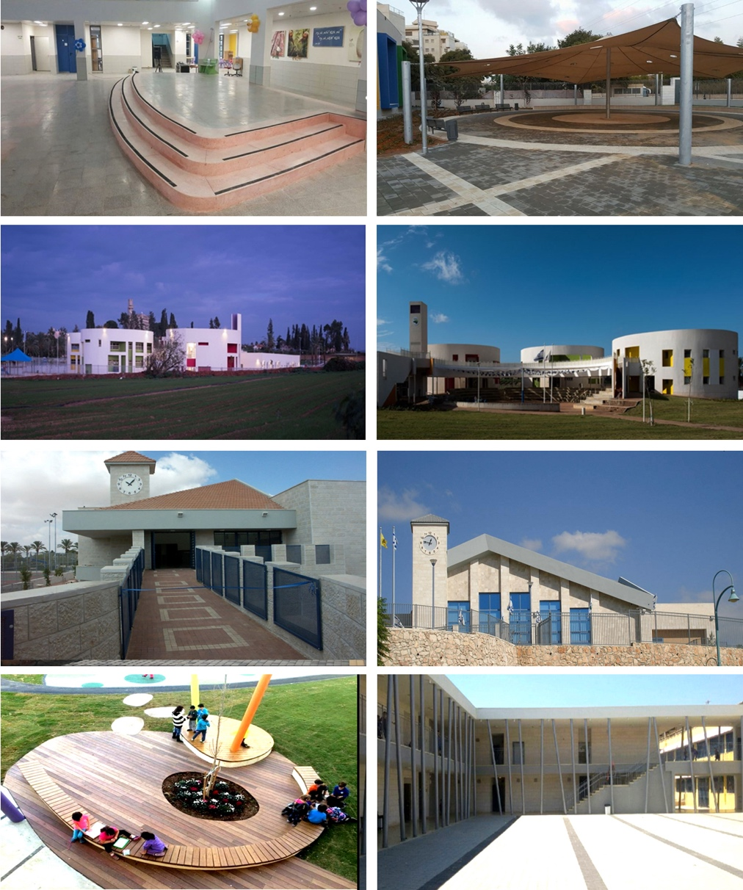

מצגת מינהל הפיתוח שהוצגה לשר החינוך בשנת 2019

בסיום הבדיקה המקדימה קבע מינהל הפיתוח את תקצוב הקמת בתי הספר החדשניים כאחד מיעדיו, וזאת כנגזרת של אחת המטרות בתוכנית האסטרטגית של משרד החינוך לשנים התשע"ז-התשע"ט (2016 - 2019): "המשך התאמת סביבות הלמידה והתשתיות הפיזיות ללמידה משמעותית"[93]. מינהל הפיתוח תכנן לבנות במסגרת תוכנית רב-שנתית 103 בתי ספר חדשניים עד שנת 2021, באופן שהמימון יבוא במלואו ממשרד החינוך.

הפרויקט יועד למוסדות שפיתחו מודל פדגוגי חדשני ונדרשים למרחב מתאים כדי להגשימו. המוסד החינוכי החדשני מתוכנן ומותאם לחזון ולמודל הפדגוגי, תוך חשיבה על סוגיות של חדשנות פדגוגיות, תכנון מרחבי למידה ושהייה, עיצוב חדשני ועוד. המשמעות המעשית לכך מתבטאת, בין היתר, בתוספת מימון עבור הגדלת שטח בית הספר; תוספת לריהוט והצטיידות; תוספת לבנייה ירוקה ועוד.

עלה כי בשנת 2019 הקפיא מינהל הפיתוח את הפרויקט, לדבריו בגין היעדר תקציב. עד מועד זה תקצב משרד החינוך בנייה של 19 בתי ספר חדשניים (הזוכים לתוספות תקצוב בשיעורים של 20% - 30% וכן 7% נוספים לבנייה ירוקה). העלות הכוללת של בנייתם הסתכמה בקרוב ל-700 מיליון ש"ח. משרד החינוך תקצב את הפרויקט בסכום הקרוב לחצי מיליארד ש"ח, והרשויות המקומיות הוסיפו מתקציבן קרוב ל-200 מיליון ש"ח. יצוין כי במסגרת תוכנית החומש האחרונה (2017 - 2021) תקצב משרד החינוך את בנייתם של 429 בתי ספר חדשים בסך הכול.

יש לראות בחיוב את תכנון בנייתם של 103 בתי הספר על פי מודל חדשני במסגרת תוכנית החומש, ואולם בפועל נבנו רק 19 בתי ספר כאלו, שהם פחות מ-20% מבתי הספר שתוכננו להיבנות, וגם בתי ספר אלו הם פחות מ-5% מסך בתי הספר שתוקצבו בתקופה זו. מומלץ שהמשרד יפיק לקחים מהשלכות הבנייה של בתי"ס חדשניים, בדגש על איכות הלמידה, וישקול לפני חידושו את מידת תרומתו לקידום החינוך אל מול עלותו הכספית.

בתשובתו למשרד מבקר המדינה מסר משרד החינוך כי אכן תהליך הבנייה והתכנון הוא תהליך ארוך, וכי מתקיימת בחינה של הנושא כדי להפיק מסקנות והמלצות.

להלן מוצג שיוך בתי הספר החדשניים לפי האשכולות החברתיים-כלכליים שאליהם משתייכות הרשויות המקומיות וכן שיעור התלמידים באשכולות אלו[94]:

תרשים 28: שיעור בתי הספר החדשניים, לפי אשכולות חברתיים-כלכליים, 2016 - 2019



על פי נתוני משרד החינוך, בעיבוד משרד מבקר המדינה.

מהתרשים עולה שרק 10.5% (2) מבתי הספר החדשניים נבנו באשכולות הנמוכים 1 - 3, וזאת אף שאלו הם האשכולות שבהם מספר התלמידים הגדול ביותר - כ-38%. באשכולות הגבוהים 7 - 10 אותו מספר תלמידים בקירוב - כ-36%, אך שם נבנו 36% (7) מבתי הספר החדשניים.

עולה כי משרד החינוך תקצב הקמה של בתי ספר חדשניים שתפוצתם היא במגמה מובהקת לטובת הרשויות המקומיות המשתייכות לאשכולות הבינוניים והגבוהים, וזאת שלא בהתאם ליעד של צמצום פערים שהמשרד קבע לעצמו.

הקמת מרחבי למידה חדשניים (M-21)[95]

משרד החינוך עמד על הצורך לשפר את סביבת הלמידה הפיזית כדי להתאימה למאה ה-21, וקבע במסגרת התוכנית האסטרטגית לשנות הלימודים התשע"ז-התשע"ט (2016 - 2019) כי יש להמשיך ולהתאים את סביבות הלמידה, התשתיות הפיזיות והתשתיות התקשוביות ללמידה משמעותית. מתוך הבנה זו החל משרד החינוך בשנת 2016 להפעיל תוכנית לקידום מרחבי למידה חדשניים עבור מוסדות חינוך ומורים יזמים המובילים פדגוגיה חדשנית.

במסגרת זו החל המשרד להפעיל את פרויקטM-21 , שנועד לפתח מרחבי למידה חדשניים בבתי"ס קיימים כך שהם יתאימו למאה ה-21 (להלן - מרחבי למידה; מרחבי M-21; מרחבים). התוכנית נועדה לאפשר חשיבה מחודשת על מרחבי הלמידה בבתי הספר בכל שלבי החינוך, וזאת כחלק מתפיסה פדגוגית חדשנית ובהתאם לאסטרטגיות הוראה המעצימות תהליכי למידה ייחודיים. מרחבי M-21 מתוכננים כמרחבים דינמיים במרקם בית הספר, ככיתה הוליסטית ללא גבולות פיזיים מוכתבים או היררכיה מסורתית, על בסיס תפיסה פדגוגית מוטת עתיד, והם ילֻוו בפיתוח מקצועי התומך בתהליכי הוראה בסביבה מתקדמת.

ההזמנה להשתתף בפרויקט הייתה באמצעות פרסום "קול קורא" לרשויות המקומיות, שבו הציע המשרד לכל הרשויות המקומיות, ללא התניה מבחינת המגזר, סוג הפיקוח ושלב החינוך, שבמסגרת הפרויקט הן ישפצו כיתות בתחומן כדי להפוך אותן לכיתות חדשניות. לפי ההצעה, המשרד מממן את השיפוץ במלואו[96] בסכום של עד 80,000 ש"ח לכל מרחב[97].

תמונה 4: מרחבי למידה חדשניים

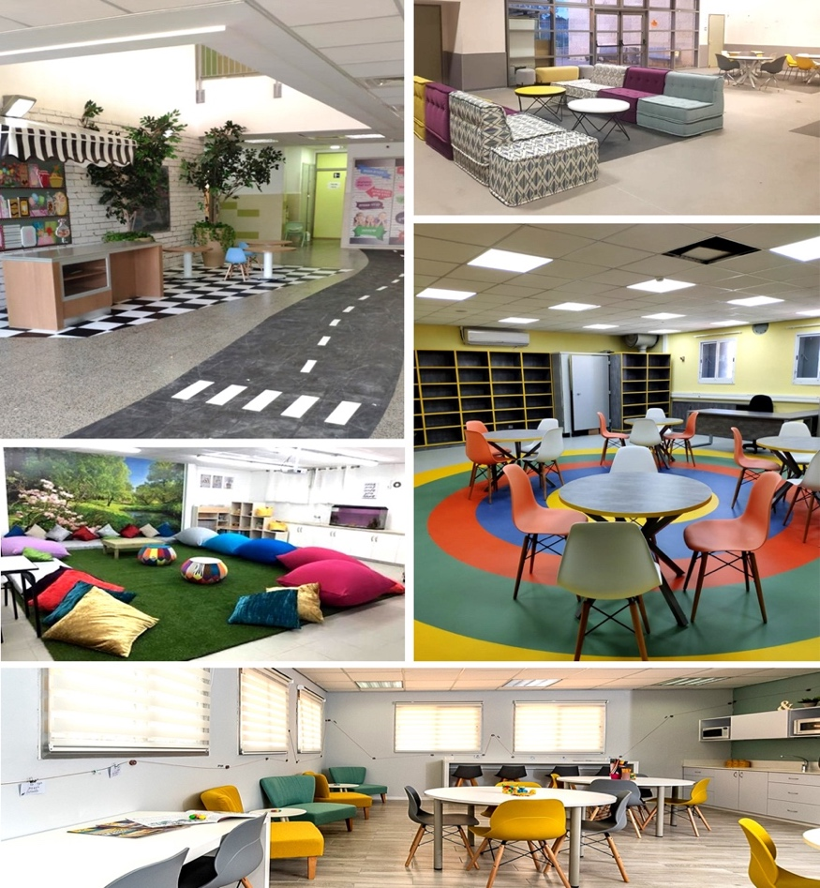

מצגת מינהל הפיתוח שהוצגה לשר החינוך בשנת 2019.

המשרד איפשר לכל רשות מקומית להגיש עד ארבע בקשות לכל מוסד שבתחומה, בהתאם לשיקול דעתה וללא מגבלה על מספר המוסדות שעבורם יוגשו הבקשות. המשרד קבע את סדר העדיפויות להיענות לבקשות בהתאם לקריטריונים שקבע. אחד מהם הוא האשכול החברתי-כלכלי של הרשות המקומית, בעדיפות לרשויות מקומיות באשכולות 1 - 5.

קריטריונים נוספים שקבע המשרד היו מספר המרחבים שכבר תוקצבו באותה רשות, מדד הטיפוח של המוסד החינוכי והתוספת התקציבית שהרשות עצמה מוסיפה להקמת מרחבי למידה אלו. כן ניתן ניקוד נוסף לרשות מקומית שהתחייבה לבנות מתקציבה מרחב למידה נוסף באותו בי"ס.

תקצוב מרחבי הלמידה מול ביצוע: להלן הנתונים על ההרשאות שניתנו להקמת מרחבי למידה ושיעורי הביצוע בשנים 2017 - 2020:

תרשים 29: מרחבי למידה שתוקצבו והוקמו, 2017 - 2020

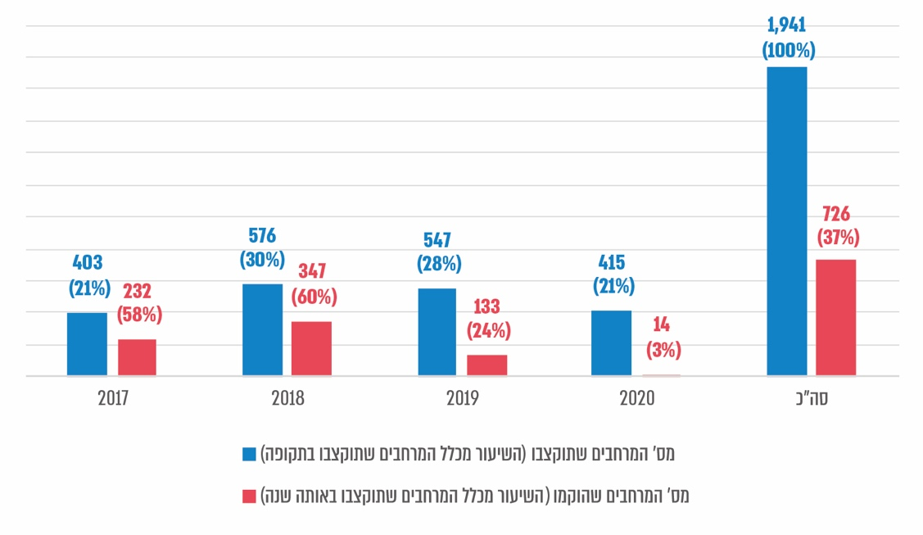

על פי נתוני משרד החינוך, בעיבוד משרד מבקר המדינה.

תרשים 30: שיעור ביצוע התקציב לבניית מרחבי למידה, לפי מגזרים,  
2017 - 2020

על פי נתוני משרד החינוך, בעיבוד משרד מבקר המדינה.

מהתרשימים עולה כי בשנים 2017 - 2019[98] תקצב משרד החינוך 1,526 מרחבי למידה בעלות של כ-122 מיליוני ש"ח, אך בפועל נבנו 712, שהם פחות ממחצית המרחבים שתוקצבו (כ-47%). עוד עולה שבשנת 2018 נרשם שיא במספר המרחבים שתוקצבו – 576. בשנתיים שלאחר מכן ירד מספרם, ובשנת 2020 תוקצבו 415 מרחבים - ירידה של כ-28% לעומת שנת 2018. בהתאם לכך ירד גם מספר המרחבים שנבנו - למשל, מ-347 בשנת 2018 ל-133 בשנת 2019 - ירידה של כ-61%. פער ניכר עולה בשיעור ביצוע ההרשאות בין רשויות המגזר היהודי-ממלכתי והמגזר הדרוזי - כ-41% - לבין רשויות המגזר היהודי-חרדי והמגזר הבדואי, שבהן שיעורי הביצוע הם הנמוכים ביותר - כ-28% וכ-31% בהתאמה.

ניצול הרשאות בחלוקה לאשכולות חברתיים-כלכליים

תרשים 31: ההרשאות התקציביות שניתנו וניצולן* לעומת שיעור התלמידים, לפי אשכולות חברתיים-כלכליים, 2017 - 2020

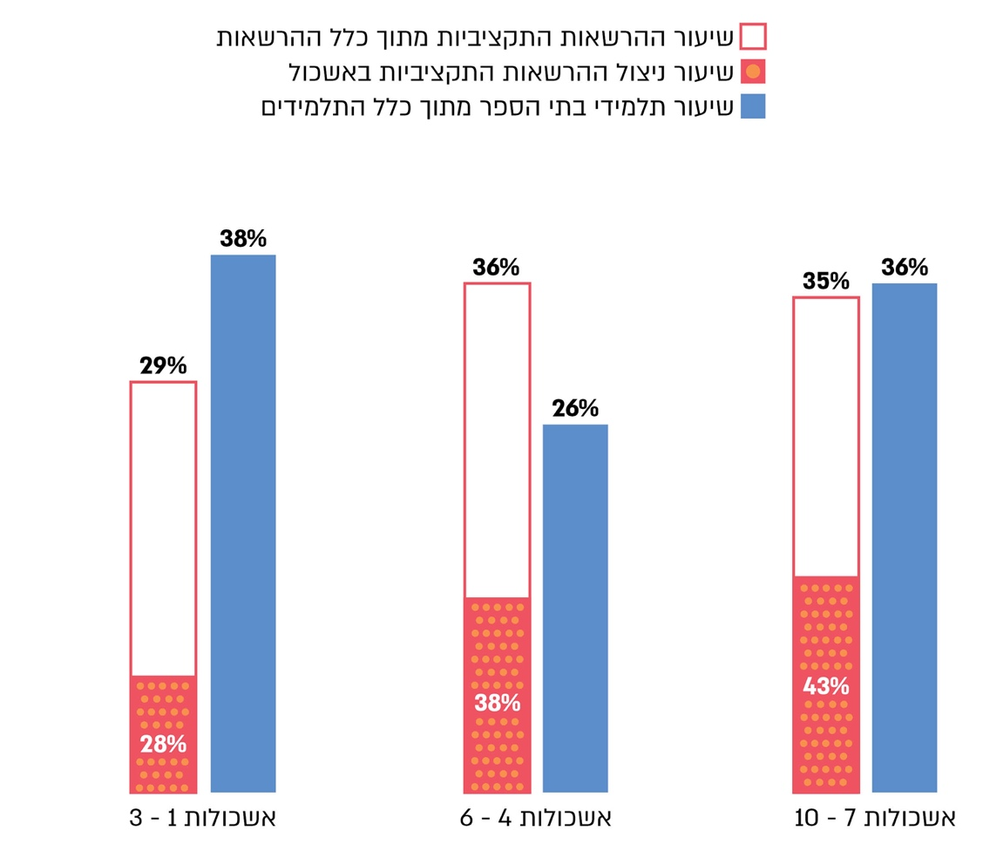

על פי נתוני משרד החינוך, בעיבוד משרד מבקר המדינה.

* שיעור ניצול ההרשאות התקציביות מחושב מתוך סך ההרשאות התקציביות בכל אשכול

תרשים 32: שיעור מרחבי M-21, לפי אשכולות חברתיים-כלכליים,  
2017 - 2020

על פי נתוני משרד החינוך, בעיבוד משרד מבקר המדינה.

מהתרשימים עולה כלהלן:

אף שמספר התלמידים באשכולות הנמוכים 1 - 3 הוא הגבוה ביותר (כ-38%), המשרד הקצה עבורם את התקציב הנמוך ביותר למרחבי למידה חדשניים (29%). בפועל, גם שיעור ניצול התקציב באשכולות אלו הוא הנמוך ביותר (28%), והוקמו בהם רק כ-22% ממרחבי הלמידה (157 מרחבים מתוך 726). המשמעות היא שאשכולות 1 - 3 זכו למרחבי לימוד חדשניים בכמות הנמוכה ביותר בכלל ובאופן יחסי למספר התלמידים בפרט.

באשכולות הביניים (4 - 6) למדו כ-26% מתלמידי בתיה"ס. שיעור התקציב שהקצה להם המשרד גבוה הרבה יותר, ועומד על כ-36%. שיעור ביצוע התקציב עמד על 38%, והוקמו כ-37% ממרחבי הלמידה (271 מרחבים).

באשכולות הגבוהים (7 - 10) למדו כ-36% מתלמידי ביה"ס, והמשרד הקצה להם כ-35% מהתקציב - שיעור הדומה לחלקם באוכלוסיית התלמידים. שיעור הביצוע של התקציב היה הגבוה ביותר (43%). גם שיעור המרחבים שהוקמו בהם היה גבוה יותר מכל האשכולות - 41% (298 מרחבים) - גבוה משיעור התלמידים המשתייכים לאשכולות אלה.

✰

עולה מהממצאים שבפרק "שדרוג התשתיות הפיזיות כדי להביא לשינויים פדגוגיים", כי אף שמשרד החינוך יזם שדרוג סביבות למידה בבתי הספר בתיעדוף על פי המדרג החברתי-כלכלי, קידום מהלכי למידה חדשניים במערכת החינוך כפי שהוא מיושם בפועל זמין ואפשרי יותר לתלמידים המשתייכים בעיקר לרשויות מקומיות שבאשכולות החברתיים-כלכליים הגבוהים. יוצא אפוא כי דווקא התלמידים שזקוקים יותר לאמצעי למידה חדשניים שיקדמו אותם, כדי שיוכלו לצמצם פערים, נהנים מכך פחות מתלמידים המתגוררים ברשויות מקומיות חזקות.

נוכח החשיבות שיש לסביבה הלימודית לקידום הלמידה המשמעותית של התלמידים ולהקניית מיומנויות ותכנים פדגוגיים אחרים המתאימים למאה ה-21, מומלץ שבכל הנוגע ליישום יוזמות ייחודיות הנוגעות לסביבה הפיזית של בתי הספר, כמו בתי ספר חדשניים, יבחן משרד החינוך אם העדיפות שהוא נתן לרשויות מקומיות המשתייכות לאשכולות חברתיים-כלכליים נמוכים יש בכוחה לגשר על הקושי שבו הן נתקלות, וככל שהדבר אינו מספק, מומלץ שישקול כלים נוספים שייתנו מענה בעל היתכנות גבוהה לביצוע.

פינות עבודה למורים - אופק חדש ועוז לתמורה

רפורמות "עוז לתמורה" ו"אופק חדש" הן הרפורמות הגדולות ביותר שנערכו עד כה במערך ההוראה בחינוך היסודי ובחטיבות העליונות במערכת החינוך[99]. את הרפורמות האלה החלו ליישם בשנת 2008 ("אופק חדש") ובשנת 2011 ("עוז לתמורה"), והן נועדו להביא לידי שינוי יסודי בהיבט הפדגוגי, בתחום הניהולי ובתנאי העסקת המורים, לקדם את הישגי מערכת החינוך ולהעצים את מעמדו של המורה.

בשתי הרפורמות נכלל הצורך להעמיד לרשות המורה פינות עבודה לצורך הוראה פרטנית ועבודה בשעות תומכות הוראה. על פי תפיסת המשרד, יצירת פינות עבודה למורים תתרום משמעותית לשיפור תנאי ההוראה והעבודה של המורים ואיכות הלמידה של התלמידים. בהתאם נקבע שיתווספו למורים עוד שעות עבודה מעבר לשעות הלימוד הרגילות בכיתה.

מינהל הפיתוח קבע מפתחות הקצאה לבניית פינות עבודה בהתאם לגודל בית הספר ולמספר הכיתות שבו ולשלב החינוך. לדוגמה, לבי"ס יסודי יהיו שני סוגים של פינות עבודה - האחד פינות שהייה למורים והשני פינות לעבודה פרטנית עם תלמידים, באופן שלבי"ס שמכיל עד שמונה כיתות[100] יתקצב משרד החינוך שתי פינות עבודה, לבי"ס שבו 12 כיתות[101] יתקצב המשרד שלוש פינות עבודה וכן הלאה; ולבי"ס יסודי שבו 24 כיתות לימוד יתקצב המשרד שש פינות עבודה (שלוש פינות שהייה ושלוש פינות לעבודה פרטנית)[102]. גם לחטיבות העליונות קבע מינהל הפיתוח מפתח הקצאה דומה, בהתאם למספר הכיתות[103].

ניצול התקציב שהוקצה לפינות עבודה: התקציב שקבע מינהל הפיתוח להקמת פינת עבודה אחת בבי"ס יסודי עמד על כ-16,000 ש"ח, ולהקמת חדר להוראה פרטנית - כ-19,000 ש"ח[104].

לפי המלצות מבקר המדינה בדוח קודם[105], על המשרד להקפיד שבניית פינות העבודה של המורים תיעשה במספר הנדרש בכל בי"ס, במיקום ראוי המאפשר שימוש אפקטיבי ובמשכי זמן קצרים ככל האפשר.

בין השנים 2008 - 2020 תקצב המשרד הקמה של 4,377 פינות עבודה וחדרי שהייה למורים בהיקף תקציבי של כ-418 מיליוני ש"ח, ואולם בסופו של דבר הוקמו 3,359 פינות עבודה (כ-77%).

בתרשים שלהלן מוצגים הנתונים על שיעורי אי-ניצול התקציב שהקצה משרד החינוך לרשויות המקומיות בשנים 2008 - 2020 לבניית פינות עבודה במסגרת הרפורמות "אופק חדש" ו"עוז לתמורה":

תרשים 33: אי-ניצול התקציב לבניית פינות עבודה וחדרי שהייה למורים, לפי מגזרים, 2008 - 2020

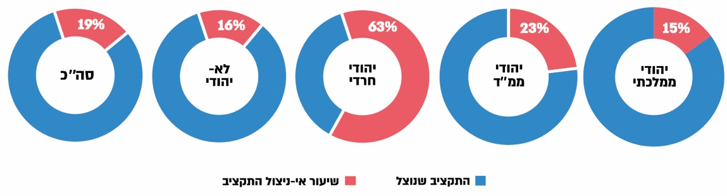

על פי נתוני משרד החינוך, בעיבוד משרד מבקר המדינה.

עולה מהתרשים ששיעור אי-ניצול התקציב לבניית פינות עבודה במגזר החרדי הוא הגבוה ביותר - כ-63%.

תרשים 34: ביצוע ההרשאות התקציביות לבניית פינות עבודה ושהייה למורים, 2008 - 2020 [106]

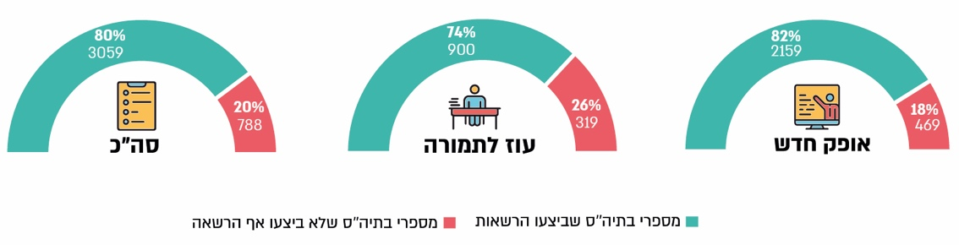

על פי נתוני משרד החינוך, בעיבוד משרד מבקר המדינה.

מהתרשים עולה כי בכ-20% (788) מבתי הספר שבגינם תוקצבו הרשויות המקומיות במסגרת רפורמת "אופק חדש" ו"עוז לתמורה" לבניית פינות עבודה ושהייה למורים בשנים 2008 - 2020 לא ביצעו הרשויות כל הרשאה תקציבית. בבתי ספר אלו, ככל הנראה, לא נבנו כלל פינות עבודה ושהייה למורים.

מומלץ כי המשרד יבחן מול הרשויות המקומיות את הסיבות לכך שקרוב לרבע מפינות העבודה למורים שתוקצבו בשנים 2008 - 2020 לא הוקמו (23%). עוד מומלץ שהמשרד יבחן את התנאים שבהם מקיימים המורים את ההוראה הפרטנית, מבצעים מטלות נלוות להוראה ומקיימים פגישות עם הורים בבתיה"ס שאין בהם פינות עבודה למורים.

טיפול במבנים מתפנים - פדיון מבנים ושינוי שימוש

ניצול מבני חינוך שמתפנים: בשנת 2005 פרסם מנכ"ל משרד החינוך נוהל לטיפול במבנים מתפנים שנבנו מתקציב המדינה (להלן - נוהל מבנים מתפנים[107]). במבוא לנוהל נכתב כי משרד החינוך, בתוקף אחריותו על תכנון ופיתוח פיזי של מערכות החינוך, חייב להבטיח ניצול מרבי של משאבים שהושקעו בפיתוח מערכת החינוך. לעיתים בשל התפתחויות עירוניות מתרחשת ירידה במספר התלמידים במערכת החינוך באזורים מסוימים ביישוב, ועקב כך נוצר צורך לסגור מוסדות חינוך. יצוין כי נוהל מבנים מתפנים מתייחס למבני קבע. עוד יצוין כי בנספח א' לנוהל האמור מפורט כי "גם לעניין מבנה יביל יש לפעול בהתאם להוראות נוהל זה", אולם לא ברור אם הנוהל כולו מתייחס למבנים היבילים, או נספח א' בלבד.

מטרת הנוהל היא להגדיר תהליך מסודר של קבלת החלטה על שימוש במבנה שנועד במקור למטרות חינוך והתפנה, וזאת כדי להבטיח את ניצולו האופטימלי לפי יעדיה של מערכת החינוך ובהתחשב בהיבטים כלכליים ואורבניים. בין השאר נקבע בנוהל כי ניתן להשתמש במבנה שנבנה מתקציב המדינה עבור מוסד חינוך שאינו רשמי או שאינו בבעלות הרשות המקומית, וזאת על פי הקריטריונים שמנחים את המדינה בבינוי מוסדות חינוך. הנוהל גם מתייחס למצב שבו ניתן להקצות את המבנה לטובת רשת חינוך הפועלת ברשות[108]. אם רשות מקומית אינה מנצלת את מסלול המבנים המתפנים באמצעות פדיונם, יש בידה אפשרות לשנות באופן זמני את השימוש במבנה.

היקף פדיון מבנים כפתרון למבנים שמתפנים: אם לרשות אין צורך במבנה של מוסד חינוכי מבחינת הצרכים שאושרו בנוהל מבנים מתפנים, היא רשאית לפדות את המבנה שהוקם במימון משרד החינוך ולהשתמש בו על פי שיקול דעתה. את חישוב ערך הפדיון יבצע מינהל הפיתוח, והוא יקוזז מהתקציב שיעמיד משרד החינוך לבנייה עתידית של מוסדות חינוך ברשות. על כל פנים, נאסר על הרשות המקומית לעשות שימוש כלשהו במוסד חינוכי שהתפנה ללא אישור ממינהל הפיתוח במשרד החינוך.

בבדיקת נתוני משרד החינוך נמצא כי בין השנים 2011 - 2021 אישר המשרד ל-17 רשויות מקומיות לפדות 26 מוסדות חינוך - 19 בתי ספר ושבעה גנים, וערך הפדיון עבורם עמד על כ-74.5 מיליון ש"ח.

לוח 8: פדיון מבנים ברשויות, לפי אשכולות חברתיים-כלכליים, 2011 - 2021

|  |  |  |  |
| --- | --- | --- | --- |
| אשכול חברתי-כלכלי | מספר המוסדות שפדו | ערך הפדיון  (במיליוני ש"ח) | ערך הפדיון הממוצע למוסד (במיליוני ש"ח) |
| 1 - 4* | 3 (11.5%) | 1.6 | 0.53 |
| 6 - 9** | 23 (88.5%) | 72.9 | 3.16 |
| סה"כ | 26 | 74.5 |  |

על פי נתוני משרד החינוך, בעיבוד משרד מבקר המדינה.

* דימונה, רמלה ומסעדה.

** אבן יהודה, בני שמעון, דרום השרון, הוד השרון, הר אדר, זיכרון יעקב, חולון, נס ציונה, נתניה, קריית אונו, ר"ג, רמת השרון, רעננה, ת"א-יפו.

עולה מהלוח כי בסך הכול נפדו בכלל המדינה במשך עשור 26 מוסדות חינוך, וכי רוב המבנים שנפדו בשנים 2011 – 2021 משתייכים לאשכולות חברתיים-כלכליים בינוניים ומעלה.

עוד עלה בביקורת כי אין בידי משרד החינוך מיפוי של כלל מבני החינוך שהמשרד מממן את הקמתם ואופן השימוש העכשווי בהם, ובפרט אלו שאינם משמשים לייעודם המקורי.

שינוי שימוש ללא אישור משרד החינוך

נוהל מבנים מתפנים מסדיר גם את השימוש במבנה שהוא מוסד חינוך ברשות מקומית גם לצורך שימוש זמני אחר. תקופת השימוש האחר היא עד חמש שנים, ולאחריה על המבנה לשוב ולהיות מוסד חינוך. על רשות מקומית המבקשת לנצל אפיק זה לקבל מראש את אישור מינהל הפיתוח, וכן עליה להתחייב שלא לשנות את ייעוד המגרש - מבנים ומוסדות ציבור.

בשנים 2011 - 2021 אישר המשרד לשמונה רשויות מקומיות בלבד לשנות את השימוש המקורי של מוסדות חינוך לשימוש זמני אחר[109].

אולם הביקורת העלתה כי מתוך 16 רשויות מקומיות שנבדקו, חמש רשויות נוספות (כ-31%) שינו את מטרת השימוש של מוסדות חינוך שבתחומן ללא אישור וללא ידיעה של משרד החינוך, והפכו גני ילדים ובתי ספר למרכזים קהילתיים, מרכזי הורים, משרדים, בתי כנסת, מרכזי פסג"ה[110] ומשרדי מינהל החינוך העירוני. כמפורט בלוח להלן:

לוח 9: רשויות מקומיות ששינו את מטרת השימוש במוסדות חינוך ללא אישור משרד החינוך, 2010 - 2021

| הרשות המקומית | תקופה | שימוש מקורי | השימוש החדש |
| --- | --- | --- | --- |
| הרצלייה | 2019 - 2021 | 3 גני ילדים | מועדון הורים ושטח פעילות עירוני |
| דימונה | 2017 - 2021 | 6 גני ילדים | מרכזים קהילתיים, מרכזי הורים, מתנ"ס, בית כנסת, משרדים |
| קריית מוצקין | 2010 | בי"ס יסודי | מרכז פיתוח סגל הוראה |
| נס ציונה | 2020 - 2021 | 6 גני ילדים | לא הוחלט |
| נתניה* | 2014 - 2021 | בי"ס תיכון | משרדי מינהל החינוך העירוני ומתנ"ס |

על פי נתוני הרשויות המקומיות, בעיבוד משרד מבקר המדינה.

* בנתניה הוסבו ארבעה בתי"ס מהזרם הממלכתי ומהזרם הממלכתי-דתי לשימושם של מוסדות חינוך מוכר שאינו רשמי, בלי שהתקבלה הסכמה מראש ובכתב של משרד החינוך.

ממלא מקום מנהל אגף מיפוי ותכנון במינהל הפיתוח ציין בפני צוות הביקורת כי ייתכנו מקרים שבהם רשויות מקומיות משנות את מטרת השימוש של מוסדות חינוך לשימושים אחרים מבלי שהמשרד יודע על כך, והמשרד עושה מאמצים לצמצם מקרים אלו.

עלה כי חמש הרשויות שלעיל (מתוך 16 שנבדקו) ביצעו שינוי בשימוש מוסדות החינוך ללא אישור משרד החינוך כנדרש.

על הרשויות המקומיות הרצלייה, דימונה, קריית מוצקין, נס ציונה ונתניה לפעול מול משרד החינוך כדי לקבל את אישורו לשינוי מטרת השימוש במבנים, וזאת בהתאם לקבוע בכללי משרד החינוך.

מומלץ כי משרד החינוך ירענן בפני כלל הרשויות המקומיות את ההנחיות בנוגע למבנים מתפנים. מומלץ עוד שינחה את מחוזות המשרד להיות ערים למקרים כאלו ולדרוש שידווחו על שינוי כזה שנעשה. בכל הנוגע למבנים, לרבות מבנים יבילים שכבר שינו את מטרת שימושם ולא קיבלו את אישור המשרד, על המשרד למפות אותם ולקבל החלטות על המשך השימוש של אותו מבנה, ובכלל זאת לקבוע אם אכן התבטל הצורך בשימוש המקורי. עוד מומלץ כי משרד החינוך, בשיתוף הרשויות המקומיות, יבחן מיפוי מקוון (GIS - Geographic Information System) של כלל מבני החינוך שהקמתם מומנה על ידו ושימושם הנוכחי. בדרך זו יתאפשר לבצע מעקב ובקרה אחר מבנים שאינם משמשים עוד לייעודם לשם הקצאתם מחדש או פדיונם על מנת לממן הקמת מבנים חילופיים. השלמת המיפוי לשם איתור מבנים שאינם משמשים כמוסדות חינוך צפויה לתרום להתמודדות עם המחסור הקיים בכיתות.

בתשובתו למשרד מבקר המדינה ציין משרד החינוך כי הוא מקבל את הערות הביקורת.

סיכום

אחת המשימות המרכזיות שמשרד החינוך אחראי להן היא תקצוב הפיתוח והבנייה של בתי הספר מתקציב המדינה, באמצעות הרשויות המקומיות, ותכנונם. בכלל זאת, בנייה של מוסדות חינוך חדשים, חידוש מבנים קיימים והשתתפות במימון מבנים יבילים ובשכירת מבנים למוסדות חינוך ברשויות המקומיות במקרה הצורך. לצורך כך, המשרד מקצה משאבים, מתכנן ומפיק פרוגרמות. ועם זאת, מערכת החינוך סובלת זה שנים רבות ממחסור בכיתות לימוד. לכן הצפיפות בכיתות גבוהה - מתוך 30 מדינות ה-OECD, ישראל היא במקום ה-28 בממוצע צפיפות התלמידים בכיתה בחינוך היסודי ובמקום ה-26 בחינוך העל-יסודי. בשנת 2020 עמד המחסור על יותר מ-10,000 כיתות לימוד בבתי ספר ובגני ילדים, לעומת שנת 2017, שבה עמד המחסור על כ-7,500 כיתות. שלוש תוכניות החומש לבינוי כיתות לימוד שהופעלו משנת 2007 בהיקף כספי של כ-29.2 מיליארדי ש"ח לא פתרו את בעיית המחסור בכיתות הלימוד.

בנוסף, דוח זה חושף כי המחסור בכיתות לימוד (בתי ספר וגני ילדים) בכלל ובכיתות לימוד איכותיות וחדשניות בפרט נוגע לפערים החברתיים-כלכליים בישראל. המחסור קיים בהיקף גדול יותר במגזר הלא-יהודי (בשנת 2020 - 80%) מאשר במגזר היהודי (בשנת 2020 - 63%). במגזר היהודי המחסור הקטן ביותר הוא במגזר הממלכתי (52% לעומת 71% במגזר הממלכתי-דתי ו-73% במגזר החרדי), אך במגזר הממלכתי צפיפות התלמידים היא הגבוהה ביותר - מספר התלמידים הממוצע בכיתה בחינוך הממלכתי (27.6) גבוה ב-3.5 תלמידים מהמספר שבמגזר החרדי (24.1). בכל המגזרים שיעור המחסור בכיתות גן גבוה משיעור המחסור בכיתות בי"ס, ובמגזר הלא-יהודי שיעור המחסור בכיתות גן הגיע אף ליותר מ-90% - תוקצבו פחות מ-10% מכיתות הגן שהוכר הצורך בהן. כמו כן, עלו פערים גם בנוגע לניצול התקציב שהוקצה לבינוי כיתות: שיעור ביצוע ההרשאות ברשויות המקומיות באשכולות החברתיים-כלכליים הנמוכים (כ-40% בתוכנית החומש האחרונה) נמוך מזה שבאשכולות הביניים (כ-52%) ובאשכולות הגבוהים (כ-60%) - הפער בביצוע בחומש הנוכחי בין אשכולות 1 - 3 הנמוכים לאשכולות 7 - 10 הגבוהים עומד על כ-20%. עוד עלה כי שיעור ההרשאות שלא בוצעו כלל גבוה יותר ככל שמיצובן החברתי-כלכלי של הרשויות המקומיות נמוך יותר. וכך, קרוב למחצית ההרשאות שניתנו באשכולות הנמוכים לא נוצלו. אשר למרחבי למידה חדשניים, אף שמספר התלמידים באשכולות הנמוכים הוא הגבוה ביותר (כ-38% מתלמידי בתי הספר בשנה"ל התש"ף), המשרד הקצה להם את התקציב הנמוך ביותר לשם כך (29% מסך התקציב למרחבי למידה חדשניים שהוקצה בשנים 2017 - 2020). בפועל, שיעור ניצול התקציב באשכולות אלו הוא הנמוך ביותר (28%). כמענה למחסור בכיתות לימוד מתקצב משרד החינוך הקמת מבנים יבילים שאמורים להיות זמניים. בשנים 2007 -2021 הוא תקצב זאת בסכום של 437 מיליון ש"ח, אך 85% ממנו יועדו ליישובים באשכולות נמוכים יחסית (1 - 6).

הסיבה העיקרית לפערים אלו היא העובדה שרשויות מקומיות המשתייכות לאשכולות החברתיים-כלכליים הנמוכים מתקשות לממש את ההרשאות שקיבלו ממשרד החינוך לבניית כיתות. התוצאה היא שרשות מאשכול חברתי-כלכלי גבוה יכולה להציע לתלמיד, מעבר למפרט האחיד והמחייב, תשתיות פיזיות וסביבת לימוד איכותיות יותר, מוסד הבנוי ברמה גבוהה יותר, מרווח ומצויד יותר ובו סביבה מטופחת - משאבים שרשות מאשכול חברתי-כלכלי נמוך אינה יכולה להציע לתלמידיה. יוצא אפוא כי דווקא התלמידים שזקוקים יותר לאמצעי למידה חדשניים שיקדמו אותם, כדי שיוכלו לצמצם פערים, נהנים מכך פחות מתלמידים המתגוררים ברשויות מקומיות באשכול חברתי-כלכלי גבוה. התנהלות זו של משרד החינוך, שאינה מביאה בחשבון את הפער ביכולתן של הרשויות ברמה חברתית-כלכלית נמוכה להוסיף תקציבים לבינוי כיתות לימוד ממקורותיהן, אינה עולה בקנה אחד עם היעד שקבע המשרד בתוכנית האסטרטגית שלו לקידום חינוך איכותי בפריפריה הגיאו-חברתית ובקרב אוכלוסיות ייחודיות, לקידום שוויון ההזדמנויות ומיצוי הפוטנציאל בכלל האוכלוסייה בישראל.

משרד מבקר המדינה ממליץ למשרד החינוך לגבש מדיניות לצמצום המחסור בכיתות לימוד על פני מספר שנים עד לסגירתו, לרבות מתן פתרונות קבע במקום הכיתות היבילות. עוד מומלץ כי המשרד יביא בחשבון את הפער ביכולתן של הרשויות מרמה חברתית-כלכלית נמוכה לממש את ההרשאות התקציביות לבינוי כיתות הלימוד. בכך יגביר המשרד את סיכויי התלמידים בבתיה"ס שברשויות אלה להימצא בעמדת פתיחה השווה לעמדת הפתיחה של התלמידים שבבתיה"ס ברשויות אחרות ויבטיח להם הזדמנות שווה. עוד ממליץ משרד מבקר המדינה למשרד החינוך לבחון את האופן שבו יישם ב-13 השנים האחרונות את החלטות הממשלה בנוגע להפחתת הצפיפות בכיתות ולפרסם את ממצאי הבחינה לציבור. בתוך כך מומלץ לנתח את הצרכים הנדרשים להפחתת מספר התלמידים בכיתה לפי שלבי החינוך, לפי השיוך החברתי-כלכלי של הרשות וכן לפי המגזר של ביה"ס, ועל יסוד זאת לגבש תוכנית פעולה רב-שנתית ליישום החלטות הממשלה למתן מענה לצרכים, ובכלל זאת לתקצוב הנותן עדיפות לבניית כיתות לימוד חדשות באותן רשויות מקומיות, שהצפיפות הממוצעת בכיתות בבתיה"ס שבאחריותן גבוהה יותר.

1. ראו חוק לימוד חובה, התש"ט-1949, סעיפים 2, 7.
2. משרד האוצר, **הצעת תקציב משרד החינוך לשנת התקציב 2016-2015** (אוגוסט 2015).
3. משרד החינוך, **הנוהל להגשת בקשות להקצאת תקציבים לפיתוח מוסדות חינוך - בנייה חדשה והרחבת מבנים קיימים** (7.2.17).
4. מינהל הפיתוח, **דגשים בתוכנית העבודה תשע"ח - תשע"ט | 2017-2018**, עמ' 7.
5. מדד הטיפוח של המשרד מודד חסך חינוכי בישויות שונות (מוסד, רשות, יישוב, שכונה). הוא מורכב מהשכלת ההורה המשכיל במשפחה (40%); רמת ההכנסה לנפש במשפחה (20%); פריפריאליות בית הספר (20%); שילוב של הגירה וארץ מצוקה (20%). מדד הטיפוח מחושב לפי תלמיד, אך הוא אינו אישי אלא בית-ספרי: רצף ציוני מדדי הטיפוח של התלמידים מחולק לעשירונים. העשירון הגבוה ביותר הוא עשירון 1 - אוכלוסייה חזקה שאינה זקוקה לטיפוח נוסף. העשירון הנמוך ביותר הוא עשירון 10 - אוכלוסייה חלשה הזקוקה ביותר לטיפוח נוסף. מדד הטיפוח הבית-ספרי הוא ממוצע העשירונים של התלמידים הלומדים בו. המדד הרשותי, היישובי או השכונתי הוא ממוצע העשירונים של התלמידים המתגוררים באזור הגיאוגרפי הרלוונטי. מדד הטיפוח מתעדכן בכל שנה. ראו אתר האינטרנט של משרד החינוך, יחידת המדען הראשי: https://edu.gov.il/sites/ChiefScientist/learning-from-research/measure/Pages/ses-index.asp
6. האגף לתכנון מדיניות במשרד ראש הממשלה, **מדריך התכנון הממשלתי / שלבים בגיבוש תוכנית ייעודית**, גרסה מעודכנת (4.1) (ספטמבר 2010).
7. ההחלטה על הצורך לחולל שינוי מחייבת התמודדות עם סוגיות יסוד: הגדרת הבעיה שיש לפתור; הבנת המסגרת הערכית שהביאה לצורך; בחינת נחיצות התערבות הממשלה; והערכת יכולתה של ההתערבות להשפיע על הבעיה.
8. שנת הלימודים מתחילה ב-1 בספטמבר ומסתיימת ב-30 ביוני בחינוך היסודי וב-20 ביוני בחינוך העל-יסודי.
9. אגף בכיר אסטרטגיה ותכנון, משרד החינוך, **התוכנית האסטרטגית תשע"ז-תשע"ט**.
10. מטרה ג', יעד 8, **שם**, עמ' 11.
11. החלטת הממשלה 959, "תוכנית לפיתוח ולהעצמת היישובים הדרוזיים והצ'רקסיים לשנים 2016 - 2019" (10.01.16); החלטת הממשלה 2397, "תוכנית לפיתוח כלכלי חברתי בקרב האוכלוסייה הבדואית בנגב 2017 - 2021" (12.02.17).
12. החלטת הממשלה 768, "הסכמי גג עם רשויות מקומיות לטובת הסרת חסמי שיווק ופיתוח" (9.10.13). הסכם גג הוא הסכם בין רשות מקרקעי ישראל או משרד הבינוי והשיכון ובין רשות מקומית בדבר שיווק של קרקעות לבנייה למגורים.
13. מבקר המדינה, **דוח שנתי 72א - חלק שני** (2021), "היבטים בהסכמי הגג שנחתמו עם רשויות מקומיות - דוח מיוחד", עמ' 385.
14. מבקר המדינה, **דוח שנתי 71ב** (2021), "המוכנות לשוק העבודה המשתנה - הסביבה הלימודית בבתי הספר העל-יסודיים כתשתית להקניית מיומנויות המאה ה-21" (להלן - "הסביבה הלימודית"), עמ' 163.
15. מבקר המדינה, **דוחות על הביקורת בשלטון המקומי לשנת 2007** (2008), "התשתיות הפיזיות של מוסדות החינוך במגזר החרדי", עמ' 27; "התשתיות הפיזיות של מוסדות החינוך במגזר הלא יהודי", עמ' 73.
16. החלטה הממשלה 1410, "תוכנית החומש לבניית כיתות לימוד בשנים 2007 - 2011" (18.3.07).
17. הכנסת - מרכז המחקר והמידע, **בינוי כיתות לימוד חדשות למגזרים השונים במערכת החינוך** (21.11.11).
18. הפער שנכון להביא בחשבון הוא של שנה בודדת ולא המצטבר, שכן הפער המצטבר של כל השנים כולל בקשות שהוגשו, לגבי כיתות רבות, ביותר משנה אחת, לאחר שלא תוקצבו בשנה קודמת אף שהוכרו בצורך. כלומר, הפער המצטבר כולל כפילויות, ולכן הוא מוטה כלפי מעלה. לפיכך הפער של השנה האחרונה בתוכנית החומש הוא הנכון מבחינת יישום התוכנית - כל מספר גדול יותר יכול לכלול כפילויות.
19. החלטת הממשלה 4088, ולפיה משנת הלימודים התשע"ג (מאוגוסט 2012) יש לספק חינוך חינם בגנים הציבוריים עבור ילדים בני 3 - 4 (8.1.12).
20. מינהל הפיתוח, **תוכנית חומש לתקצוב כיתות 2017-2021 - הצגה לוועדת חינוך בכנסת** (יולי 2017), עמ' 4.
21. **שם**, עמ' 8. התוכנית עודכנה מדי שנה בהתאם לשינויים, כגון הקדמת התקצוב של כיתות מהשנה העוקבת. הסך הכולל המתוכנן של כיתות עמד על 16,150 במקום 17,000 כפי שנקבע במקור, היות שתוכנית החומש הקודמת קיבלה תוספת של 300 כיתות על חשבון תוכנית חומש זו, וכן הומרו 550 כיתות לתקצוב לחידוש מבנים (110 מדי שנה).
22. הרשויות המקומיות מדורגות בידי הלשכה המרכזית לסטטיסטיקה בסולם בן עשרה אשכולות חברתיים-כלכליים על פי המצב החברתי-כלכלי של תושביהן, כפי שנקבע על ידי פרמטרים סטטיסטיים (כגון רמת ההכנסה ושנות הלימוד). לאשכול 1 משתייכות הרשויות המקומיות החלשות ביותר, ולאשכול 10 משתייכות הרשויות המקומיות החזקות ביותר.
23. יצוין כי התקן של משרד החינוך למספר התלמידים בכיתה בחינוך הממלכתי והממלכתי-דתי הוא 32 עד 34 תלמידים בבית ספר יסודי ו-32 עד 40 בחטיבת ביניים, בהתאם למדד הטיפוח הבית-ספרי.
24. חנה איילון, נחום בלס, יניב פניגר ויוסי שביט (בשיתוף עם רעות שפריר), "האם יש טעם לצמצם את גודל הכיתות בבתי הספר", בתוך **אי שוויון בחינוך - ממחקר למדיניות**, מרכז טאוב לחקר המדיניות החברתית בישראל (נובמבר 2019), עמ' 118 - 130. במאמר מצוין בין היתר: "מהסקירה שהוצגה בפרק זה נראה כי אפשר להסיק כמה מסקנות: ככל הנראה קיים קשר שלילי בין מספר התלמידים בכיתה להישגים לימודיים, אך לרוב הוא חלש מאוד; הקשר חזק יותר כאשר צמצום מספר התלמידים מתבצע בכיתות הנמוכות של החינוך היסודי. הוא הולך ונחלש, ואף נעלם ולעיתים מתהפך, ככל שעולים בסולם הגילים; ההשפעה של צמצום מספר התלמידים בכיתה ניכרת במידה רבה יותר בקרב תלמידים מרקע חברתי - כלכלי חלש; ... צמצום גודל הכיתה עשוי לשפר את ההישגים הלימודיים אם הוא מלווה בצעדים פדגוגיים נוספים, כגון שינוי שיטות ההוראה והכשרה מתאימה של הסגל החינוכי. אם המעבר לכיתות קטנות יותר איננו מלווה באימוץ שיטות הוראה המנצלות בצורה מיטבית את הצמצום, והמורים ממשיכים בדפוסי ההוראה ששימשו אותם בעבר, הסיכוי לשיפור ההישגים נמוך ביותר".
25. דני גימשי וורד נאמן חביב, "היבטים סביבתיים של אלימות במוסדות חינוך והשפעתם על תחושת הביטחון של התלמיד", **זמן חינוך**, 1 (2015), עמ' 75. במאמר מצוין, בין היתר, כי מחקרים קושרים בין המאפיינים הפיזיים של בית הספר, ובכללם צפיפות בכיתות, לבין האלימות המתרחשת בו.
26. החלטת הממשלה 4275, "תוכנית להקטנת מספר התלמידים בכיתה" (27.11.08).
27. הכנסת, מרכז המחקר והמידע, **מספר התלמידים בכיתה במערכת החינוך בישראל - תמונת מצב** (30.8.11).
28. החלטת הממשלה 714 (15.11.15).
29. משרד החינוך, מערכת "שקיפות בחינוך" <https://shkifut.education.gov.il/national>, ונתוני מינהל הפיתוח מיוני 2021.
30. מינהל כלכלה ותקציבים, משרד החינוך, **מערכת החינוך בישראל בראייה השוואתית בין-לאומית על פי Education at a Glance (EAG) 2021** (16.9.21).
31. שם.
32. משרד החינוך, מערכת "שקיפות בחינוך" https://shkifut.education.gov.il/national
33. הכנסת, מרכז המחקר והמידע, **נתונים על מספר התלמידים הממוצע בכיתה במערכת החינוך** (3.8.20).
34. החלטת הממשלה 959, "תוכנית לפיתוח ולהעצמת היישובים הדרוזיים והצ'רקסיים לשנים 2016 - 2019" (10.1.16); החלטת הממשלה 2397, "תוכנית לפיתוח כלכלי חברתי בקרב האוכלוסייה הבדואית בנגב 2017 - 2021" (12.2.17).
35. חוזר מנכ"ל משרד החינוך, בטיחות, **ביטחון ושעת חירום** (1.2.13).
36. בעלות המפעילה מוסד חינוכי ברישיון משרד החינוך לדוגמה - רשת אורט ישראל, מעיין החינוך התורני בא"י בני יוסף, רשת החינוך העצמאי, רשת עמל וכדומה.
37. נוהל "קריטריונים לתקצוב מבנים יבילים" (8.2.21).
38. משרד החינוך, **הנוהל להגשת בקשות**, סעיף 7 (7.2.17).
39. המינהל לפיתוח מערכת החינוך, תחום תקציב הפיתוח, **קריטריונים לתעדוף תקצוב בניית מוסדות חינוך** (25.3.19).
40. ועדה משרדית לאישור תקציב לפרויקטים של בינוי כיתות לימוד, אשר בראשה עומד מנהל מינהל הפיתוח וחברים בה נציגי הייעוץ המשפטי וחשבות המשרד. הוועדה מתכנסת כמה פעמים בשנה ומאשרת תקצוב כיתות בהתאם לתוכנית החומש ול"מנה התקציבית" שמעביר משרד האוצר לצורך תקצוב הבנייה.
41. הנתונים נכונים לאוגוסט 2021.
42. לפי ארבע הקטגוריות שפורטו לעיל, המצוינים ב**נוהל להגשת בקשות**, סעיף 7.
43. גידול צפוי באוכלוסיית הרשות המקומית בשל תוספת בנייה למגורים (כגון הקמת שכונה חדשה).
44. מתוך מספר הכיתות המבוקשות במצטבר לשנים 2017 - 2021 (הנתונים נכונים לאוגוסט 2021). יצוין כי היות שחלק מהבקשות שאינן מתוקצבות מוגשות שוב, הרי שחלק מהכיתות המבוקשות נספרות למעשה יותר מפעם אחת. לפיכך המשתנה החשוב כאן הוא לא מספר הכיתות המבוקשות, אלא שכיחות הסיבות לבקשות. במסגרת סיבות אחרות נכללות למשל סיבות כמו צמצום הסעות ומעבר של בי"ס לחינוך הרשמי.
45. הנתונים נכונים לאוגוסט 2021.
46. כאמור לעיל בפרק על הצפיפות בכיתות הלימוד.
47. יצוין, יש חפיפה ניכרת בין האשכולות החברתיים-כלכליים הנמוכים ובין המגזר הלא-יהודי והמגזר החרדי, אם כי מיעוט מהמגזר היהודי הלא-חרדי נמצא אף הוא באשכולות הנמוכים, ומיעוט מהמגזר הלא-יהודי מצוי באשכולות הביניים.
48. נוהל להגשת בקשות.
49. נוהל "אישורי תכניות אדריכליות למוסדות חינוך" (30.10.19).
50. המרכז למיפוי ישראל הוא יחידת סמך מקצועית של משרד הבינוי והשיכון. המרכז עוסק בייזום, באפיון, בפיקוח ובבקרה של תהליכים ועבודות בתחום תשתיות המידע הגיאודזי, הקרטוגרפי ומערכות המידע הגיאוגרפי של מדינת ישראל.
51. פרויקטים המוגדרים כחינוך מיוחד מקבלים תוספת של 15 נקודות.
52. חוות חקלאיות, בתי"ס ימיים, מרכזי פסגה, מרכזי מצוינות/מחוננים, מוסדות חינוך בתוך בתי חולים ובתי ספר חדשניים מקבלים תוספת של 15 נקודות.
53. פרויקטים לבינוי שתוקצבו והחלה בנייתם בפועל ונדרש המשך תקצובם על מנת לסיים את בנייתם מקבלים עדיפות. בשלב הראשון ניתן ניקוד אחיד של 15 נקודות לכל פרויקט שהגיע לביצוע בפועל של מעל 6%.
54. לכל פרויקט שהוכר בו הצורך נקבעה הסיבה העיקרית להכרה ולפיה הוא מקבל ניקוד, שנע בין 9 ל-14 נקודות.
55. פרויקטים המיועדים לחינוך היסודי והקדם-יסודי מקבלים תוספת ניקוד על פני החינוך העל-יסודי.
56. האיתנות הפיננסית נקבעת בהתאם למדד המשולב המפורט בנוהל. ככל שהמדד המשולב של הרשות המקומית נמוך יותר, יינתן ניקוד גבוה יותר, והוא נע בין 0 ל-10 נקודות.
57. ככל ששיעור הכיתות החסרות (מספר הכיתות שהוכר בהן הצורך מסך הכיתות) ברשות מכלל הכיתות החסרות בכל הרשויות גבוה יותר, יינתן ניקוד גבוה יותר - בין 0 ל-15 נקודות.
58. לכל פרויקט יבוצע חישוב בנוגע למספר התלמידים שהוא ייתן להם מענה. ככל שהמספר גבוה יותר, הפרויקט יקבל עדיפות גבוהה יותר. הניקוד נע בין 2 ל-10 נקודות.
59. רשות שיש ברשותה הרשאות לבנייה חדשה שאינן מנוצלות כלל במשך שנה וחצי ויותר, תקבל ניקוד נמוך יותר ככל שסה"כ השטח המתוקצב שטרם נוצל גדול יותר. הניקוד נע בין 0 ל-10 נקודות.
60. לכל פרויקט יבוצע חישוב שמראה את השטח לתלמיד במ"ר (שטח המוסד הקיים חלקי מספר התלמידים בו). ככל שיחס הצפיפות המתקבל קטן יותר, כך הצפיפות במוסד גבוהה יותר, והפרויקט יקבל ניקוד גבוה יותר; כך בהרחבת מוסד קיים. כשמדובר במוסד חדש, יחס הצפיפות יהיה שווה לאפס ויינתן הניקוד המרבי בסעיף זה. הניקוד נע בין 0 ל-10 נקודות.
61. פרויקטים לבינוי מוסדות חינוך רשמיים (ביסודי וחט"ב) ומוסדות חינוך עירוניים בתיכון יקבלו עדיפות.
62. הפרויקטים המוחרגים הם אלו שמקבלים ניקוד נמוך שאינו מספיק לתקצובם, אולם בשל הסיבות המנויות בנוהל ניתן לאשר את תקצובם. האגף למיפוי ותכנון מעביר את רשימת הפרויקטים שהוא מבקש להחריג לוועדת התקצוב בשבתה כוועדת חריגים.
63. הנתונים הללו, בפרט לגבי השנים האחרונות, משתנים כל העת בכל הנוגע לביצוע ההרשאות. ככל שחולף יותר זמן ממועד הוצאת ההרשאות בשנה מסוימת, שיעור הביצוע הולך וגדל, בהתאם להתקדמות בביצוע הפרויקטים.
64. ביצוע ההרשאות משנת הוצאתן ועד למועד סיום הביקורת, אוגוסט 2021.
65. Programme for International Student Assessment- מבחן בין-לאומי של ה-OECD הבודק בין השאר אוריינות לימודית - קריאה, מתמטיקה ומדעים.
66. מבקר המדינה, **דוח שנתי 71ב** (2021), "המוכנות לשוק העבודה המשתנה - היערכות משרד החינוך לשוק העבודה המשתנה", עמ' 18 - 22.
67. אגף בכיר אסטרטגיה ותכנון, משרד החינוך, התוכנית האסטרטגית.
68. מטרה ג', יעד 8.
69. תוכנית של משרד החינוך, שפועלת משנת 2015 בכ-640 בתי ספר בפריפריה החברתית והגיאוגרפית ומסייעת לקדם ולשפר את התפקוד הבית-ספרי כדי לצמצם פערים ולתת שוויון הזדמנויות לתלמידים.
70. המינהל לפיתוח מערכת החינוך, קריטריונים לתעדוף תקצוב בניית מוסדות חינוך, סעיף 6.6 - מדד משולב (25.3.19).
71. דאליית אל-כרמל, לקייה, אום אל-פחם, נצרת.
72. אלעד, מודיעין עילית, בית שמש, צפת.
73. אופקים, דימונה, טבריה, קריית ים.
74. הרצלייה, קריית מוצקין, פתח תקווה, נס ציונה.
75. ראו גם מבקר המדינה, **דוח שנתי 69ב** (2018), "ניהול עצמי בבתי הספר היסודיים", עמ' 1197 - 1200.
76. על פי נתוני אתר האינטרנט של אגף בינוי ותקצוב:

    [https://cms.education.gov.il/EducationCMS/Units/Pituach/BinuyVetiktuv](https://cms.education.gov.il/EducationCMS/Units/Pituach/BinuyVetiktuv/)
77. שם.
78. פער שלילי מצביע על כך שעלות ההקמה בפועל נמוכה ממפתח התקצוב, דהיינו, מפתח התקצוב כיסה את כל עלות ההקמה, ואף מעבר לכך. פער חיובי מצביע על כך שעלות ההקמה בפועל גבוהה ממפתח התקצוב, דהיינו, מפתח התקצוב לא כיסה את כל עלות ההקמה.
79. המינהל לפיתוח מערכת החינוך, אגף א' בינוי ותקצוב, **נוהל שחרור כספים לבניית מוסדות חינוך** (7.9.11).
80. אתר משרד החינוך, מינהל התכנון והפיתוח.
81. אתר האינטרנט של משרד החינוך, אגף בכיר למיפוי ותכנון.
82. 4 כיתות א'-ב' בגודל של 60 מ"ר כל אחת; 8 כיתות ג'-ו' בגודל של 53 מ"ר כל אחת.
83. על פי חוזר מנכ"ל משרד החינוך משנת 2011 המגזר החרדי מחויב בלימודי ליב"ה בשיעור של 100%, 75% או 50%. התקצוב ממשרד החינוך מתבצע בהתאם לשיעור לימודי הליב"ה.
84. סעיפים 19ח, 19 יא, 19לג1 לחוק שוויון זכויות.
85. סעיף 19לג2 לחוק שוויון זכויות.
86. הוראת קבע 0269 "קידום ההכלה במערכת החינוך" מ-25.4.21.
87. הוראת קבע 0261 "הנגשה פרטנית לתלמיד הלומד במוסד חינוכי ולהורה התלמיד" מ-10.9.20.
88. חוק חינוך מיוחד (תיקון מס'11), התשמ"ח-2018, עיגן את זכותם של הורי ילד עם צרכים מיוחדים שהוכר כזכאי לשירותי חינוך מיוחדים לבחור את סוג המסגרת החינוכית שבה ילמד הילד.
89. מבקר המדינה, **דוח שנתי 71ב** (2021), "הסביבה הלימודית", עמ' 163 - 232.
90. שם.
91. שם.
92. מינהל הפיתוח והמינהל הפדגוגי, **פיילוט מוסדות חינוך חדשניים** (5.9.16).
93. **התוכנית האסטרטגית**; מינהל הפיתוח, **סטטוס תוכנית העבודה של מינהל הפיתוח לשנים** **2019-2018**.
94. נתוני התלמידים נלקחו מתוך המערכת "שקיפות בחינוך" של משרד החינוך לשנת 2019.
95. ראו גם מבקר המדינה, **דוח שנתי 71ב** (2021), "הסביבה הלימודית", עמ' 163 - 232.
96. המשרד נושא בעלות הכוללת ומבקש מהרשות לממן את התכנון האדריכלי כשהיא מגישה את ההצעה.
97. המינהל לפיתוח מערכת החינוך, **קול קורא להגשת הצעה לעיצוב מרחבי 21M-, 2017 - 2018** (10.9.17).
98. מכיוון שחלק מההרשאות החדשות בשנת 2020 נמצאות בתהליכי ביצוע, לא הובאה שנה זו בחשבון בניתוח הביצוע מול התקצוב.
99. תלת-שנתיות (כיתות י'-י"ב) וארבע-שנתיות (כיתות ט'-י"ב), וכן כיתות י"ג-י"ד.
100. לדוגמה, בי"ס יסודי חד-שכבתי - א'-ח'.
101. לדוגמה, בי"ס יסודי דו-שכבתי - א'-ו'.
102. המינהל לפיתוח מערכת החינוך, **אופק חדש - היערכות פיזית** (31.7.08).
103. המינהל לפיתוח מערכת החינוך, **הרפורמה בחינוך "עוז לתמורה" - היערכות פיזית** (5.3.16).
104. המינהל לפיתוח מערכת החינוך, **אופק חדש - היערכות פיזית** (31.7.08).
105. מבקר המדינה, **דוח שנתי 65ג** (2015), "יישום רפורמת 'עוז לתמורה' בחינוך העל-יסודי", עמ' 948.
106. יצוין כי במרץ 2020 החלה מגפת הקורונה, וייתכן שחלק מפינות העבודה והשהייה למורים שתוכננו להיבנות בשנה זו עדיין לא נבנו.
107. מינהל הפיתוח, משרד החינוך, **נוהל טיפול במבנים מתפנים**.
108. כגון רשת אורט, עמל, אמי"ת.
109. שדרות, באר שבע, אילת, נוף הגליל, לוד, קריית גת, אשקלון וראש העין.
110. מרכז פיתוח סגלי הוראה.